

**RENCANA PELAKSANAAN PEMBELAJARAN (RPP)**

**KURIKULUM 2013 REVISI 20...**

**TEMA 7. BENDA, HEWAN, DAN TANAMAN DISEKITARKU**

**SUBTEMA 1. BENDA HIDUP DAN TAK HIDUP DI SEKITARKU**

|  |  |  |
| --- | --- | --- |
| **Nama Sekolah** | **:** | **............................................** |
| **Kelas / Semester** | **:** | **I (Satu) / 2 (Dua)** |
| **Nama Guru** | **:** | **............................................** |
| **NIP** | **:** | **............................................** |
|  |  |  |

**UPT. PENDIDIKAN KECAMATAN ........................**

**DINAS PENDIDIKAN**

**PEMERINTAH KOTA/KABUPATEN ......................................**

|  | **RENCANA PELAKSANAAN PEMBELAJARAN**  **REVISI 20...**  (Disusun Berdasarkan Permendikbud Nomor: 22 Tahun 2016) |
| --- | --- |

Satuan Pendidikan : SD/MI

Kelas / Semester : 1 /2

Tema : 7. Benda, Hewan, dan Tanaman diSekitarku

Sub Tema : 1. Benda Hidup dan Tak Hidup di Sekitarku

Muatan Terpadu : B Ind, PPKn, SBdP

Pembelajaran ke : 1

Alokasi waktu : 1 hari

1. **KOMPETENSI INTI**
2. Menerima dan menjalankan ajaran agama yang dianutnya.
3. Memiliki perilaku jujur, disiplin, tanggung jawab, santun, peduli, dan percaya diri dalam berinteraksi dengan keluarga, teman dan guru.
4. Memahami pengetahuan faktual dengan cara mengamati [mendengar, melihat, membaca] dan menanya berdasarkan rasa ingin tahu tentang dirinya, makhluk ciptaan Tuhan dan kegiatannya, dan benda-benda yang dijumpainya di rumah dan disekolah.
5. Menyajikan pengetahuan faktual dalam bahasa yang jelas, sistematis, dan logis dan sistematis, dalam karya yang estetis dalam gerakan yang mencerminkan anak sehat, dan dalam tindakan yang mencerminkan perilaku anak beriman dan berakhlak mulia.
6. **KOMPETENSI DASAR**

**Muatan: Bahasa Indonesia**

| **No** | **Kompetensi Dasar** |
| --- | --- |
| 3.6 | Menguraikan kosakata tentang berbagai jenis benda di lingkungan sekitar melalui teks pendek (berupa gambar, slogan sederhana, tulisan, dan/atau syair lagu) dan/atau eksplorasi lingkungan |
| 4.6 | Menggunakan kosakata bahasa Indonesia dengan ejaan yang tepat dan dibantu dengan bahasa daerah mengenai berbagai jenis benda di lingkungan sekitar dalam teks tulis sederhana |

**Muatan: PPKn**

| **No** | **Kompetensi Dasar** |
| --- | --- |
| 1.1  2.1 | Mensyukuri diterapkannya bintang, rantai, pohon beringin,kepala banteng, dan padi kapas sebagai gambar pada lambang negara “Garuda pancasila  Menunjukkan sikap patuh aturan agama yang dianut dalam kehidupan sehari-hari di rumah. |
| 3.1 | Mengenal simbol sila-sila Pancasila dalam lambang negara “Garuda Pancasila” |
| 4.1 | Menceritakan simbol-simbol sila Pancasila pada Lambang Garuda sila Pancasila. |

**Muatan : SBdP**

| **No** | **Kompetensi Dasar** |
| --- | --- |
| 3.2 | Mengenal elemen musik melalui Lagu. |
| 4.2 | Menirukan elemen musik melalui lagu. |

**PPK yang dikembangkan :**

**• Disesuaikan dengan kegiatan pembelajaran**

1. **TUJUAN**
2. Setelah menyanyikan lagu, siswa dapat membedakan panjang pendek bunyi dengan benar.
3. Setelah mengamati contoh, siswa dapat mempraktikkan panjang pendek bunyi dalam sebuah lagu dengan benar.
4. Setelah membaca teks lagu, siswa dapat menunjukan kosa kata tentang berbagai jenis benda di lingkungan sekitar secara lisan dengan tepat.
5. Setelah membaca teks, siswa dapat menujukkan kosa kata yang berkaitan dengan benda hidup dan tak hidup dengan benar.
6. Melalui kegiatan identifikasi gambar benda, siswa dapat menggunakan kosa kata tentang berbagai jenis benda di lingkungan sekitar secara tertulis dengan tepat.
7. Setelah berdiskusi, siswa dapat menggunakan kosa kata tentang berbagai jenis benda di lingkungan sekitar secara tertulis dalam kalimat dengan tepat.
8. Setelah mengamati gambar lambang negara Pancasila, siswa dapat menyebutkan simbol sila keempat Pancasila dengan benar.
9. Setelah mengamati gambar lambang negara Pancasila, siswa dapat menunjukkan simbol sila keempat Pancasila dengan benar.
10. Setelah mengamati contoh, siswa dapat mendeklamasikan bunyi sila kelima Pancasila.
11. **MATERI**
12. Siswa dapat membedakan dan mempraktikkan panjang pendek bunyi lagu.
13. Siswa dapat menunjukkan kosa kata tentang berbagai jenis benda hidup dan tak hidup.
14. Siswa dapat mengamati gambar lambang negara Pancasila.
15. Siswa dapat menyebutkan simbol sila keempat Pancasila dengan benar.
16. Siswa dapat mendeklamasikan bunyi sila kelima Pancasila.
17. **PENDEKATAN & METODE**

Pendekatan : *Scientific*

Strategi : *Cooperative Learning*

Teknik : *Example Non Example*

Metode : Permaianan, Penugasan, Tanya Jawab, Diskusi dan Ceramah

1. **KEGIATAN PEMBELAJARAN**

| **Kegiatan** | **Deskripsi Kegiatan** | **Alokasi**  **Waktu** |
| --- | --- | --- |
| **Kegiatan**  **Pendahuluan** | 1. Guru memberikan salam 2. Kelas dilanjutkan dengan do’a dipimpin oleh salah seorang siswa. Siswa yang diminta membaca do’a adalah siswa siswa yang hari ini datang paling awal. **(Menghargai kedisiplikan siswa/PPK).** 3. Siswa diingatkan untuk selalu mengutamakan sikap disiplin setiap saat dan menfaatnya bagi tercapainya sita-cita. 4. Menyanyikan **lagu Garuda Pancasila atau lagu nasional lainnya**. Guru memberikan penguatan tentang pentingnya menanamkan semangat **Nasionalisme**. 5. Pembiasaan membaca 15 menit dimulai dengan guru menceritakan tentang kisah masa kecil salah satu tokoh dunia, kesehatan, kebersihan, makanan/minuman sehat , cerita inspirasi dan motivasi . Sebelum membacakan buku guru menjelaskan tujuan **kegiatan literasi** dan mengajak siswa mendiskusikan pertanyaan-pertanyaan berikut:  * Apa yang tergambar pada sampul buku. * Apa judul buku * Kira-kira ini menceritakan tentang apa * Pernahkan kamu membaca judul buku seperti ini  1. Mengajak berdinamika dengan tepuk kompak dan lagu yang relevan. 2. Guru menyiapkan fisik dan psikhis anak dalam mengawali kegiatan pembelajaran serta menyapa anak. 3. Menyampaikan tujuan pembelajaran hari ini. 4. Guru melakukan apersepsi.  * Mengidentifikasi kelengkapan seragam * Menyebutkan benda-benda yang digunakan saat pergi ke sekolah. * Salah satu atribut yang digunakan ke sekolah adalah topi. | 10  menit |
| **Kegiatan**  **Inti** | **Ayo Bernyanyi**   1. Mendengarkan guru menyanyikan lagu” Topi Saya Bundar”, siswa mengidentifikasi perbedaan panjang bunyi dari lagu yang diperdengarkan. Kegiatan mendengarkan juga dapat dilakukan dengan memutar lagu.      1. Siswa mengamati guru yang memberikan contoh cara menyanyi lagu “Topi Saya Bundar.” 2. Siswa berlatih menyanyikan lagu “Topi Saya Bundar.” 3. Siswa memperhatikan tanda yang ada pada lirik lagu.        1. Siswa membaca kembali teks lagu dan teks tentang benda hidup dan benda tak hidup. 2. Siswa berdiskusi benda yang disebutkan dalam teks lagu. Selanjutnya, menentukan termasuk benda hidup atau tak hidup. 3. Siswa berdiskusi tentang benda lain yang memiliki kesamaan dengan topi, baik kesamaan fungsi ataupun kesamaan ciri.   **Ayo Berlatih**   1. Setelah mengenal perbedaan benda hidup dan tak hidup, siswa mengamati berbagai benda yang ada di sekitar. Kemudian siswa mengelompokkan ke dalam benda hidup dan tak hidup. 2. Siswa mengamati berbagai gambar benda, lalu menggunting dan menempel pada tempat yang tersedia.      1. Siswa mengidentifikasi keberadaan benda di kelas sesuai daftar yang diberikan. 2. Siswa melengkapi kalimat sesuai dengan materi yang sedang dipelajari.   Misalnya:  Papan tulis termasuk benda tak hidup karena tidak dapat bergerak sendiri.Teman termasuk benda hidup karena dapat bergerak sendiri.Alasan yang diberikan siswa dapat beragam sesuai tingkat pemahaman siswa. Alasan dapat dibenarkan jika sesuai dan logis.  **Ayo Mengamati**   1. Salah satu benda yang ada di kelas adalah lambang negara Garuda Pancasila.      1. Lambang negara Garuda Pancasila memiliki 5 sila dengan bunyi dan lambang masing-masing. 2. Lambang sila ke-4 adalah kepala banteng. 3. Bunyi sila ke-4 adalah Kerakyatan yang dipimpin oleh hikmat kebijaksaan dalam permusyawaratan/perwakilan 4. Sebagai tambahan, bisa juga dilakukan kegiatan lomba menunjukkan atau menyusun gambar lambang negara Pancasila.   **Ayo Berlatih**   1. Siswa mengamati contoh mendeklamasikan sila ke-4. 2. Siswa mendeklamasikan bunyi sila ke-4 secara bergantian. | 150  menit |
|  |
| **Kegiatan**  **Penutup** | 1. Guru dan siswa melakukan kegiatan refleksi hari itu. Dalam kegiatan refleksi guru memberikan beberapa pertanyaan berikut ini.  * Apa yang kamu pelajari hari ini? * Bagaimana perasaanmu saat kegiatan * menyanyi, mengelompokkan benda, dan mendeklamasikan sila ke-4 Pancasila? * Kegiatan apa yang paling kamu sukai? * Informasi apa yang ingin kamu ketahui lebih lanjut? * Bagaimana caramu untuk mendapatkan informasi tersebut? * Pertanyaan yang diajukan guru pada kegiatan refleksi dapat dijawab siswa secara lisan atau tulisan. Jika guru menginginkan siswa menulis jawaban pertanyaan refleksi sebaiknya siswa memiliki sebuah buku tulis khusus untuk refleksi.  1. Kegiatan kelas diakhiri dengan berdoa bersama sesuai dengan agama dan kepercayaan masing-masing dipimpin oleh salah satu siswa petugas piket. | 15  menit |

1. **SUMBER DAN MEDIA**
2. Buku Pedoman Guru Tema 5 Kelas 1 dan Buku Siswa Tema 7 Kelas 1 (Buku Tematik Terpadu Kurikulum 2013, Jakarta: Kementerian Pendidikan dan Kebudayaan).
3. Gambar dari Google.com
4. Video dari youtube.com.
5. Buku siswa.
6. Berbagai gambar benda hidup dan tak hidup.
7. Gunting dan lem.
8. **PENILAIAN**

Penilaian terhadap proses dan hasil pembelajaran dilakukan oleh guru untuk mengukur tingkat pencapaian kompetensi peserta didik. Hasil penilaian digunakan sebagai bahan penyusunan laporan kemajuan hasil belajar dan memperbaiki proses pembelajaran. Penilaian terhadap materi ini dapat dilakukan sesuai kebutuhan guru yaitu dari pengamatan sikap, tes pengetahuan dan presentasi unjuk kerja atau hasil karya/projek dengan rubric penilaian sebagai berikut.

1. Penilaian Sikap
   1. Lembar Observasi Penilaian Sikap Spiritual

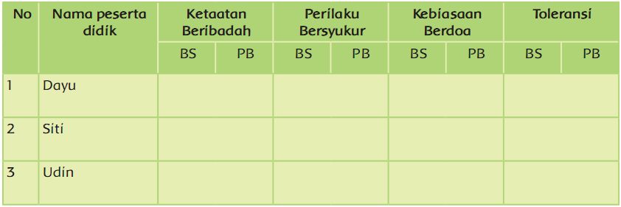

BS : Baik Sekali

PB : Perlu Bimbingan

* 1. Lembar Observasi Penilaian Sikap Sosial

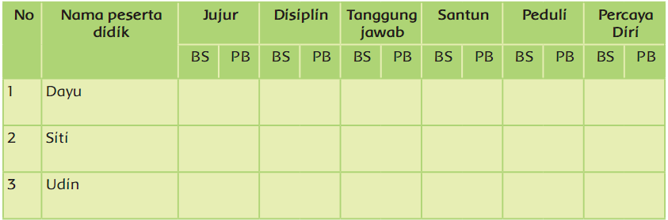

BS : Baik Sekali

PB : Perlu Bimbingan

1. Penilaian Pengetahuan :

Tes tertulis: Skor

* 1. Mengisi titik-titik sesuai dengan pernyataan yang benar.

Jumlah soal: 2 buah

Skor maksimal: 100

Skor setiap jawaban: 50

Kunci Jawaban : bisa beragam sesuai pemahaman siswa.

Contoh:

Papan tulis termasuk benda tak hidup karena tidak dapat bergerak sendiri.

Kucing termasuk benda hidup karena dapat bergerak sendiri.

* 1. Pengelompokan benda hidup dan benda tak hidup.

Jumlah soal : 10 buah

Skor Maksimal : 100

Kunci Jawaban

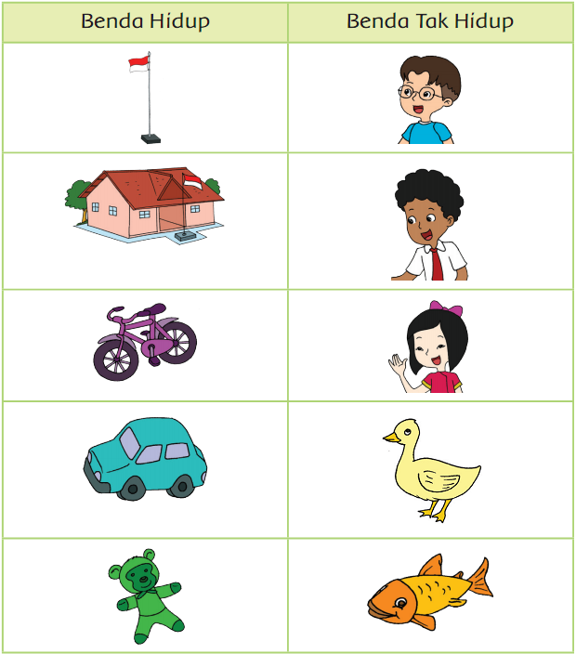

1. Penilaian Keterampilan:
   1. Penilaian: Unjuk Kerja

Rubrik Penilaian Menyanyi untuk Membedakan Panjang dan Pendek Bunyi.

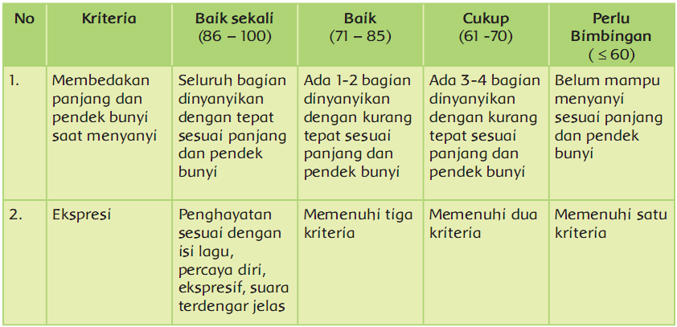

* 1. Penilaian: Unjuk Kerja

Rubrik Penilaian Mendeklamasikan Bunyi Sila ke-4 Pancasila.

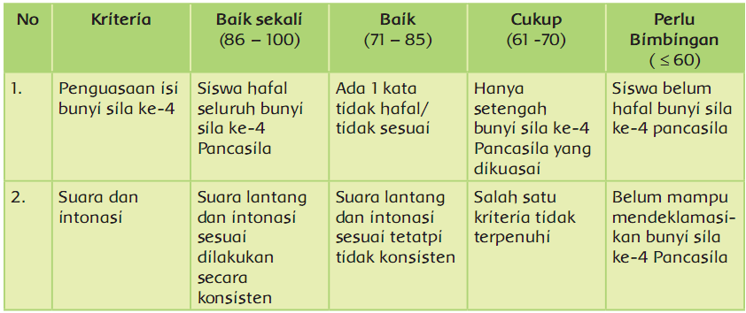

Catatan Guru

1. Masalah :……….

2. Ide Baru :………..

3. Momen Spesial :………….

| Mengetahui  Kepala Sekolah,  **............................................**  NIP. ..................................... | .........................................  Guru Kelas 1,  **............................................**  NIP. ..................................... |
| --- | --- |

|  | **RENCANA PELAKSANAAN PEMBELAJARAN**  **REVISI 20...**  (Disusun Berdasarkan Permendikbud Nomor: 22 Tahun 2016) |
| --- | --- |

Satuan Pendidikan : SD/MI

Kelas / Semester : 1 /2

Tema : 7. Benda, Hewan, dan Tanaman diSekitarku

Sub Tema : 1. Benda Hidup dan Tak Hidup di Sekitarku

Muatan Terpadu : Bahasa Indonesia, PJOK

Pembelajaran ke : 2

Alokasi waktu : 1 hari

1. **KOMPETENSI INTI**
2. Menerima dan menjalankan ajaran agama yang dianutnya.
3. Memiliki perilaku jujur, disiplin, tanggung jawab, santun, peduli, dan percaya diri dalam berinteraksi dengan keluarga, teman dan guru.
4. Memahami pengetahuan faktual dengan cara mengamati [mendengar, melihat, membaca] dan menanya berdasarkan rasa ingin tahu tentang dirinya, makhluk ciptaan Tuhan dan kegiatannya, dan benda-benda yang dijumpainya di rumah dan disekolah.
5. Menyajikan pengetahuan faktual dalam bahasa yang jelas, sistematis, dan logis dan sistematis, dalam karya yang estetis dalam gerakan yang mencerminkan anak sehat, dan dalam tindakan yang mencerminkan perilaku anak beriman dan berakhlak mulia.
6. **KOMPETENSI DASAR**

**Muatan: Bahasa Indonesia**

| **No** | **Kompetensi Dasar** |
| --- | --- |
| 3.6 | Menguraikan kosakata tentang berbagai jenis benda di lingkungan sekitar melalui teks pendek (berupa gambar, slogan sederhana, tulisan, dan/atau syair lagu) dan/atau eksplorasi lingkungan. |
| 4.6 | Menggunakan kosakata bahasa Indonesia dengan ejaan yang tepat dan dibantu dengan bahasa daerah mengenai berbagai jenis benda di lingkungan sekitar dalam teks tulis sederhana |

**Muatan: PJOK**

| **No** | **Kompetensi** |
| --- | --- |
| 3.6 | Memahami gerak dasar lokomotor dan non-lokomotor sesuai dengan irama (ketukan) tanpa/dengan musik dalam aktivitas gerak berirama. |
| 4.6 | Mempraktikkan gerak dasar lokomotor dan non-lokomotor sesuai dengan irama (ketukan) tanpa/dengan musik dalam aktivitas gerak berirama |

1. **TUJUAN**
2. Setelah membaca teks, siswa dapat menemukan makna kata benda hidup dan tak hidup saat membandingkan benda hidup dan tak hidup berdasarkan ciri-ciri yang ditemui dengan benar.
3. Setelah mengamati gambar, siswa menggunakan makna kata benda hidup dan tak hidup secara tertulis melalui kegiatan menulis sambung dengan rapi.
4. Setelah mengamati teks, siswa dapat menjelaskan gerak dasar berjalan sesuai irama dengan benar.
5. Setelah mengamati contoh, siswa dapat mempraktikkan gerak dasar berjalan sesuai irama dengan benar.
6. **MATERI**
7. Siswa dapat menemukan makna kata benda hidup dan tak hidup berdasarkan ciri-ciri yang ditemui pada saat membaca teks.
8. Siswa dapat melakukan kegiatan menulis sambung dengan rapi.
9. Siswa dapat menjelaskan gerak dasar berjalan sesuai irama dengan benar.
10. Siswa dapat mempraktikkan gerak dasae berjalan sesuai irama dengan benar.
11. **PENDEKATAN & METODE**

Pendekatan : *Scientific*

Strategi : *Cooperative Learning*

Teknik : *Example Non Example*

Metode : Permaianan, Penugasan, Tanya Jawab, Diskusi dan Ceramah

1. **KEGIATAN PEMBELAJARAN**

| **Kegiatan** | **Deskripsi Kegiatan** | **Alokasi**  **Waktu** |
| --- | --- | --- |
| **Kegiatan**  **Pendahuluan** | 1. Guru memberikan salam 2. Kelas dilanjutkan dengan do’a dipimpin oleh salah seorang siswa. Siswa yang diminta membaca do’a adalah siswa siswa yang hari ini datang paling awal. **(Menghargai kedisiplikan siswa/PPK).** 3. Siswa diingatkan untuk selalu mengutamakan sikap disiplin setiap saat dan menfaatnya bagi tercapainya sita-cita. 4. Menyanyikan **lagu Garuda Pancasila atau lagu nasional lainnya**. Guru memberikan penguatan tentang pentingnya menanamkan semangat **Nasionalisme**. 5. Pembiasaan membaca 15 menit dimulai dengan guru menceritakan tentang kisah masa kecil salah satu tokoh dunia, kesehatan, kebersihan, makanan/minuman sehat , cerita inspirasi dan motivasi . Sebelum membacakan buku guru menjelaskan tujuan **kegiatan literasi** dan mengajak siswa mendiskusikan pertanyaan-pertanyaan berikut:  * Apa yang tergambar pada sampul buku. * Apa judul buku * Kira-kira ini menceritakan tentang apa * Pernahkan kamu membaca judul buku seperti ini  1. Guru menginformasikan kegiatan yang akan dilakukan pada hari itu. 2. Guru menginformasikan tujuan pembelajaran yang akan dicapai setelah kegiatan pembelajaran dilaksanakan. 3. Guru melakukan apersepsi dengan melakukan salah satu kegiatan berikut yaitu tanya jawab, mengulas kembali beberapa hal tentang kegiatan sebelumnya membedakan benda hidup dan benda tak hidup. | 10  menit |
| **Kegiatan**  **Inti** | **Ayo Mengamati**   1. Siswa membaca teks tentang benda hidup dan benda tak hidup.      1. Siswa mendiskusikan berbagai ciri benda hidup berdasarkan teks yang dibaca. 2. Siswa mengamati gambar kucing dan kursi.   **Ayo Berlatih**   1. Siswa membandingkan kucing dan kursi berdasarkan ciri-ciri makhluk hidup yang sudah diketahuinya.     **Ayo Berlatih**   1. Siswa berlatih menyalin tulisan sesuai contoh. 2. Banyaknya tulisan yang harus dibuat disesuaikan dengan kemampuan siswa. 3. Siswa yang sudah mandiri dan memiliki kemampuan baik dalam menulis diberi tugas menulis lebih banyak daripada siswa yang masih perlu bimbingan.     **Ayo Mengamati**   1. Siswa berdiskusi tentang ciri benda hidup dapat bergerak. 2. Benda hidup bergerak dengan berbagai cara. Ada yang berjalan, berlari, terbang, dan lain-lain. 3. Tumbuhan adalah makhluk hidup. Tumbuhan tidak berpindah tempat. Arah tumbuh dari tumbuhan selalu mengarah ke sinar matahari. Dahannya akan bergerak menuju arah sinar matahari. 4. Benda tak hidup juga ada yang dapat bergerak sendiri dan berpindah tempat. Benda tak hidup dapat bergerak biasanya karena bantuanmesin. Contoh benda tak hidup yang dapat bergerak adalah mobil-mobilan.     **Ayo Mencoba**   1. Manusia adalah benda hidup. Manusia bergerak dengan cara berjalan dan berlari. 2. Siswa berlatih mempraktikkan gerak berlari dan berjalan. 3. Gerak berjalan.  * Sikap awal berdiri tegak dan pandangan ke depan. * Tangan kanan dan kiri dikepalkan di samping badan. * Berjalanlah seperti biasa dengan lengan diayun di samping badan. * Berjalanlah mengikuti irama hitungan 1, 2, 3, dan 4.      1. Setelah berjalan, lakukan gerak berlari. 2. Saat perpindahan gerak berjalan ke berlari, lakukan secara perlahan. 3. Gerak berlari.  * Badan sedikit dicondongkan. * Lakukan ayunan kaki lebih tinggi. * Gerakan kaki dipercepat dari gerak berjalan.      1. Siswa melakukan gerakan kombinasi berjalan dan berlari. 2. Berjalan dan berlari sesuai irama hitungan. 3. Lakukan gerakan berjalan untuk hitungan 1, 2, 3, dan 4. 4. Lakukan gerakan berlari untuk hitungan 5, 6, 7, dan 8. | 150  menit |
|  |
| **Kegiatan**  **Penutup** | **Refleksi**   1. Guru dan siswa melakukan kegiatan refleksi hari itu. Dalam kegiatan refleksi guru memberikan beberapa pertanyaan berikut ini.  * Apa yang kamu pelajari hari ini? * Bagaimana perasaanmu saat membandingkan dua jenis benda, mempraktikkan gerak berjalan, gerak berlari, dan gerak kombinasi berjalan dan berlari? * Kegiatan apa yang paling kamu sukai? * Informasi apa yang ingin kamu ketahui lebih lanjut? * Bagaimana caramu untuk mendapatkan informasi tersebut? * Pertanyaan yang diajukan guru pada kegiatan refleksi dapat dijawab siswa secara lisan atau tulisan. Jika guru menginginkan siswa menulis jawaban pertanyaan refleksi sebaiknya siswa memiliki sebuah buku tulis khusus untuk refleksi.  1. Kegiatan kelas diakhiri dengan berdoa bersama sesuai dengan agama dan kepercayaan masing-masing dipimpin oleh salah satu siswa petugas piket. | 15  menit |

1. **SUMBER DAN MEDIA**
2. Buku Pedoman Guru Tema 5 Kelas 1 dan Buku Siswa Tema 7 Kelas 1 (Buku Tematik Terpadu Kurikulum 2013, Jakarta: Kementerian Pendidikan dan Kebudayaan).
3. Gambar dari Google.com
4. Video dari youtube.com.
5. Buku siswa
6. Kapur tulis atau tali untuk membuat batasan lintasan gerak berlari dan berjalan,
7. Peluit
8. **PENILAIAN**

Penilaian terhadap proses dan hasil pembelajaran dilakukan oleh guru untuk mengukur tingkat pencapaian kompetensi peserta didik. Hasil penilaian digunakan sebagai bahan penyusunan laporan kemajuan hasil belajar dan memperbaiki proses pembelajaran. Penilaian terhadap materi ini dapat dilakukan sesuai kebutuhan guru yaitu dari pengamatan sikap, tes pengetahuan dan presentasi unjuk kerja atau hasil karya/projek dengan rubric penilaian sebagai berikut.

1. Pengamatan Sikap
   1. Lembar Observasi Penilaian Sikap Spiritual



BS : Baik Sekali

PB : Perlu Bimbingan

* 1. Lembar Observasi Penilaian Sikap Sosial



BS : Baik Sekali

PB : Perlu Bimbingan

1. Penilaian Pengetahuan :
   1. Membandingkan kucing dan kursi.

Jawaban dapat sesuai dengan pengetahuan dan pemahaman siswa, tetapi tetap sesuai dengan ciri-ciri gambar dan benda hidup dan tak hidup.

Siswa minimal membandingkan dua ciri. Jika kedua ciri yang dijelaskan benar dapat mendapat nilai 100. Jika hanya 1 ciri nilainya 50.

Contoh jawaban

Kursi berkaki 4. Kucing berkaki 4.

Kursi tidak dapat bergerak sendiri, kucing dapat bergerak sendiri,

Warna kursi cokelat dan kuning, warna kucing hitam.

Kursi tidak melawan jika dimainkan, kucing dapat melawan jika diganggu.

1. Penilaian Keterampilan:
   1. Penilaian Unjuk Kerja Menulis Sambung

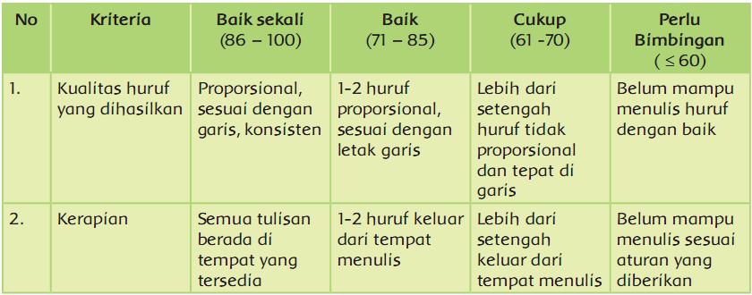

* 1. Penilaian: Observasi (Pengamatan)

Instrumen Observasi Berbentuk Lembar Pengamatan Berjalan dan Berlari

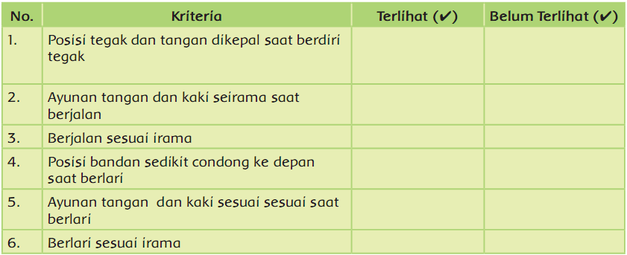

Catatan Guru

1. Masalah :……….

2. Ide Baru :………..

3. Momen Spesial :………….

| Mengetahui  Kepala Sekolah,  **............................................**  NIP. ..................................... | .........................................  Guru Kelas 1,  **............................................**  NIP. ..................................... |
| --- | --- |

|  | **RENCANA PELAKSANAAN PEMBELAJARAN**  **REVISI 20...**  (Disusun Berdasarkan Permendikbud Nomor: 22 Tahun 2016) |
| --- | --- |

Satuan Pendidikan : SD/MI

Kelas / Semester : 1 /2

Tema : 7. Benda, Hewan, dan Tanaman diSekitarku

Sub Tema : 1. Benda Hidup dan Tak Hidup di Sekitarku

Muatan Terpadu : Bahasa Indonesia, Matematika, PPKn

Pembelajaran ke : 3

Alokasi waktu : 1 hari

1. **KOMPETENSI INTI**
2. Menerima dan menjalankan ajaran agama yang dianutnya.
3. Memiliki perilaku jujur, disiplin, tanggung jawab, santun, peduli, dan percaya diri dalam berinteraksi dengan keluarga, teman dan guru.
4. Memahami pengetahuan faktual dengan cara mengamati [mendengar, melihat, membaca] dan menanya berdasarkan rasa ingin tahu tentang dirinya, makhluk ciptaan Tuhan dan kegiatannya, dan benda-benda yang dijumpainya di rumah, sekolah.
5. Menyajikan pengetahuan faktual dalam bahasa yang jelas, sistematis, dan logis, dalam karya yang estetis dalam gerakan yang mencerminkan anak sehat, dan dalam tindakan yang mencerminkan perilaku anak beriman dan berakhlak mulia.
6. **KOMPETENSI DASAR**

**Muatan: Bahasa Indonesia**

| **No** | **Kompetensi Dasar** |
| --- | --- |
| 3.6 | Menguraikan kosakata tentang berbagai jenis benda di lingkungan sekitar melalui teks pendek (berupa gambar, slogan sederhana, tulisan, dan/atau  syair lagu) dan/atau eksplorasi lingkungan. |
| 4.6 | Menggunakan kosakata bahasa Indonesia dengan ejaan yang tepat dan dibantu dengan bahasa daerah mengenai berbagai jenis benda di lingkungan sekitar dalam teks tulis sederhana |

**Muatan : Matematika**

| **No** | **Kompetensi Dasar** |
| --- | --- |
| 3.2 | Menjelaskan bilangan sampai dua angka dan nilai tempat penyusun lambang bilangan menggunakan kumpulan benda konkret serta cara membacanya. |
| 4.2 | Menuliskan lambang bilangan sampai dua angka yang menyatakan banyak anggota suatu kumpulan objek dengan ide nilai tempat. |

**Muatan: PPKn**

| **No** | **Kompetensi Dasar** |
| --- | --- |
| 1.1  2.1 | Mensyukuri diterapkannya bintang, rantai, pohon beringin,kepala banteng, dan padi kapas sebagai gambar pada lambang negara “Garuda pancasila.  Menunjukkan sikap patuh aturan agama yang dianut dalam kehidupan sehari-hari di rumah |
| 3.1 | Mengenal simbol sila-sila Pancasila dalam lambang negara “Garuda Pancasila” |
| 4.1 | Menceritakan simbol-simbol sila Pancasila pada Lambang Garuda Pancasila. |

1. **TUJUAN**
2. Setelah mengamati teks, siswa menuliskan simbol sila keempat Pancasila melalui kegiatan menyusun kata dengan benar.
3. Melalui kegiatan mengamati gambar, siswa dapat menunjukkan simbol sila keempat Pancasila
4. Setelah membaca teks, siswa dapat menjelaskan makna kata tentang berbagai jenis benda di lingkungan sekitar melalui kegiatan pengelompokkan benda hidup dan tak hidup dengan benar.
5. Setelah mengamati teks, siswa dapat menggunakan kosa kata tentang berbagai jenis benda di lingkungan sekitar dengan tepat.
6. Dengan menggunakan lembar kegiatan pada buku siswa, siswa dapat membilang 41 sampai dengan 99 dengan benar.
7. Dengan menggunakan lembar kegiatan pada buku siswa, siswa dapat menuliskan lambang 41 sampai dengan 99 dengan benar.
8. **MATERI**
9. Siswa dapat menjelaskan gerakan menangkap merupakan contoh gerak makhluk hidup dengan benar.
10. Siswa dapat menjelaskan gerakan lari menyamping merupakan contoh gerak makhluk hidup dengan benar.
11. Siswa dapat melakukan minimal tiga kali gerakan lempar bola dengan percaya diri.
12. Siswa dapat memprakktikan minimal satu kali lintasan gerakan lari menyamping dengan percaya diri.
13. Siswa dapat berhitung maju dari angka 61 sampai dengan 80 dengan teliti.
14. **PENDEKATAN & METODE**

Pendekatan : *Scientific*

Strategi : *Cooperative Learning*

Teknik : *Example Non Example*

Metode : Permaianan, Penugasan, Tanya Jawab, Diskusi dan Ceramah

1. **KEGIATAN PEMBELAJARAN**

| **Kegiatan** | **Deskripsi Kegiatan** | **Alokasi**  **Waktu** |
| --- | --- | --- |
| **Kegiatan**  **Pendahuluan** | 1. Guru memberikan salam 2. Kelas dilanjutkan dengan do’a dipimpin oleh salah seorang siswa. Siswa yang diminta membaca do’a adalah siswa siswa yang hari ini datang paling awal. **(Menghargai kedisiplikan siswa/PPK).** 3. Siswa diingatkan untuk selalu mengutamakan sikap disiplin setiap saat dan menfaatnya bagi tercapainya sita-cita. 4. Menyanyikan **lagu Garuda Pancasila atau lagu nasional lainnya**. Guru memberikan penguatan tentang pentingnya menanamkan semangat **Nasionalisme**. 5. Pembiasaan membaca 15 menit dimulai dengan guru menceritakan tentang kisah masa kecil salah satu tokoh dunia, kesehatan, kebersihan, makanan/minuman sehat , cerita inspirasi dan motivasi . Sebelum membacakan buku guru menjelaskan tujuan **kegiatan literasi** dan mengajak siswa mendiskusikan pertanyaan-pertanyaan berikut:  * Apa yang tergambar pada sampul buku. * Apa judul buku * Kira-kira ini menceritakan tentang apa * Pernahkan kamu membaca judul buku seperti ini  1. Guru menginformasikan kegiatan yang akan dilakukan pada hari itu. 2. Guru menginformasikan tujuan pembelajaran yang akan dicapai setelah kegiatan pembelajaran dilaksanakan. 3. Guru melakukan apersepsi dengan melakukan salah satu kegiatan berikut yaitu tanya jawab, mengulas kembali beberapa hal tentang kegiatan sebelumnya, menceritakan pengalaman, atau kegiatan lainnya terkait benda hidup dan tak hidup. Ciri-ciri benda hidup yang sudah dipelajari adalah benda hidup dapat bergerak dan berpindah tempat. | 10  menit |
| **Kegiatan**  **Inti** | **Ayo Berlatih**   1. Siswa mengingat kembali sila keempat Pancasila. 2. Siswa mengamati simbol-simbol sila Pancasila yang ada pada lambang negara.      1. Siswa mengidentifikasi simbol-simbol sila Pancasila sebagai benda hidup atau benda tak hidup. 2. Siswa mengamati kata-kata yang ada pada buku teks. 3. Kata-kata tersebut digunting dan ditempel dengan susunan yang sesuai bunyi sila keempat Pancasila. 4. Siswa yang telah selesai, membacakan bunyi sila keempat dengan lantang secara bergantian. 5. Siswa mengamati gambar lambang negara Pancasila. 6. Siswa berlatih menunjukkan gambar sila ke-4 Pancasila melalui permainan, misalnya lomba lari menuju suatu tempat yang ada lambang negara Pancasila. Siswa yng paling cepat dapat menunjukkan lambang tersebut adalah pemenangnya.   **Ayo Berlatih**   1. Siswa mengamati gambar kepala banteng sebagai simbol sila keempat Pancasila.      1. Gambar kepala banteng adalah gambar buatan manusia, akan tetapi banteng adalah salah satu hewan ciptaan Tuhan. Banteng termasuk benda hidup. Banteng dapat bergerak dan memerlukan makanan. 2. Siswa mencari informasi tentang cara bergerak dan makanan yang disukai banteng.   Informasi dapat diperoleh dari wawancara kepada orang di sekitar sekolah, atau informasi dari bahan bacaan di perpustakan.   1. Mencari informasi dapat dikerjakan di sekolah atau di rumah. 2. Makhluk hidup memerlukan makanan. Manusia membutuhkan makanan untuk tumbuh. Makanan yang baik untuk pertumbuhan dan kesehatan adalah makanan yang bersih dan sehat. Sayuran dan buah-buahan termasuk makanan sehat. Selain makanan sehat, untuk menjaga kesehatan, kita juga harus makan secukupnya. 3. Siswa berlatih menulis kalimat sesuai gambar. Kalimat yang dibuat dapat menjelaskan pentingnya makanan sehat, atau dapat juga kalimat yang menjelaskan ciri-ciri benda hidup.   **Ayo Berlatih**   1. Siswa berlatih menulis nama dan lambang bilangan.      1. Sebelumnya siswa dapat bermain memasangkan kartu nama dan lambang bilangan. 2. Siapkan nama dan lambang bilangan dalam kartu yang berbeda. 3. Setelah diacak, masing-masing siswa diminta mengambil satu buah kartu. 4. Dalam waktu yang ditentukan, siswa diminta menemukan pasangan nama dan lambang bilangan yang tepat. | 150  menit |
|  |
| **Kegiatan**  **Penutup** | **Refleksi**   1. Jika semua siswa telah selesai, guru dan siswa melakukan kegiatan refleksi kegiatan hari itu. Dalam kegiatan refleksi ini guru memberikan beberapa pertanyaan berikut ini:  * Apa yang kamu pelajari hari ini? * Bagaimana perasaanmu saat kegiatan menyusun kata menjadi bunyi sila ke-4 Pancasila, membuat kalimat, dan menulis nama dan lambang bilangan? * Kegiatan apa yang paling kamu sukai? * Informasi apa yang ingin kamu ketahui lebih lanjut? * Bagaimana caramu untuk mendapatkan informasi tersebut? * Pertanyaan yang diajukan guru pada kegiatan refleksi dapat dijawab siswa secara lisan atau tulisan. Jika guru menginginkan siswa menulis jawaban pertanyaan refleksi sebaiknya siswa memiliki sebuah buku tulis khusus untuk refleksi.  1. Di akhir pembelajaran, siswa berdoa bersama sesuai dengan agama dan kepercayaan masing-masing dipimpin oleh salah satu siswa petugas piket. | 15  menit |

1. **SUMBER DAN MEDIA**
2. Buku Pedoman Guru Tema 5 Kelas 1 dan Buku Siswa Tema 6 Kelas 1 (Buku Tematik Terpadu Kurikulum 2013, Jakarta: Kementerian Pendidikan dan Kebudayaan).
3. Gambar dari Google.com
4. Video dari youtobe.com.
5. Buku siswa
6. Teks bunyi sila ke-4 Pancasila berukuran besar
7. Lem dan gunting
8. Kartu nama dan lambang bilangan
9. **PENILAIAN**

Penilaian terhadap proses dan hasil pembelajaran dilakukan oleh guru untuk mengukur tingkat pencapaian kompetensi peserta didik. Hasil penilaian digunakan sebagai bahan penyusunan laporan kemajuan hasil belajar dan memperbaiki proses pembelajaran. Penilaian terhadap materi ini dapat dilakukan sesuai kebutuhan guru yaitu dari pengamatan sikap, tes pengetahuan dan presentasi unjuk kerja atau hasil karya/projek dengan rubric penilaian sebagai berikut.

1. Pengamatan Sikap
   1. Lembar Observasi Penilaian Sikap Spiritual



BS : Baik Sekali

PB : Perlu Bimbingan

* 1. Lembar Observasi Penilaian Sikap Sosial



BS : Baik Sekali

PB : Perlu Bimbingan

1. Penilaian Pengetahuan :
2. Menentukan benda hidup dan tak hidup

Banyaknya soal: 5 buah

Skor maksimal 100

Skor tiap soal: 25

Kunci Jawaban

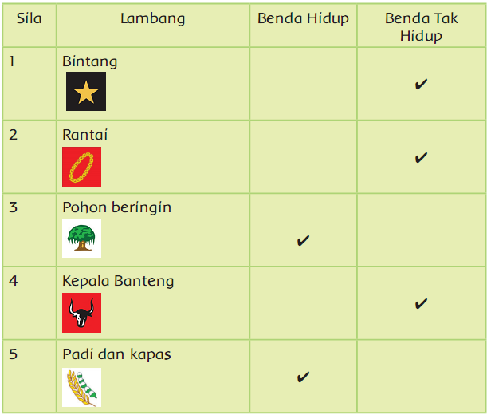

1. Menulis nama dan lambang bilangan

Banyaknya soal: 4 buah

Skor tiap soal: 25.

Kunci jawaban

Banyaknya pisang adalah 49 buah ditulis empat puluh sembilan

Banyaknya pepaya adalah 65 buah ditulis enam puluh lima

1. Menulis nama bilangan

Banyaknya soal: 3 buah

Skor tiap soal: 30.

jumlah benar

Nilai maksimal : -------------------------- X 100

90

Kunci jawaban

57 ditulis lima puluh tujuh

43 ditulis empat puluh tiga

52 ditulis lima puluh dua

1. Mengurutkan bilangan

Banyaknya soal: 10

Nilai setiap soal: 10.

Skor l =banyaknya jumlah benar

Kunci jawaban

41, 42, 43, 44, 45

46, 47, 48, 49, 50

51, 52, 53, 54, 55

56, 57, 58, 59, 60

1. Penilaian Keterampilan:
2. Penilaian: Unjuk Kerja

Rubrik menulis kalimat sesuai gambar

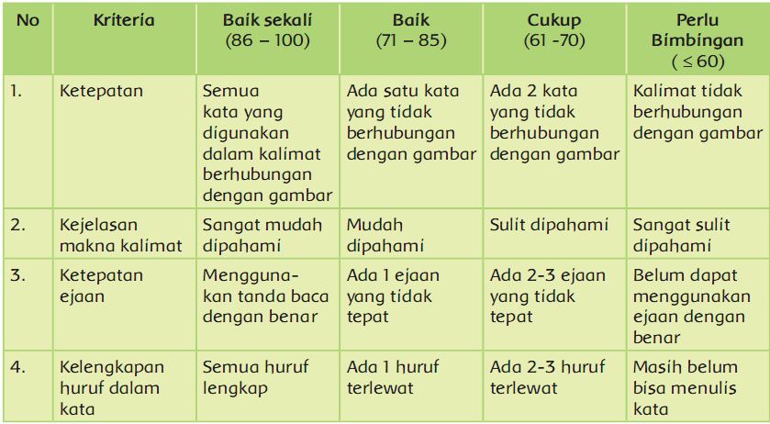

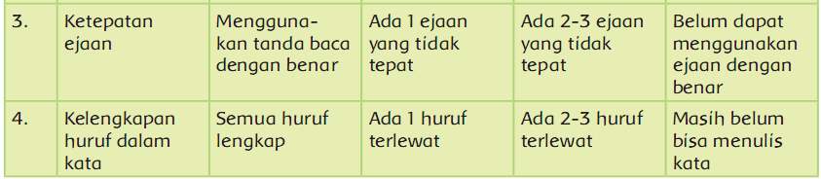

1. Penilaian: Observasi (Pengamatan)

Instrumen Observasi Menyusun Kata Menjadi Bunyi Sila Ke-4 Pancasila dan Membaca

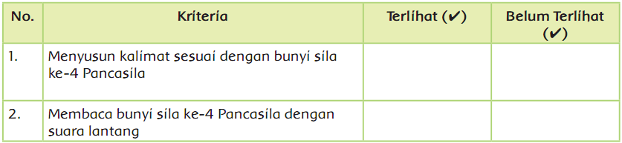

Catatan Guru

1. Masalah :……….

2. Ide Baru :………..

3. Momen Spesial :………….

| Mengetahui  Kepala Sekolah,  **............................................**  NIP. ..................................... | .........................................  Guru Kelas 1,  **............................................**  NIP. ..................................... |
| --- | --- |

|  | **RENCANA PELAKSANAAN PEMBELAJARAN**  **REVISI 20...**  (Disusun Berdasarkan Permendikbud Nomor: 22 Tahun 2016) |
| --- | --- |

Satuan Pendidikan : SD/MI

Kelas / Semester : 1 /2

Tema : 7. Benda, Hewan, dan Tanaman diSekitarku

Sub Tema : 1. Benda Hidup dan Tak Hidup di Sekitarku

Muatan Terpadu : Bahasa Indonesia, PJOK, SBDP

Pembelajaran ke : 4

Alokasi waktu : 1 hari

1. **KOMPETENSI INTI**
2. Menerima dan menjalankan ajaran agama yang dianutnya.
3. Memiliki perilaku jujur, disiplin, tanggung jawab, santun, peduli, dan percaya diri dalam berinteraksi dengan keluarga, teman dan guru.
4. Memahami pengetahuan faktual dengan cara mengamati [mendengar, melihat, membaca] dan menanya berdasarkan rasa ingin tahu tentang dirinya, makhluk ciptaan Tuhan dan kegiatannya, dan benda-benda yang dijumpainya di rumah dan disekolah.
5. Menyajikan pengetahuan faktual dalam bahasa yang jelas dan logis dan sistematis, dalam karya yang estetis dalam gerakan yang mencerminkan anak sehat, dan dalam tindakan yang mencerminkan perilaku anak beriman dan berakhlak mulia.
6. **KOMPETENSI DASAR**

**Muatan: Bahasa Indonesia**

| **No** | **Kompetensi Dasar** |
| --- | --- |
| 3.6 | Menguraikan kosakata tentang berbagai jenis benda di lingkungan sekitar melalui teks pendek (berupa gambar, slogan sederhana, tulisan, dan/atau syair lagu) dan/atau eksplorasi lingkungan. |
| 4.6 | Menggunakan kosakata bahasa Indonesia dengan ejaan yang tepat dan dibantu dengan bahasa daerah mengenai berbagai jenis benda di lingkungan sekitar dalam teks tulis sederhana. |

**Muatan : PJOK**

| **No** | **Kompetensi Dasar** |
| --- | --- |
| 3.6 | Memahami gerak dasar lokomotor dan non-lokomotor sesuai dengan irama (ketukan) tanpa/dengan musik dalam aktivitas gerak berirama  aktivitas gerak berirama |
| 4.6 | Mempraktikkan gerak dasar lokomotor dan non-lokomotor sesuai dengan irama (ketukan) tanpa/dengan musik dalam . |

**Muatan: SBdP**

| **No** | **Kompetensi Dasar** |
| --- | --- |
| 3.2 | Mengenal elemen musik melalui lagu. |
| 4.2 | Menirukan elemen musik melalui lagu. |

1. **TUJUAN**
2. Setelah membaca, siswa dapat menunjukan kosa kata tentang ukuran berbagai jenis benda di lingkungan sekitar dengan tepat.
3. Setelah kegiatan mengamati, siswa dapat menggunakan kosa kata tentang ukuran berbagai jenis benda di lingkungan sekitar pada kalimat dengan tepat
4. Setelah mengamati gambar, siswa dapat menjelaskan gerak dasar berjalan dan berlari sesuai irama (ketukan) tanpa iringan musik dalam aktivitas gerak berirama dengan benar.
5. Setelah mengamati gambar, siswa dapat mempraktikkan gerak dasar berjalan dan berlari sesuai irama (ketukan) tanpa iringan musik dalam aktivitas gerak berirama dengan benar.
6. Setelah kegiatan bernyanyi, siswa dapat membedakan panjang pendek bunyi dengan benar.
7. Setelah kegiatan bernyanyi, siswa dapat mempraktikkan panjang pendek bunyi dalam sebuah lagu dengan benar.
8. **MATERI**
9. Siswa dapat menunjukkan kosa kata tentang ukuran berbagai jenis benda.
10. Siswa dapat menjelaskan gerak dasar berjalan dan berlari sesuai irama (ketukan) tanpa iringan musik dalam aktivitas gerak berirama,
11. Siswa dapat membedakan panjang pendek bunyi dalam kegiatan bernyanyi..
12. Siswa dapat mempraktikkan panjang pendek bunyi dalam kegiatan bernyanyi.
13. **PENDEKATAN & METODE**

Pendekatan : *Scientific*

Strategi : *Cooperative Learning*

Teknik : *Example Non Example*

Metode : Permaianan, Penugasan, Tanya Jawab, Diskusi dan Ceramah

1. **KEGIATAN PEMBELAJARAN**

| **Kegiatan** | **Deskripsi Kegiatan** | **Alokasi**  **Waktu** |
| --- | --- | --- |
| **Kegiatan**  **Pendahuluan** | 1. Guru memberikan salam 2. Kelas dilanjutkan dengan do’a dipimpin oleh salah seorang siswa. Siswa yang diminta membaca do’a adalah siswa siswa yang hari ini datang paling awal. **(Menghargai kedisiplikan siswa/PPK).** 3. Siswa diingatkan untuk selalu mengutamakan sikap disiplin setiap saat dan menfaatnya bagi tercapainya sita-cita. 4. Menyanyikan **lagu Garuda Pancasila atau lagu nasional lainnya**. Guru memberikan penguatan tentang pentingnya menanamkan semangat **Nasionalisme**. 5. Pembiasaan membaca 15 menit dimulai dengan guru menceritakan tentang kisah masa kecil salah satu tokoh dunia, kesehatan, kebersihan, makanan/minuman sehat , cerita inspirasi dan motivasi . Sebelum membacakan buku guru menjelaskan tujuan **kegiatan literasi** dan mengajak siswa mendiskusikan pertanyaan-pertanyaan berikut:  * Apa yang tergambar pada sampul buku. * Apa judul buku * Kira-kira ini menceritakan tentang apa * Pernahkan kamu membaca judul buku seperti ini  1. Guru menginformasikan kegiatan yang akan dilakukan pada hari itu. 2. Guru menginformasikan tujuan pembelajaran yang akan dicapai setelah kegiatan pembelajaran dilaksanakan. 3. Guru melakukan apersepsi dengan melakukan salah satu kegiatan berikut yaitu tanya jawab, mengulas kembali beberapa hal tentang kegiatan sebelumnya, menceritakan pengalaman, atau kegiatan lainnya. | 10  menit |
| **Kegiatan**  **Inti** | **Ayo Mengamati**   1. Siswa mengamati gambar, lalu berdiskusi dan menyimpulkan bersama-sama ciri-ciri benda hidup berdasarkan gambar.      1. Gambar menunjukkan bahwa hewan, tumbuhan, dan hewan sebagai benda hidup mengalami pertumbuhan. 2. Manusia dari bayi tumbuh besar terus sampai menjadi dewasa. Demikian halnya dengan hewan dan tumbuhan. 3. Dalam pertumbuhannya benda hidup mengalami penambahan berat dan panjang. 4. Siswa berlatih membandingkan berat dan tinggi badan dengan menggunakan alat ukur yang tersedia. Siswa berdiskusi hal yang mempengaruhi perbedaan pertumbuhan di antara teman sekelas.   **Ayo Berlatih**   1. Siswa berlatih membuat kalimat berdasarkan gambar-gambar yang tersedia.      1. Membuat kalimat harus memenuhi kaidah SPO (mengandung subyek, predikat, dan obyek).   **Ayo Mencoba**   1. Setelah membandingkan berat dan tinggi badan, siswa diingatkan untuk saling menghormati karenaTuhan menciptakan manusia berbeda-beda. Perbedaan itu harus disyukuri. 2. Siswa berlatih mengamati hubungan antara perbedaan tinggi badan dengan panjang langkah. 3. Siswa berlatih berjalan sesuai irama hitungan, lalu mengukur panjang langkah, dan membandingkan panjang langkah.     Ikuti aba-aba seperti berikut!   * Siapkan garis start. * Berdirilah tepat di garis start. * Berjalanlah sampai hitungan 8. * Melangkahlah selebar yang kamu bisa. * Berilah tanda panjang langkah yang kamu lakukan. * Bandingkan dengan temanmu!  1. Kemudian siswa melakukan hal yang sama, namun dengan gerakan berlari. 2. Siswa membandingkan panjang langkah. 3. Siswa berdiskusi, adakah hubungan tinggi badan dengan panjang langkah yang dihasilkan?   **Ayo Bernyanyi**   1. Perbedaan panjang dapat ditemui juga pada bunyi. Ada bunyi panjang dan ada juga bunyi pendek. 2. Untuk membedakannya, siswa mengamati kembali teks lagu Topi Saya Bundar.      1. Siswa menyanyikan lagu tersebut. | 150  menit |
|  |
| **Kegiatan**  **Penutup** | **Refleksi**   1. Guru dan siswa melakukan kegiatan refleksi hari itu. Dalam kegiatan refleksi guru memberikan beberapa pertanyaan berikut ini.  * Apa yang kamu pelajari hari ini? * Bagaimana perasaanmu saat membuat kalimat, mengukur panjang langkah, atau menentukan panjang pendek bunyi pada sebuah lagu? * Kegiatan apa yang paling kamu sukai? * Informasi apa yang ingin kamu ketahui lebih lanjut? * Bagaimana caramu untuk mendapatkan informasi tersebut? * Pertanyaan yang diajukan guru pada kegiatan refleksi dapat dijawab siswa secara lisan atau tulisan. Jika guru menginginkan siswa menulis jawaban pertanyaan refleksi sebaiknya siswa memiliki sebuah buku tulis khusus untuk refleksi.  1. Kegiatan kelas diakhiri dengan berdoa bersama sesuai agama dan kepercayaan masing-masing dipimpin oleh salah satu siswa petugas piket. | 15  menit |

1. **SUMBER DAN MEDIA**
2. Buku Pedoman Guru Tema 5 Kelas 1 dan Buku Siswa Tema 7 Kelas 1 (Buku Tematik Terpadu Kurikulum 2013, Jakarta: Kementerian Pendidikan dan Kebudayaan).
3. Gambar dari Google.com
4. Video dari youtobe.com.
5. Buku Siswa
6. Alat pengukur tinggi badan, meteran kain, dan penggaris
7. Alat penimbang berat badan
8. **PENILAIAN**

Penilaian terhadap proses dan hasil pembelajaran dilakukan oleh guru untuk mengukur tingkat pencapaian kompetensi peserta didik. Hasil penilaian digunakan sebagai bahan penyusunan laporan kemajuan hasil belajar dan memperbaiki proses pembelajaran. Penilaian terhadap materi ini dapat dilakukan sesuai kebutuhan guru yaitu dari pengamatan sikap, tes pengetahuan dan presentasi unjuk kerja atau hasil karya/projek dengan rubric penilaian sebagai berikut.

1. Pengamatan Sikap
   1. Lembar Observasi Penilaian Sikap Spiritual



BS : Baik Sekali

PB : Perlu Bimbingan

* 1. Lembar Observasi Penilaian Sikap Sosial



BS : Baik Sekali

PB : Perlu Bimbingan

1. Penilaian Pengetahuan :

Membuat kalimat berdasarkan kata-kata yng telah ditentukan.

Jumlah soal: 3 buah

Skor maksimal: 100

Skor setiap soal: 30

jumlah benar

Menghitung skor : ----------------------- x 100

90

Kunci Jawaban: Sesuai jawaban siswa, namun harus sesuai dengan aturan SPO dan menggunakan kata-kata yang tersedia

1. Penilaian Keterampilan:
2. Penilaian: Unjuk Kerja

Rubrik Penilaian Menyanyi Lagu Topi Saya Bundar.

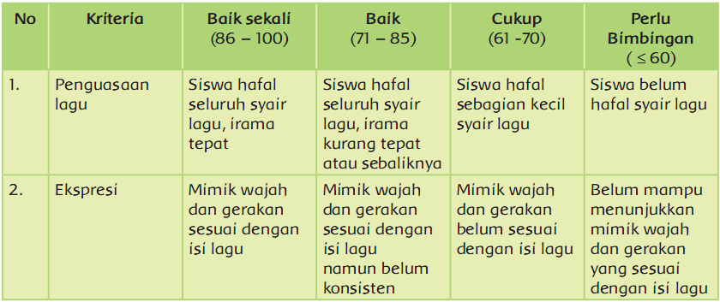

1. Penilaian Menentukan Panjang Pendek Bunyi

Penilaian: Observasi (Pengamatan)

Instrumen Observasi Berbentuk Lembar Pengamatan Menentukan

Panjang Pendek Bunyi

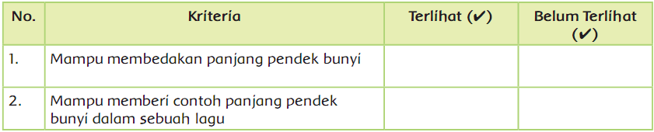

1. Penilaian: Observasi (Pengamatan)

Instrumen Observasi Berbentuk Lembar Pengamatan Berjalan

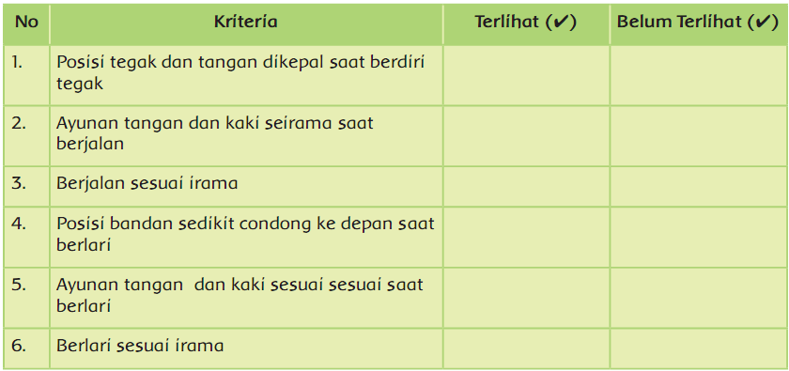

Rubrik Menulis Kalimat sesuai Gambar

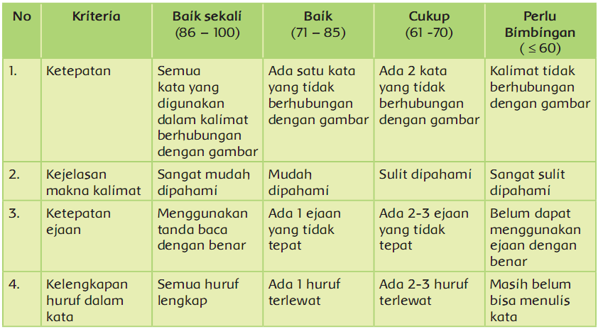

Catatan Guru

1. Masalah :……….

2. Ide Baru :………..

3. Momen Spesial :………….

| Mengetahui  Kepala Sekolah,  **............................................**  NIP. ..................................... | .........................................  Guru Kelas 1,  **............................................**  NIP. ..................................... |
| --- | --- |

|  | **RENCANA PELAKSANAAN PEMBELAJARAN**  **REVISI 20...**  (Disusun Berdasarkan Permendikbud Nomor: 22 Tahun 2016) |
| --- | --- |

Satuan Pendidikan : SD/MI

Kelas / Semester : 1 /2

Tema : Benda, Hewan, dan Tanaman diSekitarku (Tema 7)

Sub Tema : Benda Hidup dan Tak Hidup di Sekitarku (Sub Tema 1)

Muatan Terpadu : Bahasa Indonesia, Matematika

Pembelajaran ke : 5

Alokasi waktu : 1 hari

1. **KOMPETENSI INTI**
2. Menerima dan menjalankan ajaran agama yang dianutnya.
3. Memiliki perilaku jujur, disiplin, tanggung jawab, santun, peduli, dan percaya diri dalam berinteraksi dengan keluarga, teman dan guru.
4. Memahami pengetahuan faktual dengan cara mengamati [mendengar, melihat, membaca] dan menanya berdasarkan rasa ingin tahu tentang dirinya, makhluk ciptaan Tuhan dan kegiatannya, dan benda-benda yang dijumpainya di rumah dan disekolah.
5. Menyajikan pengetahuan faktual dalam bahasa yang jelas, sistematis, dan logis dan sistematis, dalam karya yang estetis dalam gerakan yang mencerminkan anak sehat, dan dalam tindakan yang mencerminkan perilaku anak beriman dan berakhlak mulia.
6. **KOMPETENSI DASAR**

**Muatan: Bahasa Indonesia**

| **No** | **Kompetensi Dasar** |
| --- | --- |
| 3.6 | Menguraikan kosakata tentang berbagai jenis benda di lingkungan sekitar melalui teks pendek (berupa gambar, slogan sederhana, tulisan, dan/atau syair lagu) dan/atau eksplorasi lingkungan. |
| 4.6 | Menggunakan kosakata bahasa Indonesia dengan ejaan yang tepat dan dibantu dengan bahasa daerah mengenai berbagai jenis benda di lingkungan sekitar dalam teks tulis sederhana. |

**Muatan: Matematika**

| **No** | **Kompetensi Dasar** |
| --- | --- |
| 3.2 | Menjelaskan bilangan sampai dua angka dan nilai tempat penyusun lambang bilangan menggunakan kumpulan benda konkret serta cara membacanya. |
| 4.2 | Menuliskan lambang bilangan sampai dua angka yang menyatakan banyak anggota suatu kumpulan objek dengan ide nilai tempat. |

1. **TUJUAN**
2. Setelah membaca, siswa dapat menunjukan kosa kata tentang perkembangbiakan benda hidup dengan tepat .
3. Setelah mengamati teks, siswa dapat menggunakan kosa kata tentang perkembangbiakan benda hidup secara tertulis dengan tepat.
4. Dengan menggunakan gambar pada buku siswa, siswa dapat menentukan nilai tempat ( satuan dan puluhan) bilangan terdiri dari dua angka dengan bantuan benda konkret dengan benar.
5. Setelah mengamati, siswa dapat menuliskan bilangan terdiri dari dua angka sesuai nilai tempat dengan benar.
6. **MATERI**
7. Siswa dapat menunjukkan kosa kata tentang perkembangbiakan benda hidup.
8. Siswa dapat menggunakan kosa kata tentang perkembangbiakan benda hidup.
9. Siswa dapat menentukan nilai tempat ( satuan dan puluhan) bilangan terdiri dari dua angka dengan bantuan benda konkret
10. Siswa dapat menuliskan bilangan terdiri dari dua angka sesuai nilai tempat.
11. **PENDEKATAN & METODE**

Pendekatan : *Scientific*

Strategi : *Cooperative Learning*

Teknik : *Example Non Example*

Metode : Permaianan, Penugasan, Tanya Jawab, Diskusi dan Ceramah

1. **KEGIATAN PEMBELAJARAN**

| **Kegiatan** | **Deskripsi Kegiatan** | **Alokasi**  **Waktu** |
| --- | --- | --- |
| **Kegiatan**  **Pendahuluan** | 1. Guru memberikan salam 2. Kelas dilanjutkan dengan do’a dipimpin oleh salah seorang siswa. Siswa yang diminta membaca do’a adalah siswa siswa yang hari ini datang paling awal. **(Menghargai kedisiplikan siswa/PPK).** 3. Siswa diingatkan untuk selalu mengutamakan sikap disiplin setiap saat dan menfaatnya bagi tercapainya sita-cita. 4. Menyanyikan **lagu Garuda Pancasila atau lagu nasional lainnya**. Guru memberikan penguatan tentang pentingnya menanamkan semangat **Nasionalisme**. 5. Pembiasaan membaca 15 menit dimulai dengan guru menceritakan tentang kisah masa kecil salah satu tokoh dunia, kesehatan, kebersihan, makanan/minuman sehat , cerita inspirasi dan motivasi . Sebelum membacakan buku guru menjelaskan tujuan **kegiatan literasi** dan mengajak siswa mendiskusikan pertanyaan-pertanyaan berikut:  * Apa yang tergambar pada sampul buku. * Apa judul buku * Kira-kira ini menceritakan tentang apa * Pernahkan kamu membaca judul buku seperti ini  1. Guru menginformasikan kegiatan yang akan dilakukan pada hari itu. 2. Guru menginformasikan tujuan pembelajaran yang akan dicapai setelah kegiatan pembelajaran dilaksanakan. 3. Guru melakukan apersepsi dengan melakukan salah satu kegiatan berikut yaitu tanya jawab, mengulas kembali beberapa hal tentang kegiatan sebelumnya, menceritakan pengalaman, atau kegiatan lainnya. | 10  menit |
| **Kegiatan**  **Inti** | **Ayo Mengamati**   1. Siswa membaca teks yang ada pada buku.      1. Siswa mengidentifikasi kata-kata tentang berbagai jenis benda di lingkungan sekitar yang ada pada teks. Lalu siswa memberikan tanda pada kata yang sudah diketahui dan belum. 2. Siswa menemukan kosakata tentang berbagai jenis benda di lingkungan sekitar. 3. Siswa berlatih membuat kalimat sesuai kosakata yang diberikan dan berdasarkan gambar.   **Ayo Berlatih**   1. Siswa mengamati banyaknya gambar telur. Banyaknya telur adalah 47, ditulis empat puluh tujuh.      1. Siswa diminta memerhatikan pengelompokan tersebut! Ada 4 kelompok telur terdiri atas 10 butir telur. Ada 1 kelompok terdiri atas 7 butir telur 2. Kelompok bilangan sebanyak sepuluh disebut juga puluhan. 3. Kelompok bilangan yang kurang dari sepuluh disebut satuan. 4. Jika dituliskan dalam nilai tempat seperti berikut!      1. Siswa berlatih menyelesaikan soal tentang penentuan nilai tempat. | 150  menit |
|  |
| **Kegiatan**  **Penutup** | **Refleksi**   1. Guru dan siswa melakukan kegiatan refleksi hari itu. Dalam kegiatan refleksi guru memberikan beberapa pertanyaan berikut ini.  * Apa yang kamu pelajari hari ini? * Bagaimana perasaanmu saat berlatih membuat kalimat dan menentukan nilai tempat suatu bilangan? * Kegiatan apa yang paling kamu sukai? * Informasi apa yang ingin kamu ketahui lebih lanjut? * Bagaimana caramu untuk mendapatkan informasi tersebut? * Pertanyaan yang diajukan guru pada kegiatan refleksi dapat dijawab siswa secara lisan atau tulisan. Jika guru menginginkan siswa menulis jawaban pertanyaan refleksi sebaiknya siswa memiliki sebuah buku tulis khusus untuk refleksi.  1. Kegiatan kelas diakhiri berdoa bersama sesuai dengan agama dan kepercayaan masing-masing dipimpin oleh salah satu siswa petugas piket. | 15  menit |

1. **SUMBER DAN MEDIA**
2. Buku Pedoman Guru Tema 5 Kelas 1 dan Buku Siswa Tema 7 Kelas 1 (Buku Tematik Terpadu Kurikulum 2013, Jakarta: Kementerian Pendidikan dan Kebudayaan).
3. Gambar dari Google.com
4. Video dari youtube.com.
5. Buku Siswa
6. Media untuk berlatih nilai tempat sebuah bilangan
7. **PENILAIAN**

Penilaian terhadap proses dan hasil pembelajaran dilakukan oleh guru untuk mengukur tingkat pencapaian kompetensi peserta didik. Hasil penilaian digunakan sebagai bahan penyusunan laporan kemajuan hasil belajar dan memperbaiki proses pembelajaran. Penilaian terhadap materi ini dapat dilakukan sesuai kebutuhan guru yaitu dari pengamatan sikap, tes pengetahuan dan presentasi unjuk kerja atau hasil karya/projek dengan rubric penilaian sebagai berikut.

1. Pengamatan Sikap
   1. Lembar Observasi Penilaian Sikap Spiritual



BS : Baik Sekali

PB : Perlu Bimbingan

* 1. Lembar Observasi Penilaian Sikap Sosial



BS : Baik Sekali

PB : Perlu Bimbingan

1. Penilaian Pengetahuan :

Menentukan nilai tempat

Tes tertulis: Skor

* 1. Menentukan nilai tempat sebuah bilangan

Banyaknya soal: 3 buah

Skor setiap soal: 30

jumlah benar

Penghitungan skor : ------------------------ X 100

90

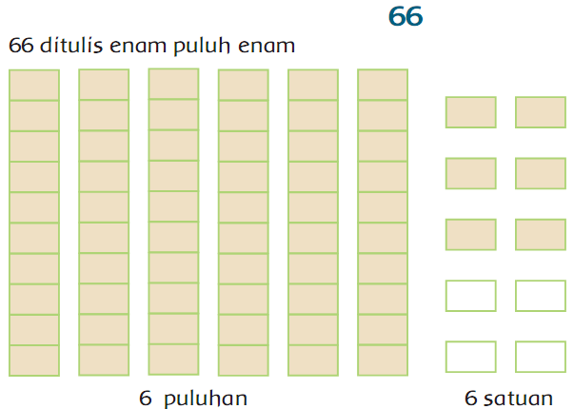

Jadi, 66 = 60 + 6

6 menempati puluhan.

6 menempati satuan.

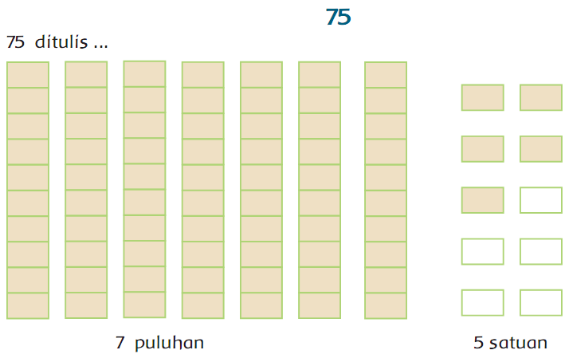

Jadi, 75 = 70 + 5

7 menempati puluhan

5 menempati satuan.

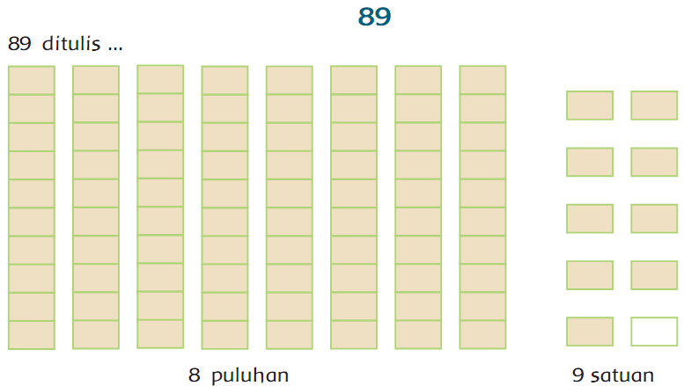

Jadi, 89 = 80 + 9

8 menempati puluhan

9 menempati satuan

1. Penilaian Keterampilan:
2. Penilaian membuat kalimat berdasarkan gambar

Rubrik pengamatan membuat kalimat berdasarkan gambar

Rubrik Menulis Kalimat sesuai Gambar

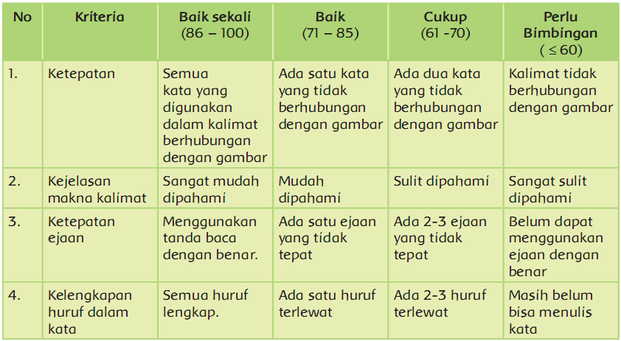

Catatan Guru

1. Masalah :……….

2. Ide Baru :………..

3. Momen Spesial :………….

| Mengetahui  Kepala Sekolah,  **............................................**  NIP. ..................................... | .........................................  Guru Kelas 1,  **............................................**  NIP. ..................................... |
| --- | --- |

|  | **RENCANA PELAKSANAAN PEMBELAJARAN**  **REVISI 20...**  (Disusun Berdasarkan Permendikbud Nomor: 22 Tahun 2016) |
| --- | --- |

Satuan Pendidikan : SD/MI

Kelas / Semester : 1 /2

Tema : 7. Benda, Hewan, dan Tanaman diSekitarku

Sub Tema : 1. Benda Hidup dan Tak Hidup di Sekitarku

Muatan Terpadu : Bahasa Indonesia, Matematika, PPKn

Pembelajaran ke : 6

Alokasi waktu : 1 hari

1. **KOMPETENSI INTI**
2. Menerima dan menjalankan ajaran agama yang dianutnya.
3. Memiliki perilaku jujur, disiplin, tanggung jawab, santun, peduli, dan percaya diri dalam berinteraksi dengan keluarga, teman dan guru.
4. Memahami pengetahuan faktual dengan cara mengamati [mendengar, melihat, membaca] dan menanya berdasarkan rasa ingin tahu tentang dirinya, makhluk ciptaan Tuhan dan kegiatannya, dan benda-benda yang dijumpainya di rumah dan disekolah.
5. Menyajikan pengetahuan faktual dalam bahasa yang jelas, sistematis, dan logis dan sistematis, dalam karya yang estetis dalam gerakan yang mencerminkan anak sehat, dan dalam tindakan yang mencerminkan perilaku anak beriman dan berakhlak mulia.
6. **KOMPETENSI DASAR**

**Muatan: Bahasa Indonesia**

| **No** | **Kompetensi Dasar** |
| --- | --- |
| 3.6 | Menguraikan kosakata tentang berbagai jenis benda di lingkungan sekitar melalui teks pendek (berupa gambar, slogan sederhana, tulisan, dan/atau syair lagu) dan/atau eksplorasi lingkungan. |
| 4.6 | Menggunakan kosakata bahasa Indonesia dengan ejaan yang tepat dan dibantu dengan bahasa daerah mengenai berbagai jenis benda di lingkungan sekitar dalam teks tulis sederhana. |

**Muatan : Matematika**

| **No** | **Kompetensi Dasar** |
| --- | --- |
| 3.2 | Menjelaskan bilangan sampai dua angka dan nilai tempat penyusun lambang bilangan menggunakan kumpulan benda konkret serta cara membacanya. |
| 4.2 | Menuliskan lambang bilangan sampai dua angka yang menyatakan banyak anggota suatu kumpulan objek dengan ide nilai tempat. |

**Muatan: PPKn**

| **No** | **Kompetensi** |
| --- | --- |
| 1.1  2.1 | Mensyukuri diterapkannya bintang, rantai, pohon beringin, kepala banteng, dan padi kapas sebagai gambar pada lambang negara “Garuda Pancasila”  Menunjukkan sikap patuh aturan agama yang dianut dalam kehidupan sehari-hari di rumah. |
| 3.1 | Mengenal simbol sila-sila Pancasila dalam lambang negara “Garuda Pancasila” |
| 4.1 | Menceritakan simbol-simbol sila Pancasila pada Lambang Garuda Pancasila |

1. **TUJUAN**
2. Setelah mengamati contoh, siswa dapat menuliskan simbol sila keempat Pancasila dengan benar.
3. Setelah mengamati contoh, siswa dapat menggambar simbol sila kelima Pancasila dengan cara menebalkan garis dengan benar.
4. Setelah membaca, siswa dapat menunjukkan kosa kata tentang ciri-ciri benda hidup dengan tepat .
5. Setelah mengamati teks, siswa dapat menggunakan kosa kata tentang ciri-ciri benda hidup secara tertulis dengan tepat.
6. Melalui kegiatan permainan, siswa dapat menentukan nilai tempat (satuan dan puluhan) bilangan terdiri dari dua angka dengan bantuan benda konkret dengan benar.
7. Melalui kegiatan permainan, siswa dapat menuliskan bilangan terdiri dari dua angka sesuai nilai tempat dengan benar.
8. **MATERI**
9. Siswa dapat menuliskan simbol sila keempat Pancasila.
10. Siswa dapat menggambar simbol sila kelima Pancasila dengan cara menebalkan garis.
11. Siswa dapat menunjukkan kosa kata tentang ciri-ciri benda hidup.
12. Siswa dapat menentukan nilai tempat (satuan dan puluhan) bilangan terdiri dari dua angka dengan bantuan benda konkret melalui kegiatan permainan.
13. Siswa dapat menuliskan bilangan terdiri dari dua angka sesuai nilai tempat.
14. **PENDEKATAN & METODE**

Pendekatan : *Scientific*

Strategi : *Cooperative Learning*

Teknik : *Example Non Example*

Metode : Permaianan, Penugasan, Tanya Jawab, Diskusi dan Ceramah

1. **KEGIATAN PEMBELAJARAN**

| **Kegiatan** | **Deskripsi Kegiatan** | **Alokasi**  **Waktu** |
| --- | --- | --- |
| **Kegiatan**  **Pendahuluan** | 1. Guru memberikan salam 2. Kelas dilanjutkan dengan do’a dipimpin oleh salah seorang siswa. Siswa yang diminta membaca do’a adalah siswa siswa yang hari ini datang paling awal. **(Menghargai kedisiplikan siswa/PPK).** 3. Siswa diingatkan untuk selalu mengutamakan sikap disiplin setiap saat dan menfaatnya bagi tercapainya sita-cita. 4. Menyanyikan **lagu Garuda Pancasila atau lagu nasional lainnya**. Guru memberikan penguatan tentang pentingnya menanamkan semangat **Nasionalisme**. 5. Pembiasaan membaca 15 menit dimulai dengan guru menceritakan tentang kisah masa kecil salah satu tokoh dunia, kesehatan, kebersihan, makanan/minuman sehat , cerita inspirasi dan motivasi . Sebelum membacakan buku guru menjelaskan tujuan **kegiatan literasi** dan mengajak siswa mendiskusikan pertanyaan-pertanyaan berikut:  * Apa yang tergambar pada sampul buku. * Apa judul buku * Kira-kira ini menceritakan tentang apa * Pernahkan kamu membaca judul buku seperti ini  1. Guru menginformasikan kegiatan yang akan dilakukan pada hari itu. 2. Guru menginformasikan tujuan pembelajaran yang akan dicapai setelah kegiatan pembelajaran dilaksanakan. 3. Guru melakukan apersepsi dengan melakukan salah satu kegiatan berikut yaitu tanya jawab, mengulas kembali beberapa hal tentang kegiatan sebelumnya, menceritakan pengalaman, atau kegiatan lainnya. | 10  menit |
| **Kegiatan**  **Inti** | **Ayo Berlatih**   1. Siswa mengamati gambar putus-putus yang merupakan simbol sila ke-4 Pancasila.      1. Siswa menghubungkan garis pada gambar tersebut sehingga membentuk gambar kepala banteng sebagai simbol sila keempat Pancasila. 2. Siswa mewarnai gambar sesuai dengan simbol sila ke-4 Pancasila. 3. Siswa menuliskan bunyi sila ke-4 Pancasila. 4. Siswa tampil ke depan kelas untuk menunjukkan hasil gambar sambil mengucapkan bunyi sila ke-4 Pancasila.   **Ayo Berlatih**   1. Siswa menjawab pertanyaan guru tentang ciri-ciri benda hidup.      1. Ciri-ciri benda hidup adalah dapat bergerak dan berpindah tempat, memerlukan makanan, berkembang biak, dan tumbuh besar. 2. Siswa berlatih soal mengenai ciri-ciri benda hidup.   **Ayo Berlatih**   1. Mainan termasuk benda tak hidup. Salah satu mainan yang sering digunakan adalah dadu.      1. Kegiatan bermain nilai tempat dapat dilakukan mandiri atau perkelompok. 2. Siswa membuat dadu dari pola yang tersedia pada buku. Ada dua jenis dadu yaitu dadu bertuliskan nilai puluhan dan nilai satuan. 3. Setelah kedua dadu selesai dibuat, tentukan pemain pertama, kedua, dan seterusnya dengan cara suit. 4. Pemain pertama melempar kedua dadu secara bersamaan.   **Tahapan kegiatan**   * + Buatlah kelompok   + Siapkan dua buah dadu bilangan puluhan dan satuan   + Tentukan pemain pertama yang akan melempar dadu   + Lemparlah kedua dadu secara bersamaan   + Tuliskan banyaknya bilangan satuan dan puluhan sesuai kolom yang tersedia   + Tuliskan nama dan bilangan   Contoh     1. Lakukan kegiatan yang sama dengan pemain berikutnya. | 150  menit |
|  |
| **Kegiatan**  **Penutup** | **Refleksi**   1. Guru dan siswa melakukan kegiatan refleksi hari itu. Dalam kegiatan refleksi guru memberikan beberapa berikut ini.  * Apa yang kamu pelajari hari ini? * Bagaimana perasaanmu saat menyusun gambar simbol sila keempat Pancasila, berlatih membuat kalimat, dan bermain dadu menentukan nilai tempat? * Kegiatan apa yang paling kamu sukai? * Informasi apa yang ingin kamu ketahui lebih lanjut? * Bagaimana caramu untuk mendapatkan informasi tersebut? * Pertanyaan yang diajukan guru pada kegiatan refleksi dapat dijawab siswa secara lisan atau tulisan. Jika guru menginginkan siswa menulis jawaban pertanyaan refleksi sebaiknya siswa memiliki sebuah buku tulis khusus untuk refleksi.  1. Di akhir pembelajaran, siswa berdoa bersama sesuai dengan agama dan kepercayaan masing-masing dipimpin oleh salah satu siswa petugas piket. | 15  menit |

1. **SUMBER DAN MEDIA**
2. Buku Pedoman Guru Tema 5 Kelas 1 dan Buku Siswa Tema 7 Kelas 1 (Buku Tematik Terpadu Kurikulum 2013, Jakarta: Kementerian Pendidikan dan Kebudayaan).
3. Gambar dari Google.com
4. Video dari youtobe.com.
5. Buku Siswa
6. Gambar potongan simbol sila ke-4 Pancasila
7. Lem dan gunting
8. Pola dadu berisi gambar puluhan dan satuan
9. **PENILAIAN**

Penilaian terhadap proses dan hasil pembelajaran dilakukan oleh guru untuk mengukur tingkat pencapaian kompetensi peserta didik. Hasil penilaian digunakan sebagai bahan penyusunan laporan kemajuan hasil belajar dan memperbaiki proses pembelajaran. Penilaian terhadap materi ini dapat dilakukan sesuai kebutuhan guru yaitu dari pengamatan sikap, tes pengetahuan dan presentasi unjuk kerja atau hasil karya/projek dengan rubric penilaian sebagai berikut.

1. Pengamatan Sikap
   1. Lembar Observasi Penilaian Sikap Spiritual



BS : Baik Sekali

PB : Perlu Bimbingan

* 1. Lembar Observasi Penilaian Sikap Sosial



BS : Baik Sekali

PB : Perlu Bimbingan

1. Penilaian Pengetahuan :

Tes tertulis: Skor

1. Melengkapi kalimat dengan kalimat dengan kata yang tersedia.

Jumlah soal: 4 buah

Skor maksimal: 100

Skor setiap soal : 25

Kunci Jawaban:

1. Bergerak

2. Berkembang biak

3. Tumbuh besar

4. Membutuhkan makanan

1. Menentukan nilai tempat suatu bilangan pada suatu permainan dadu.

Jawaban sangat beragam.

Banyaknya contoh 5 soal.

Skor setiap soal 20.

Nilai = banyak jawaban benar X 20

1. Penilaian Keterampilan:
   1. Penilaian Menebalkan Gambar Simbol Sila Keempat Pancasila

Rubrik Menyusun Gambar Simbol Sila Keempat Pancasila

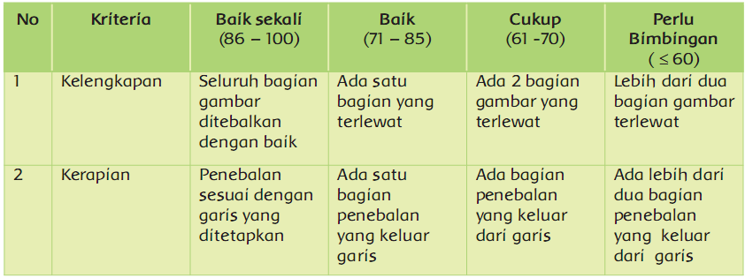

1. **Remedial**
   1. Guru memberikan bimbingan khusus bagi siswa yang belum lancar membaca.
   2. Mengganti kegiatan membaca dengan berbicara/menulis jika siswa kesulitan.
   3. Menentukan nilai tempat bilangan dengan menggunakan benda konkret.
2. **Alternatif (Pengayaan)**

* Pengelompokan benda hidup dan tak hidup melalui pengamatan langsung terhadap benda di sekitar. Minta siswa menuliskan dan menentukan pengelompokan.
* Berlatih berhitung maju dan mundur bisa dilakukan langsung oleh siswa dengan menggunakan garis bilangan.
* Berlatih menuliskan lambang dan nama bilangan 61-80 melalui kegiatan dikte.
* Membandingkan berat tanpa menggunakan timbangan, tetapi langsung
* melihat postur tubuh temannya.
* Kegiatan menentukan panjang pendek bunyi dengan tebak-tebakan lagu.

1. Masalah :……….

2. Ide Baru :………..

3. Momen Spesial :………….

| Mengetahui  Kepala Sekolah,  **............................................**  NIP. ..................................... | .........................................  Guru Kelas 1,  **............................................**  NIP. ..................................... |
| --- | --- |



**RENCANA PELAKSANAAN PEMBELAJARAN (RPP)**

**KURIKULUM 2013 REVISI 20...**

**TEMA 7. BENDA, HEWAN, DAN TANAMAN DISEKITARKU**

**SUBTEMA 2. HEWAN DI SEKITARKU**

|  |  |  |
| --- | --- | --- |
| **Nama Sekolah** | **:** | **............................................** |
| **Kelas / Semester** | **:** | **I (Satu) / 2 (Dua)** |
| **Nama Guru** | **:** | **............................................** |
| **NIP** | **:** | **............................................** |
|  |  |  |

**UPT. PENDIDIKAN KECAMATAN ........................**

**DINAS PENDIDIKAN**

**PEMERINTAH KOTA/KABUPATEN ......................................**

|  | **RENCANA PELAKSANAAN PEMBELAJARAN**  **REVISI 20...**  (Disusun Berdasarkan Permendikbud Nomor: 22 Tahun 2016) |
| --- | --- |

Satuan Pendidikan : SD/MI

Kelas / Semester : 1 /2

Tema : 7. Benda, Hewan, dan Tanaman diSekitarku

Sub Tema : 2. Hewan di Sekitarku

Muatan Terpadu : B. Indonesia, PPKn, SBdP

Pembelajaran ke : 1

Alokasi waktu : 1 hari

1. **KOMPETENSI INTI**
2. Menerima dan menjalankan ajaran agama yang dianutnya.
3. Memiliki perilaku jujur, disiplin, tanggung jawab, santun, peduli, dan percaya diri dalam berinteraksi dengan keluarga, teman dan guru.
4. Memahami pengetahuan faktual dengan cara mengamati [mendengar, melihat, membaca] dan menanya berdasarkan rasa ingin tahu tentang dirinya, makhluk ciptaan Tuhan dan kegiatannya, dan benda-benda yang dijumpainya di rumah, sekolah.
5. Menyajikan pengetahuan faktual dalam bahasa yang jelas dan logis dan sistematis, dalam karya yang estetis dalam gerakan yang mencerminkan anak sehat, dan dalam tindakan yang mencerminkan perilaku anak beriman dan berakhlak mulia.
6. **KOMPETENSI DASAR**

**Muatan: Bahasa Indonesia**

| **No** | **Kompetensi Dasar** |
| --- | --- |
| 3.8 | Merinci ungkapan penyampaian terima kasih, permintaan maaf, tolong, dan pemberian pujian, ajakan, pemberitahuan, perintah, dan petunjuk kepada orang lain dengan menggunakan bahasa yang santun secara lisan dan tulisan yang dapat dibantu dengan kosakata bahasa daerah. |
| 4.8 | Mempraktikan ungkapan terima kasih, permintaan maaf, tolong, dan pemberian pujian, dengan menggunakan bahasa yang santun kepada orang lain secara lisan dan tulis. |

**Muatan: PPKn**

| **No** | **Kompetensi Dasar** |
| --- | --- |
| 1.2  2.2 | 1.2 Menunjukkan sikap patuh aturan agama yang dianut dalam  kehidupan sehari-hari di rumah  Melaksanakan aturan yang berlaku dalam kehidupan sehari-hari di rumah. |
| 3.2 | Mengidentifikasi aturan yang berlaku dalam kehidupan sehari-hari di rumah |
| 4.2 | Menceritakan kegiatan sesuai dengan aturan yang berlaku dalam kehidupan sehari-hari di rumah |

**Muatan : SBdP**

| **No** | **Kompetensi Dasar** |
| --- | --- |
| 3.3 | Mengenal gerak anggota tubuh melalui tari . |
| 4.3 | Meragakan gerak anggota tubuh melalui tari sebuah lagu. |

1. **TUJUAN**
2. Setelah mengamati gambar, siswa dapat menjelaskan ungkapan pemberitahuan secara tertulis dengan tepat .
3. Setelah mengamati gambar, siswa dapat menulis ungkapan pemberitahuan secara tertulis dengan tepat
4. Setelah membaca teks, siswa dapat menyampaikan informasi tentang aturan merawat hewan di rumah dengan benar.
5. Setelah membaca teks, siswa dapat menyampaikan kegiatan merawat hewan di rumah dengan benar.
6. Setelah mengamati gambar, siswa dapat mengidentifikasi gerak anggota tubuh menirukan gerak alam dengan benar.
7. Setelah mengamati gambar, siswa dapat memeragakan gerak anggota tubuh menirukan gerak alam dalam suatu tarian dengan benar.
8. **MATERI**
9. Siswa dapat menjelaskan ungkapan pemberitahuan secara tertulis dengan tepat.
10. Siswa dapat menjelaskan cara merawat hewan dengan benar.
11. siswa dapat menyampaikan kegiatan merawat hewan di rumah.
12. Siswa dapat mengidentifikasi gerak anggota tubuh menirukan gerak alam.
13. Siswa dapat memeragakan gerak anggota tubuh menirukan gerak alam dalam suatu tarian.
14. **PENDEKATAN & METODE**

Pendekatan : *Scientific*

Strategi : *Cooperative Learning*

Teknik : *Example Non Example*

Metode : Permaianan, Penugasan, Tanya Jawab, Diskusi dan Ceramah

1. **KEGIATAN PEMBELAJARAN**

| **Kegiatan** | **Deskripsi Kegiatan** | **Alokasi**  **Waktu** |
| --- | --- | --- |
| **Kegiatan**  **Pendahuluan** | 1. Guru memberikan salam 2. Kelas dilanjutkan dengan do’a dipimpin oleh salah seorang siswa. Siswa yang diminta membaca do’a adalah siswa siswa yang hari ini datang paling awal. **(Menghargai kedisiplikan siswa/PPK).** 3. Siswa diingatkan untuk selalu mengutamakan sikap disiplin setiap saat dan menfaatnya bagi tercapainya sita-cita. 4. Menyanyikan **lagu Garuda Pancasila atau lagu nasional lainnya**. Guru memberikan penguatan tentang pentingnya menanamkan semangat **Nasionalisme**. 5. Pembiasaan membaca 15 menit dimulai dengan guru menceritakan tentang kisah masa kecil salah satu tokoh dunia, kesehatan, kebersihan, makanan/minuman sehat , cerita inspirasi dan motivasi . Sebelum membacakan buku guru menjelaskan tujuan **kegiatan literasi** dan mengajak siswa mendiskusikan pertanyaan-pertanyaan berikut:  * Apa yang tergambar pada sampul buku. * Apa judul buku * Kira-kira ini menceritakan tentang apa * Pernahkan kamu membaca judul buku seperti ini  1. Guru melakukan kegiatan ice breaking untuk menghidupkan suasana kelas. 2. Guru menginformasikan tujuan pembelajaran yang akan dicapai setelah kegiatan pembelajaran dilaksanakan 3. Guru melakukan apersepsi,    1. Berdiskusi tentang berbagai hewan yang ada di sekitar.    2. Mengingatkan kembali ciri-ciri benda hidup dan benda tak hidup. | 10  menit |
| **Kegiatan**  **Inti** | **Ayo Mengamati**   1. Siswa membaca teks tentang Hewan Peliharaan Beni.      1. Siswa membaca dengan cara bergantian. 2. Siswa menjawab pertanyaan guru tentang informasi cara merawat hewan yang ada pada teks. 3. Siswa berbagi pengalaman tentang cara merawat hewan peliharaan. 4. Siswa mengamati gambar pemberitahuan yang ada pada gambar. 5. Ungkapan pemberitahuan yang ditulis Beni adalah tidak memberi makan hewan sembarangan. Berdasarkan tulisan tersebut, Beni tidak ingin orang lain memberi makanan sembarangan, baik jenis atau waktunya.      1. Siswa berlatih menulis ungkapan pemberitahuan sesuai gambar.   **Ayo Berlatih**   * 1. Siswa berlatih menuliskan aturan merawat hewan yang diketahui.   2. Siswa mengamati gambar, lalu menuliskan aturan merawat hewan berdasarkan gambar yang diamatinya.   **Ayo Bercerita**   1. Siswa berlatih menceritakan cara merawat hewan.     **Ayo Menari**   1. Siswa berdiskusi tentang cara gerak hewan. 2. Kegiatan bisa dimodifikasi dengan bermain tebak hewan berdasarkan gerak yang ditunjukkan. 3. Siswa mengamati gambar dan petunjuk tentang cara gerak kelinci. 4. Siswa berlatih menirukan gerak kelinci dalam sebuah tarian. 5. Tahapan gerakan sebagai berikut   **Gerakan pertama**   * Gerakan pertama menirukan posisi berdiri kelinci. * Kedua tangan diletakkan di depan dada. * Kaki sedikit ditekuk.     **Gerakan kedua**   * Gerakan kedua menirukan gerak kelinci melompat. * 2. Kedua tangan diletakkan di depan dada. Kaki sedikit ditekuk. * Lompat ke kanan satu langkah. * Lalu lompat ke kiri satu langkah.     **Gerakan ketiga**   * Gerakan ketiga menirukan gerakan kepala kelinci. * Kedua tangan diletakkan di depan dada. Kaki sedikit ditekuk. * Kepala menengok ke kiri satu kali. Kepala menengok ke kanan satu kali.     **Gerakan keempat**   * Gerakan keempat menirukan gerakan badan kelinci. * Kedua tangan diletakkan di depan dada. Kaki sedikit * ditekuk. * Lalu badan di goyang ke kiri dan ke kanan.      1. Lakukan gerakan sesuai urutan berikut.   Lompat kanan  Lompat kiri  Lompat kanan  Goyang kepala  Ulangi gerakan dengan urutan sebagai berikut;  Lompat kanan  Lompat kiri  Lompat kanan  Goyang badan   1. Gunakan aba-aba berikut ini:   Kanan – kiri – kanan – goyang-goyang | 150  menit |
|  |
| **Kegiatan**  **Penutup** | **Refleksi**   1. Guru dan siswa melakukan kegiatan refleksi hari itu. Dalam kegiatan refleksi guru memberikan beberapa pertanyaan berikut ini:  * Apa yang kamu pelajari hari ini? * Bagaimana perasaanmu saat kegiatan membaca, menuliskan aturan, dan menari? * Kegiatan apa yang paling kamu sukai? * Informasi apa yang ingin kamu ketahui lebih lanjut? * Bagaimana caramu untuk mendapatkan informasi tersebut? * Pertanyaan yang diajukan guru pada kegiatan refleksi dapat dijawab siswa secara lisan atau tulisan. Jika guru menginginkan siswa menulis jawaban pertanyaan refleksi sebaiknya siswa memiliki sebuah buku tulis khusus untuk refleksi.  1. Kegiatan kelas diakhiri dengan berdoa bersama sesuai dengan agama dan kepercayaan masing-masing dipimpin oleh salah satu siswa petugas piket. | 15  menit |

1. **SUMBER DAN MEDIA**
2. Buku Pedoman Guru Tema 5 Kelas 1 dan Buku Siswa Tema 7 Kelas 1 (Buku Tematik Terpadu Kurikulum 2013, Jakarta: Kementerian Pendidikan dan Kebudayaan).
3. Gambar dari Google.com
4. Video dari youtobe.com.
5. Buku siswa
6. Contoh hewan peliharaan, bisa ikan dalam akuarium atau burung dalam sangkar.
7. **PENILAIAN**

Penilaian terhadap proses dan hasil pembelajaran dilakukan oleh guru untuk mengukur tingkat pencapaian kompetensi peserta didik. Hasil penilaian digunakan sebagai bahan penyusunan laporan kemajuan hasil belajar dan memperbaiki proses pembelajaran. Penilaian terhadap materi ini dapat dilakukan sesuai kebutuhan guru yaitu dari pengamatan sikap, tes pengetahuan dan presentasi unjuk kerja atau hasil karya/projek dengan rubric penilaian sebagai berikut.

1. Pengamatan Sikap
   1. Lembar Observasi Penilaian Sikap Spiritual



BS : Baik Sekali

PB : Perlu Bimbingan

* 1. Lembar Observasi Penilaian Sikap Sosial



BS : Baik Sekali

PB : Perlu Bimbingan

1. Penilaian Pengetahuan :

Tes tertulis: Skor

* 1. Menjawab pertanyaan sesuai teks yang dibaca

Jumlah soal: 5 buah

Skor maksimal: 100

Skor setiap jawaban: 20

Kunci Jawaban

1. Kucing

2. Memberi makan dan minum.

3. Menyayangi, merawat, dan membersihkan badan dan kukunya.

4. Bersih dan sehat.

5. Senang.

* 1. Menulis informasi tentang cara merawat hewan

Jumlah soal: 3 buah

Skor Maksimal: 100

jumlah benar

Penilaian: ---------------------- X 100

9

Kunci Jawaban, bisa sangat beragam, beberapa alternatif jawaban:

* Cara merawat ikan, memberi makan dan mengganti air secara rutin.
* Cara merawat burung dengan memberi makan dan membersihkan sangkar.
* Cara memelihara kelinci, memberi makan, menggunting kuku, membersihkan kandang.

1. Penilaian Keterampilan:
2. Penilaian: Unjuk Kerja

Rubrik Penilaian Menirukan Gerak Kelinci dalam Sebuah Tarian

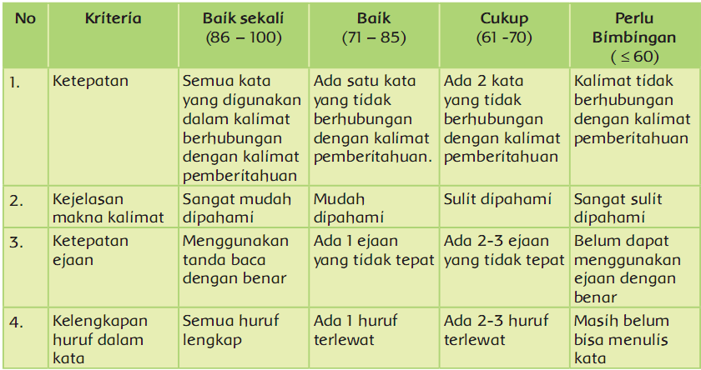

1. Rubrik Menirukan Gerak Kelinci dalam Sebuah Tarian

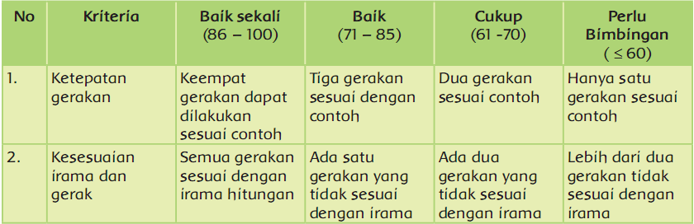

Catatan Guru

1. Masalah :……….

2. Ide Baru :………..

3. Momen Spesial :………….

| Mengetahui  Kepala Sekolah,  **............................................**  NIP. ..................................... | .........................................  Guru Kelas 1,  **............................................**  NIP. ..................................... |
| --- | --- |

|  | **RENCANA PELAKSANAAN PEMBELAJARAN**  **REVISI 20...**  (Disusun Berdasarkan Permendikbud Nomor: 22 Tahun 2016) |
| --- | --- |

Satuan Pendidikan : SD/MI

Kelas / Semester : 1 /2

Tema : 7. Benda, Hewan, dan Tanaman diSekitarku

Sub Tema : 1. Hewan di Sekitarku

Muatan Terpadu : Bahasa Indonesia, PJOK

Pembelajaran ke : 2

Alokasi waktu : 1 hari

1. **KOMPETENSI INTI**
2. Menerima dan menjalankan ajaran agama yang dianutnya.
3. Memiliki perilaku jujur, disiplin, tanggung jawab, santun, peduli, dan percaya diri dalam berinteraksi dengan keluarga, teman dan guru.
4. Memahami pengetahuan faktual dengan cara mengamati [mendengar, melihat, membaca] dan menanya berdasarkan rasa ingin tahu tentang dirinya, makhluk ciptaan Tuhan dan kegiatannya, dan benda-benda yang dijumpainya di rumah, sekolah.
5. Menyajikan pengetahuan faktual dalam bahasa yang jelas dan logis dan sistematis, dalam karya yang estetis dalam gerakan yang mencerminkan anak sehat, dan dalam tindakan yang mencerminkan perilaku anak beriman dan berakhlak mulia.
6. **KOMPETENSI DASAR**

**Muatan: Bahasa Indonesia**

| **No** | **Kompetensi Dasar** |
| --- | --- |
| 3.8 | Merinci ungkapan penyampaian terima kasih, permintaan maaf, tolong, dan pemberian pujian, ajakan, pemberitahuan, perintah, dan petunjuk kepada orang lain dengan menggunakan bahasa yang santun secara lisan dan tulisan yang dapat dibantu dengan kosakata bahasa daerah. |
| 4.8 | Mempraktikan ungkapan terima kasih, permintaan maaf, tolong, dan pemberian pujian, dengan menggunakan bahasa yang santun kepada orang lain secara lisan dan tulis. |

**Muatan: PJOK**

| **No** | **Kompetensi Dasar** |
| --- | --- |
| 3.6 | Memahami gerak dasar lokomotor dan non-lokomotor sesuai dengan irama (ketukan) tanpa/dengan musik dalam aktivitas gerak berirama. |
| 4.6 | Mempraktikkan gerak dasar lokomotor dan non-lokomotor sesuai dengan irama (ketukan) tanpa/dengan musik dalam aktivitas gerak berirama. |

1. **TUJUAN**
2. Setelah mengamati gambar, siswa dapat menyebutkan ungkapan pemberitahuan secara tertulis yang terdapat pada teks dengan tepat.
3. Setelah membaca teks, siswa dapat menggunakan kata ungkapan pemberitahuan secara tertulis dengan tepat.
4. Setelah mengamati gambar, siswa dapat menjelaskan gerak dasar melompat dan memutar sesuai irama (ketukan) tanpa iringan musik dalam aktivitas gerak berirama dengan benar.
5. Setelah mengamati gambar, siswa dapat mempraktikkan gerak dasar melompat dan memutar sesuai irama (ketukan) tanpa iringan musik dalam aktivitas gerak berirama dengan benar.
6. **MATERI**
7. Siswa dapat mengurutkan menyebutkan ungkapan pemberitahuan secara tertulis yang terdapat pada teks dengan tepat.
8. Siswa dapat mengurutkan hewan mulai dari yang terkecil sampai terbesar dengan benar.
9. Siswa dapat menjelaskan gerak dasar melompat dan memutar sesuai irama (ketukan) tanpa iringan musik dalam aktivitas gerak berirama.
10. Siswa dapat mempraktikkan gerak dasar melompat dan memutar sesuai irama (ketukan) tanpa iringan musik dalam aktivitas gerak berirama.
11. **PENDEKATAN & METODE**

Pendekatan : *Scientific*

Strategi : *Cooperative Learning*

Teknik : *Example Non Example*

Metode : Permaianan, Penugasan, Tanya Jawab, Diskusi dan Ceramah

1. **KEGIATAN PEMBELAJARAN**

| **Kegiatan** | **Deskripsi Kegiatan** | **Alokasi**  **Waktu** |
| --- | --- | --- |
| **Kegiatan**  **Pendahuluan** | 1. Guru memberikan salam 2. Kelas dilanjutkan dengan do’a dipimpin oleh salah seorang siswa. Siswa yang diminta membaca do’a adalah siswa siswa yang hari ini datang paling awal. **(Menghargai kedisiplikan siswa/PPK).** 3. Siswa diingatkan untuk selalu mengutamakan sikap disiplin setiap saat dan menfaatnya bagi tercapainya sita-cita. 4. Menyanyikan **lagu Garuda Pancasila atau lagu nasional lainnya**. Guru memberikan penguatan tentang pentingnya menanamkan semangat **Nasionalisme**. 5. Pembiasaan membaca 15 menit dimulai dengan guru menceritakan tentang kisah masa kecil salah satu tokoh dunia, kesehatan, kebersihan, makanan/minuman sehat , cerita inspirasi dan motivasi . Sebelum membacakan buku guru menjelaskan tujuan **kegiatan literasi** dan mengajak siswa mendiskusikan pertanyaan-pertanyaan berikut:  * Apa yang tergambar pada sampul buku. * Apa judul buku * Kira-kira ini menceritakan tentang apa * Pernahkan kamu membaca judul buku seperti ini  1. . 2. Guru menginformasikan kegiatan yang akan dilakukan pada hari itu. 3. Guru menginformasikan tujuan pembelajaran yang akan dicapai setelah kegiatan pembelajaran dilaksanakan. 4. Guru melakukan apersepsi dengan melakukan salah satu kegiatan berikut yaitu tanya jawab, mengulas kembali beberapa hal tentang kegiatan sebelumnya, menceritakan pengalaman merawat hewan, atau kegiatan lainnya. | 10  menit |
| **Kegiatan**  **Inti** | **Ayo Mengamati**   1. Siswa membaca teks tentang tempat tinggal hewan.      1. Siswa menjawab pertanyaan guru mengenai berbagai tempat tinggal hewan. 2. Kegiatan dapat dilakukan melalui sebuah permainan tebak hewan.   **Ayo Berlatih**   1. Siswa mengamati kembali gambar, dan mengidentifikasi benda-benda sesuai cirinya. Ada benda hidup dan ada juga benda tak hidup.      1. Siswa berlatih menemukan dan menanggapi kalimat pemberitahuan yang ada pada teks. 2. Selanjutnya membandingkan kalimat yang telah dibuat dengan kalimat yang dibuat teman. 3. Siswa berlatih memberikan tanggapan terhadap kalimat yang telah dibuat teman. 4. Kalimat tanggapan dapat berupa persetujuan terhadap isi kalimat, atau ketepatan dalam membuat kalimat. 5. Siswa berlatih memberi tanggapan dengan bijaksana, menggunakan kalimat yang sopan, intonasi yang benar, dan fokus pada kebaikan bukan kesalahan.   **Ayo Mencoba**   1. Siswa berdiskusi tentang berbagai cara gerak hewan. 2. Siswa berlatih memeragakan gerak meloncat seperti katak. 3. Langkah-langkah sebagai berikut.   **Lakukan gerakan meloncat seperti katak.**   * Meloncatlah sampai batas yang ditentukan. * Lalu berputarlah sambil melompat untuk berbalik arah. * Kembalilah ke tempat semula dengan cara meloncat seperti katak!   Cara melompat memutar badan sebagai berikut. | 150  menit |
|  |
| **Kegiatan**  **Penutup** | **Refleksi**   1. Guru dan siswa melakukan kegiatan refleksi hari itu. Dalam kegiatan refleksi guru memberikan beberapa pertanyaan berikut ini:  * Apa yang kamu pelajari hari ini? * Bagaimana perasaanmu saat menuliskan kalimat, menanggapi, dan melakukan gerakan meloncat sambil berputar? * Kegiatan apa yang paling kamu sukai? * Informasi apa yang ingin kamu ketahui lebih lanjut? * Bagaimana caramu untuk mendapatkan informasi tersebut? * Pertanyaan yang diajukan guru pada kegiatan refleksi dapat dijawab * siswa secara lisan atau tulisan. Jika guru menginginkan siswa menulis * jawaban pertanyaan refleksi sebaiknya siswa memiliki sebuah buku * tulis khusus untuk refleksi.  1. Kegiatan kelas diakhiri berdoa bersama sesuai dengan agama dan kepercayaan masing-masing dipimpin oleh salah satu siswa petugas piket. | 15  menit |

1. **SUMBER DAN MEDIA**
2. Buku Pedoman Guru Tema 5 Kelas 1 dan Buku Siswa Tema 7 Kelas 1 (Buku Tematik Terpadu Kurikulum 2013, Jakarta: Kementerian Pendidikan dan Kebudayaan).
3. Gambar dari Google.com
4. Video dari youtube.com.
5. Berbagai gambar hewan
6. **PENILAIAN**

Penilaian terhadap proses dan hasil pembelajaran dilakukan oleh guru untuk mengukur tingkat pencapaian kompetensi peserta didik. Hasil penilaian digunakan sebagai bahan penyusunan laporan kemajuan hasil belajar dan memperbaiki proses pembelajaran. Penilaian terhadap materi ini dapat dilakukan sesuai kebutuhan guru yaitu dari pengamatan sikap, tes pengetahuan dan presentasi unjuk kerja atau hasil karya/projek dengan rubric penilaian sebagai berikut.

1. Pengamatan Sikap
   1. Lembar Observasi Penilaian Sikap Spiritual



BS : Baik Sekali

PB : Perlu Bimbingan

* 1. Lembar Observasi Penilaian Sikap Sosial



BS : Baik Sekali

PB : Perlu Bimbingan

1. Penilaian Pengetahuan :

Jumlah soal: 3 buah

Skor maksimal: 100

Soal no.4 dinilai berdasarkan rubrik

Kunci Jawaban

1. Jawaban bisa sangat beragam, tergantung pendapat siswa dan pemahaman siswa.
2. Diantara ungkapan pemberitahuan yang ada pada teks adalah

* Menurut beni, keran tinggal di darat.
* Menurut Edo, kera tinggal di pohon

1. Dilarang memancing, dilarang menginjak rumput

Menulis ungkapan bisa sangat beragam sesuai pemahaman siswa.

1. Penilaian Keterampilan:
2. Penilaian: Unjuk Kerja

Rubrik Kegiatan Memberitakan Tanggapan Kalimat Pemberitahuan.

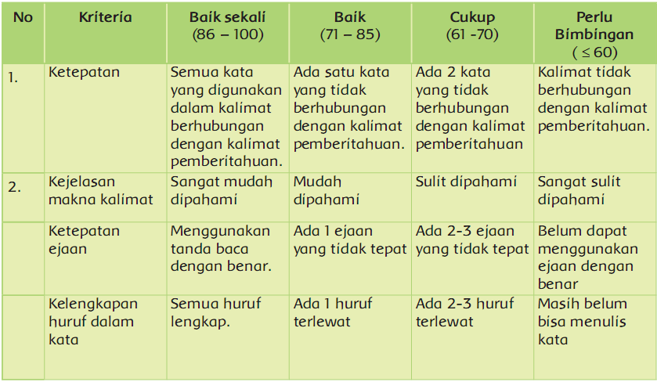

1. Penilaian: Observasi (Pengamatan)

Instrumen Observasi Berbentuk Lembar Pengamatan Melompat dan Berputar

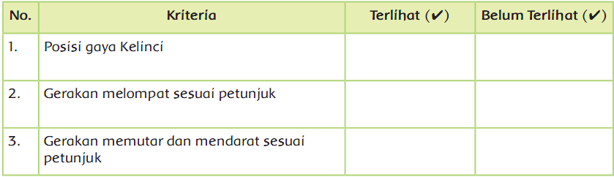

Catatan Guru

1. Masalah :……….

2. Ide Baru :………..

3. Momen Spesial :………….

| Mengetahui  Kepala Sekolah,  **............................................**  NIP. ..................................... | .........................................  Guru Kelas 1,  **............................................**  NIP. ..................................... |
| --- | --- |

|  | **RENCANA PELAKSANAAN PEMBELAJARAN**  **REVISI 20...**  (Disusun Berdasarkan Permendikbud Nomor: 22 Tahun 2016) |
| --- | --- |

Satuan Pendidikan : SD/MI

Kelas / Semester : 1 /2

Tema : 7. Benda, Hewan, dan Tanaman diSekitarku

Sub Tema : 2. Hewan di Sekitarku

Muatan Terpadu : Bahasa Indonesia, PPKn, Matematika

Pembelajaran ke : 3

Alokasi waktu : 1 hari

1. **KOMPETENSI INTI**
   1. Menerima dan menjalankan ajaran agama yang dianutnya.
   2. Memiliki perilaku jujur, disiplin, tanggung jawab, santun, peduli, dan percaya diri dalam berinteraksi dengan keluarga, teman dan guru.
   3. Memahami pengetahuan faktual dengan cara mengamati [mendengar, melihat, membaca] dan menanya berdasarkan rasa ingin tahu tentang dirinya, makhluk ciptaan Tuhan dan kegiatannya, dan benda-benda yang dijumpainya di rumah, sekolah.
   4. Menyajikan pengetahuan faktual dalam bahasa yang jelas, logis dan sistematis, dalam karya yang estetis dalam gerakan yang mencerminkan anak sehat, dan dalam tindakan yang mencerminkan perilaku anak beriman dan berakhlak mulia.
2. **KOMPETENSI DASAR**

**Muatan: Bahasa Indonesia**

| **No** | **Kompetensi Dasar** |
| --- | --- |
| 3.8 | Merinci ungkapan penyampaian terima kasih, permintaan maaf, tolong, dan pemberian pujian, ajakan, pemberitahuan, perintah, dan petunjuk kepada orang lain dengan menggunakan bahasa yang santun secara lisan dan tulisan yang dapat dibantu dengan kosakata bahasa daerah. |
| 4.8 | Mempraktikan ungkapan terima kasih, permintaan maaf, tolong, dan pemberian pujian, dengan menggunakan bahasa yang santun kepada orang lain secara lisan dan tulis. |

**Muatan: PPKn**

| **No** | **Kompetensi Dasar** |
| --- | --- |
| 1.2  2.2 | Menunjukkan sikap patuh aturanagama yang dianut dalam kehidupan sehari-hari di rumah  Melaksanakan aturan yang berlaku dalam kehidupan sehari-hari di rumah. |
| 3.2 | Mengidentifikasi aturan yang berlaku dalam kehidupan sehari-hari di rumah. |
| 4.2 | Menceritakan kegiatan sesuai dengan aturan yang berlaku dalam kehidupan sehari-hari di rumah. |

**Muatan : Matematika**

| **No** | **Kompetensi Dasar** |
| --- | --- |
| 3.3 | Membandingkan dua bilangan sampai dua angka dengan menggunakan kumpulan benda-benda konkret |
| 4.2 | Mengurutkan bilangan-bilangan sampai dua 3.3.8  Membandingkan dua bilangan dengan istilah lebih dari, kurang  dari, atau sama dengan(41-99) |

1. **TUJUAN**
2. Setelah membaca teks dan mengamati gambar, siswa dapat menunjukkan ungkapan pemberitahuan secara tertulis dengan tepat.
3. Setelah membaca teks dan mengamati gambar, siswa dapat menanggapi kata ungkapan pemberitahuan secara tertulis dengan tepat.
4. Melalui kegiatan membaca, siswa dapat menggali informasi tentang aturan merawat hewan di rumah dengan benar.
5. Melalui kegiatan membaca, siswa dapat menuliskan aturan merawat kelinci di rumah sesuai teks dengan benar.
6. Setelah membandingkan gambar banyak benda dari dua kumpulan objek yang banyaknya 41 sampai 99, siswa dapat menentukan kumpulan objek yang lebih banyak, lebih sedikit, dan sama banyak dengan benar.
7. Setelah mengamati, siswa dapat mengurutkan bilangan dari 41 sampai 99 dengan benar.
8. Setelah mengamati gambar, siswa dapat mengurutkan bilangan dari kelompok benda yang banyaknya 41 sampai dengan 99 dari terkecil atau terbesar ,angka dari bilangan terkecil ke bilangan terbesar atau sebaliknya dengan menggunakan kumpulan benda-benda konkret dengan benar.
9. **MATERI**
10. Siswa dapat menunjukkan ungkapan pemberitahuan secara tertulis dengan tepat.
11. Siswa dapat menggali informasi tentang aturan merawat hewan di rumah.
12. Siswa dapat menuliskan aturan merawat kelinci di rumah sesuai teks dengan benar.
13. Siswa dapat membandingkan gambar banyak benda dari dua kumpulan objek yang banyaknya 41 sampai 99 .
14. Siswa dapat menentukan kumpulan objek yang lebih banyak, lebih sedikit, dan sama banyak.
15. Siswa dapat mengurutkan bilangan dari 41 sampai 99.
16. Siswa dapatmengurutkan bilangan dari kelompok benda yang banyaknya 41 sampai dengan 99 dari terkecil atau terbesar ,angka dari bilangan terkecil ke bilangan terbesar atau sebaliknya dengan menggunakan kumpulan benda-benda konkret.
17. **PENDEKATAN & METODE**

Pendekatan : *Scientific*

Strategi : *Cooperative Learning*

Teknik : *Example Non Example*

Metode : Permaianan, Penugasan, Tanya Jawab, Diskusi dan Ceramah

1. **KEGIATAN PEMBELAJARAN**

| **Kegiatan** | **Deskripsi Kegiatan** | **Alokasi**  **Waktu** |
| --- | --- | --- |
| **Kegiatan**  **Pendahuluan** | 1. Guru memberikan salam 2. Kelas dilanjutkan dengan do’a dipimpin oleh salah seorang siswa. Siswa yang diminta membaca do’a adalah siswa siswa yang hari ini datang paling awal. **(Menghargai kedisiplikan siswa/PPK).** 3. Siswa diingatkan untuk selalu mengutamakan sikap disiplin setiap saat dan menfaatnya bagi tercapainya sita-cita. 4. Menyanyikan **lagu Garuda Pancasila atau lagu nasional lainnya**. Guru memberikan penguatan tentang pentingnya menanamkan semangat **Nasionalisme**. 5. Pembiasaan membaca 15 menit dimulai dengan guru menceritakan tentang kisah masa kecil salah satu tokoh dunia, kesehatan, kebersihan, makanan/minuman sehat , cerita inspirasi dan motivasi . Sebelum membacakan buku guru menjelaskan tujuan **kegiatan literasi** dan mengajak siswa mendiskusikan pertanyaan-pertanyaan berikut:  * Apa yang tergambar pada sampul buku. * Apa judul buku * Kira-kira ini menceritakan tentang apa * Pernahkan kamu membaca judul buku seperti ini  1. Guru menginformasikan kegiatan yang akan dilakukan pada hari itu. 2. Guru menginformasikan tujuan pembelajaran yang akan dicapai setelah kegiatan pembelajaran dilaksanakan. 3. Guru melakukan apersepsi dengan melakukan salah satu kegiatan berikut yaitu tanya jawab, mengulas kembali beberapa hal tentang kegiatan sebelumnya, menceritakan pengalaman, atau kegiatan lainnya. | 10  menit |
| **Kegiatan**  **Inti** | **Ayo Mengamati**   1. Siswa mengamati gambar tentang kebun binatang.      1. Siswa berdiskusi tentang berbagai kegiatan yang biasa dilakukan di kebun binatang. ada yang bermain, mengamati berbagai jenis hewan, ada petugas, dan kebiasaan memberi makanan terhadap hewan. 2. Siswa berdiskusi tentang berbagai aturan yang biasa ditemui di kebun binatang, lalu mendiskusikan manfaat dari aturan tersebut. 3. Pengunjung dilarang memberi makanan kepada hewan, karena hewan pun memiliki aturan jenis makanan yang harus dikonsumsi, banyaknya makanan yang diperlukan tubuh, dan waktu pemberian makanan. Aturan tersebut perlu dilakukan agar kesehatan hewan tetap terjaga. Pemberian makanan sembarangan akan mengganggu kesehatan hewan. 4. Pengunjung pun dilarang memanjat pagar di sekitar kandang hewan. Hal ini untuk menjaga keselamatan pengunjung. Jika pengunjung sampai terjangkau oleh hewan akan sangat membahayakan, apalagi kalau sampai masuk ke dalam kandang hewan buas. 5. Siswa berlatih menemukan dua kalimat pemberitahuan dan menuliskannya.   **Ayo Berlatih**   1. Siswa membaca teks tentang cara merawat hewan. 2. Siswa berlatih menemukan ungkapan pemberitahuan sesuai ddengan teks atau gambar.      1. Siswa berlatih membuat tanggapan secara tertulis.   **Ayo Bermain Peran**   1. Siswa membaca tek percakapan tentang cara merawat hewan.      1. Siswa berlatih bermain peran.   **Ayo Berlatih**   1. Siswa mengamati kembali teks percakapan, lalu menuliskan kembali cara merawat hewan sesuai teks yang dibaca.      1. Siswa mempresentasikan cara merawat hewan sesuai tulisannya. 2. Siswa berlatih membaca papan petunjuk tempat yang ada di kebun binatang, berdasarkan gambar yang ada pada buku. 3. Siswa memperhatikan banyaknya hewan di suatu kandang, kemudian membandingkan dengan banyaknya hewan yang ada di kandang lainnya. 4. Siswa berlatih menghitung dan menentukan mana yang lebih banyak dan sedikit. 5. Siswa berlatih menentukan bilangan yang lebih besar dan lebih kecil. 6. Kegiatan juga bisa dilakukan dengan bermain mengurutkan bilangan menggunakan kartu bilangan. Sebelumnya siswa dibagi ke dalam beberapa kelompok, lalu diberikan sejumlah kartu dan siswa mengurutkan berdasarkan instruksi lebih besar atau lebih kecil. | 150  menit |
|  |
| **Kegiatan**  **Penutup** | **Refleksi**   1. Jika semua siswa telah selesai, guru dan siswa melakukan refleksi kegiatan hari itu. Dalam kegiatan refleksi guru memberikan beberapa pertanyaan berikut ini:  * Apa yang kamu pelajari hari ini? * Bagaimana perasaanmu saat kegiatan menulis peraturan, membuat gambar berisi pemberitahuan, dan membandingkan bilangan? * Kegiatan apa yang paling kamu sukai? * Informasi apa yang ingin kamu ketahui lebih lanjut? * Bagaimana caramu untuk mendapatkan informasi tersebut? * Pertanyaan yang diajukan guru pada kegiatan refleksi dapat dijawab siswa secara lisan atau tulisan. Jika guru menginginkan siswa menulis jawaban pertanyaan refleksi sebaiknya siswa memiliki sebuah buku tulis khusus untuk refleksi.  1. Di akhir pembelajaran, siswa berdoa bersama sesuai dengan agama dan kepercayaan masing-masing dipimpin oleh salah satu siswa petugas piket. | 15  menit |

1. **SUMBER DAN MEDIA**
2. Buku Pedoman Guru Tema 5 Kelas 1 dan Buku Siswa Tema 7 Kelas 1 (Buku Tematik Terpadu Kurikulum 2013, Jakarta: Kementerian Pendidikan dan Kebudayaan).
3. Gambar dari Google.com
4. Video dari youtube.com.
5. Buku siswa
6. Berbagai gambar berisi petunjuk yang biasa dipasang di tempat umum.
7. **PENILAIAN**

Penilaian terhadap proses dan hasil pembelajaran dilakukan oleh guru untuk mengukur tingkat pencapaian kompetensi peserta didik. Hasil penilaian digunakan sebagai bahan penyusunan laporan kemajuan hasil belajar dan memperbaiki proses pembelajaran. Penilaian terhadap materi ini dapat dilakukan sesuai kebutuhan guru yaitu dari pengamatan sikap, tes pengetahuan dan presentasi unjuk kerja atau hasil karya/projek dengan rubric penilaian sebagai berikut.

1. Pengamatan Sikap
   1. Lembar Observasi Penilaian Sikap Spiritual



BS : Baik Sekali

PB : Perlu Bimbingan

* 1. Lembar Observasi Penilaian Sikap Sosial



BS : Baik Sekali

PB : Perlu Bimbingan

1. Penilaian Pengetahuan :
   1. Menulis peraturan sesuai teks

Banyaknya soal: 1

Skor maksimal 100

Kunci jawaban : nilai maksimal diberikan jika siswa dapat menyebutkan 3 peraturan yang ada pada teks, yaitu dilarang memberi makanan, tidak mendekat ke kandang hewan, dan tidak menyentuh tubuh hewan.

* 1. Kunci Jawaban Mengurutkan Bilangan

Banyaknya soal: 30

Skor maksimal 100

Kunci Jawaban

Ada 35 ekor ulat, 15 ekor kupu-kupu, dan 45 ekor ikan.

Hewan yang paling banyak adalah ikan.

Hewan yang paling sedikit adalah kupu-kupu.

Ikan lebih banyak dari ulat.

Kupu-kupu lebih sedikit dari ulat.

Urutan hewan dari yang paling banyak adalah ikan, ulat, dan kupu-kupu.

Urutan hewan dari yang paling sedikit adalah kupu-kupu, ulat, dan ikan

Ada 34 ekor ayam, 50 ekor bebek, dan 6 ekor zarafah.

Hewan yang paling banyak adalah bebek.

Hewan yang paling sedikit adalah zarafah.

bebek lebih banyak dari ayam.

Jerapah lebih sedikit dari ayam.

Urutan hewan dari yang paling banyak adalah bebek, ayam, dan zarafah.

Urutan hewan dari yang paling sedikit adalah zarafah, ayam, dan bebek.

Ada 15 ekor monyet, 53 ekor kura-kura, dan 16 ekor ular.

Hewan yang paling banyak adalah kura-kura.

Hewan yang paling sedikit adalah monyet.

Kura-kura lebih banyak dari ular.

monyet lebih sedikit dari ular.

Urutan hewan dari yang paling banyak adalah kura-kura, ular, dan monyet.

Urutan hewan dari yang paling sedikit adalah monyet, ular, dan kura-kura.

1. Penilaian Keterampilan:
2. Penilaian: Unjuk Kerja

Rubrik Penilaian Membuat Kalimat Pemberitahuan

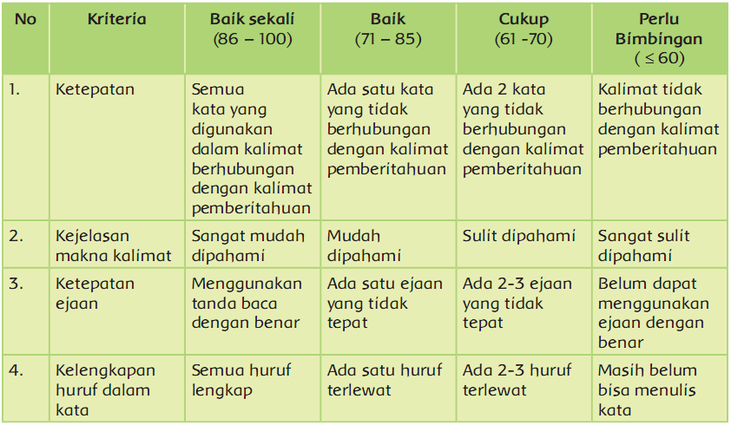

Catatan Guru

1. Masalah :……….

2. Ide Baru :………..

3. Momen Spesial :………….

| Mengetahui  Kepala Sekolah,  **............................................**  NIP. ..................................... | .........................................  Guru Kelas 1,  **............................................**  NIP. ..................................... |
| --- | --- |

|  | **RENCANA PELAKSANAAN PEMBELAJARAN**  **REVISI 20...**  (Disusun Berdasarkan Permendikbud Nomor: 22 Tahun 2016) |
| --- | --- |

Satuan Pendidikan : SD/MI

Kelas / Semester : 1 /2

Tema : 7. Benda Hidup dan Tak Hidup di Sekitarku

Sub Tema : 2. Hewan di Sekitarku

Muatan Terpadu : B Ind, PJOK, SBDP

Pembelajaran ke : 4

Alokasi waktu : 1 hari

1. **KOMPETENSI INTI**
2. Menerima dan menjalankan ajaran agama yang dianutnya.
3. Memiliki perilaku jujur, disiplin, tanggung jawab, santun, peduli, dan percaya diri dalam berinteraksi dengan keluarga, teman dan guru.
4. Memahami pengetahuan faktual dengan cara mengamati [mendengar, melihat, membaca] dan menanya berdasarkan rasa ingin tahu tentang dirinya, makhluk ciptaan Tuhan dan kegiatannya, dan benda-benda yang dijumpainya di rumah dan disekolah.
5. Menyajikan pengetahuan faktual dalam bahasa yang jelas, sistematis, dan logis dan sistematis, dalam karya yang estetis dalam gerakan yang mencerminkan anak sehat, dan dalam tindakan yang mencerminkan perilaku anak beriman dan berakhlak mulia.
6. **KOMPETENSI DASAR**

**Muatan: Bahasa Indonesia**

| **No** | **Kompetensi Dasar** |
| --- | --- |
| 3.8 | Merinci ungkapan penyampaian terima kasih, permintaan maaf, tolong, dan pemberian pujian, ajakan, pemberitahuan, perintah, dan petunjuk kepada orang lain dengan menggunakan bahasa yang santun secara lisan dan tulisan yang dapat dibantu dengan kosakata bahasa daerah |
| 4.8 | Mempraktikan ungkapan terima kasih, permintaan maaf, tolong, dan pemberian pujian, dengan menggunakan bahasa yang santun kepada orang lain secara lisan dan tulis. |

**Muatan: PJOK**

| **No** | **Kompetensi Dasar** |
| --- | --- |
| 3.6 | Memahami gerak dasar lokomotor dan non-lokomotor sesuai dengan irama (ketukan) tanpa/dengan musik dalam aktivitas gerak berirama |
| 4.6 | Mempraktikkan gerak dasar lokomotor dan non-lokomotor sesuai dengan irama (ketukan) tanpa/dengan musik dalam aktivitas gerak berirama. |

**Muatan : SBDP**

| **No** | **Kompetensi Dasar** |
| --- | --- |
| 3.3 | Mengenal gerak anggota tubuh melalui tari |
| 4.3 | Meragakan gerak anggota tubuh melalui tari sebuah lagu |

1. **TUJUAN**
2. Setelah berdiskusi, siswa dapat mengidentifikasi gerak anggota tubuh menirukan gerak kucing dengan benar.
3. Setelah mengamati gambar, siswa dapat memeragakan gerak anggota tubuh menirukan gerak alam dalam suatu tarian dengan benar.
4. Setelah mengamati, siswa dapat menyebutkan ungkapan pemberitahuansecara lisan dengan benar.
5. Setelah mengamati, siswa dapat menggunakan kata ungkapan pemberitahuan secara lisan dengan tepat.
6. Setelah mengamati gambar, siswa dapat menjelaskan gerak dasar melompat dan memutar sesuai irama (ketukan) tanpa iringan musik dalam aktivitas gerak berirama dengan benar.
7. Setelah mengamati gambar, siswa dapat mempraktikkan gerak dasar melompat dan memutar sesuai irama (ketukan) tanpa iringan musik dalam aktivitas gerak berirama dengan benar.
8. **MATERI**
9. Siswa dapat mengidentifikasi gerak anggota tubuh menirukan gerak kucing.
10. Siswa dapat memeragakan gerak anggota tubuh menirukan gerak alam dalam suatu tarian.
11. Siswa dapat menyebutkan ungkapan pemberitahuansecara lisan dengan benar.
12. Siswa dapat menjelaskan gerak dasar melompat dan memutar sesuai irama (ketukan) tanpa iringan musik dalam aktivitas gerak berirama.
13. Siswa dapat mempraktikkan gerak dasar melompat dan memutar sesuai irama (ketukan) tanpa iringan musik dalam aktivitas gerak berirama.
14. **PENDEKATAN & METODE**

Pendekatan : *Scientific*

Strategi : *Cooperative Learning*

Teknik : *Example Non Example*

Metode : Permaianan, Penugasan, Tanya Jawab, Diskusi dan Ceramah

1. **KEGIATAN PEMBELAJARAN**

| **Kegiatan** | **Deskripsi Kegiatan** | **Alokasi**  **Waktu** |
| --- | --- | --- |
| **Kegiatan**  **Pendahuluan** | 1. Guru memberikan salam 2. Kelas dilanjutkan dengan do’a dipimpin oleh salah seorang siswa. Siswa yang diminta membaca do’a adalah siswa siswa yang hari ini datang paling awal. **(Menghargai kedisiplikan siswa/PPK).** 3. Siswa diingatkan untuk selalu mengutamakan sikap disiplin setiap saat dan menfaatnya bagi tercapainya sita-cita. 4. Menyanyikan **lagu Garuda Pancasila atau lagu nasional lainnya**. Guru memberikan penguatan tentang pentingnya menanamkan semangat **Nasionalisme**. 5. Pembiasaan membaca 15 menit dimulai dengan guru menceritakan tentang kisah masa kecil salah satu tokoh dunia, kesehatan, kebersihan, makanan/minuman sehat , cerita inspirasi dan motivasi . Sebelum membacakan buku guru menjelaskan tujuan **kegiatan literasi** dan mengajak siswa mendiskusikan pertanyaan-pertanyaan berikut:  * Apa yang tergambar pada sampul buku. * Apa judul buku * Kira-kira ini menceritakan tentang apa * Pernahkan kamu membaca judul buku seperti ini  1. Guru menginformasikan kegiatan yang akan dilakukan pada hari itu. 2. Guru menginformasikan tujuan pembelajaran yang akan dicapai setelah kegiatan pembelajaran dilaksanakan. 3. Guru melakukan apersepsi dengan melakukan salah satu kegiatan berikut yaitu tanya jawab, mengulas kembali beberapa hal tentang kegiatan sebelumnya, menceritakan pengalaman, atau kegiatan lainnya. | 10  menit |
| **Kegiatan**  **Inti** | **Ayo Berdiskusi**   1. Siswa mengingat kembali gerakan menirukan hewan yang telah dilakukan pada pertemuan sebelumnya.      1. Siswa mengekplorasi gerakan kucing yang biasa dilihat. 2. Siswa berdiskusi dan berlatih menirukan gerak kucing sesuai teks lagu.   **Ayo Menari**   1. Siswa membaca teks lagu Kucingku Belang Tiga secara bersama-sama. 2. Siswa mendengarkan guru menyanyikan lagu Kucingku Belang Tiga, lalu mengikuti menyanyikan lagu tersebut. 3. Siswa secara berkelompok membuat gerakan tari menirukan gerak kucing sesuai lirik lagu. 4. Masing-masing kelompok menampilkan hasil karya tariannya. 5. Siswa bekerja secara berpasangan. 6. Siswa berlatih menyampaikan ungkapan pemberitahuan tentang cara menirukan gerak kucing sesuai hasil diskusi yang dilakukan sebelumnya. 7. Sebelum menyampaikan ungkapan pemberitahuan, siswa menuliskan terlebih dahulu ungkapan tersebut pada tempat yang tersedia.   **Ayo Mencoba**   1. Siswa menjawab pertanyaan guru tentang gaya katak yang pada pertemuan sebelumnya sudah dilakukan.      1. Siswa menjawab pertanyaan guru tentang hewan lainnya yang dapat meloncat. 2. Setelah selesai siswa berdiskusi tentang hewan yang bergerak dengan cara meloncat. 3. Siswa mempraktikkan gerak loncat hewan pilihannya. | 150  menit |
|  |
| **Kegiatan**  **Penutup** | **Refleksi**   1. Guru dan siswa melakukan kegiatan refleksi hari itu. Dalam kegiatan refleksi guru memberikan beberapa pertanyaan berikut ini:  * Apa yang kamu pelajari hari ini? * Bagaimana perasaanmu saat mengelompokkan hewan, menulis kalimat pemberitahuan, dan menghitung dan membandingkan banyak benda menggunakan tanda > atau <? * Kegiatan apa yang paling kamu sukai? * Informasi apa yang ingin kamu ketahui lebih lanjut? * Bagaimana caramu untuk mendapatkan informasi tersebut? * Pertanyaan yang diajukan guru pada kegiatan refleksi dapat dijawab siswa secara lisan atau tulisan. Jika guru menginginkan siswa menulis jawaban pertanyaan refleksi sebaiknya siswa memiliki sebuah buku tulis khusus untuk refleksi.  1. Kegiatan kelas diakhiri dengan berdoa bersama sesuai dengan agama dan kepercayaan masing-masing dipimpin oleh salah satu siswa petugas piket. | 15  menit |

1. **SUMBER DAN MEDIA**
2. Buku Pedoman Guru Tema 5 Kelas 1 dan Buku Siswa Tema 7 Kelas 1 (Buku Tematik Terpadu Kurikulum 2013, Jakarta: Kementerian Pendidikan dan Kebudayaan).
3. Gambar dari Google.com
4. Video dari youtube.com.
5. Buku siswa
6. **PENILAIAN**

Penilaian terhadap proses dan hasil pembelajaran dilakukan oleh guru untuk mengukur tingkat pencapaian kompetensi peserta didik. Hasil penilaian digunakan sebagai bahan penyusunan laporan kemajuan hasil belajar dan memperbaiki proses pembelajaran. Penilaian terhadap materi ini dapat dilakukan sesuai kebutuhan guru yaitu dari pengamatan sikap, tes pengetahuan dan presentasi unjuk kerja atau hasil karya/projek dengan rubric penilaian sebagai berikut.

1. Pengamatan Sikap
   1. Lembar Observasi Penilaian Sikap Spiritual



BS : Baik Sekali

PB : Perlu Bimbingan

* 1. Lembar Observasi Penilaian Sikap Sosial



BS : Baik Sekali

PB : Perlu Bimbingan

1. Penilaian Pengetahuan :

Tes tertulis: Skor

* 1. Menyebutkan berbagai hewan yang bergerak dengan cara meloncat

Banyaknya soal: 1

Skor maksimal 100

Kunci jawaban : jika siswa dapat menyebutkan 1 saja diluar kelinci, katak, dan kanguru, maka dianggap benar.

Jawaban : belalang dan kutu contoh lain hewan yang bergerak dengan cara meloncat.

1. Penilaian Keterampilan:
2. Penilaian: Unjuk Kerja

Rubrik Kegiatan Menari

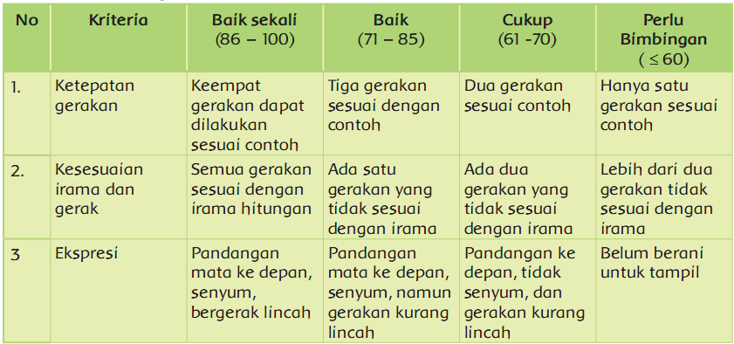

Rubrik Menanggapi Kalimat Ungkapan Pemberitahuan Secara Lisan

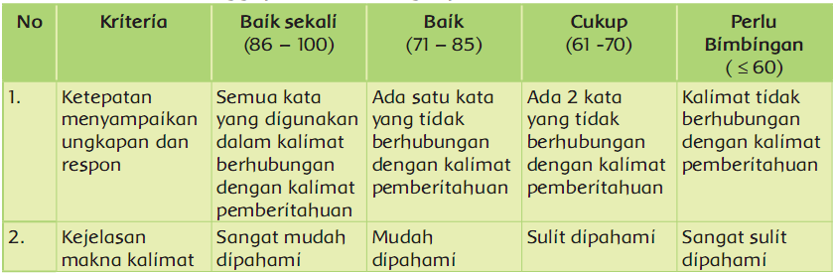

1. Penilaian: Observasi (Pengamatan)

Instrumen Observasi Berbentuk Lembar Pengamatan Melompat dan Berputar

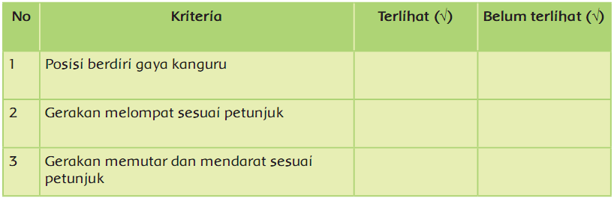

Catatan Guru

1. Masalah :……….

2. Ide Baru :………..

3. Momen Spesial :………….

| Mengetahui  Kepala Sekolah,  **............................................**  NIP. ..................................... | .........................................  Guru Kelas 1,  **............................................**  NIP. ..................................... |
| --- | --- |

|  | **RENCANA PELAKSANAAN PEMBELAJARAN**  **REVISI 20...**  (Disusun Berdasarkan Permendikbud Nomor: 22 Tahun 2016) |
| --- | --- |

Satuan Pendidikan : SD/MI

Kelas / Semester : 1 /2

Tema : 7. Benda Hidup dan Tak Hidup di Sekitarku

Sub Tema : 2. Hewan di Sekitarku

Muatan Terpadu : B Ind, Matematika

Pembelajaran ke : 5

Alokasi waktu : 1 hari

1. **KOMPETENSI INTI**
2. Menerima dan menjalankan ajaran agama yang dianutnya.
3. Memiliki perilaku jujur, disiplin, tanggung jawab, santun, peduli, dan percaya diri dalam berinteraksi dengan keluarga, teman dan guru.
4. Memahami pengetahuan faktual dengan cara mengamati [mendengar, melihat, membaca] dan menanya berdasarkan rasa ingin tahu tentang dirinya, makhluk ciptaan Tuhan dan kegiatannya, dan benda-benda yang dijumpainya di rumah dan disekolah.
5. Menyajikan pengetahuan faktual dalam bahasa yang jelas, sistematis, dan logis dan sistematis, dalam karya yang estetis dalam gerakan yang mencerminkan anak sehat, dan dalam tindakan yang mencerminkan perilaku anak beriman dan berakhlak mulia.
6. **KOMPETENSI DASAR**

**Muatan: Bahasa Indonesia**

| **No** | **Kompetensi Dasar** |
| --- | --- |
| 3.8 | Merinci ungkapan penyampaian terima kasih, permintaan maaf, tolong, dan pemberian pujian, ajakan, pemberitahuan, perintah, dan petunjuk kepada orang lain dengan menggunakan bahasa yang santun secara lisan dan tulisan yang dapat dibantu dengan kosakata bahasa daerah. |
| 4.8 | Mempraktikan ungkapan terima kasih, permintaan maaf, tolong, dan pemberian pujian, dengan menggunakan bahasa yang santun kepada orang lain secara lisan dan tulis. |

**Muatan: Matematika**

| **No** | **Kompetensi Dasar** |
| --- | --- |
| 3.3 | Membandingkan dua bilangan sampai dua angka dengan menggunakan kumpulan benda-benda konkret |
| 4.3 | Mengurutkan bilangan-bilangan sampai dua 3.3.8 Membandingkan dua bilangan dengan istilah lebih dari, kurang dari, atau sama dengan(41-99) |

1. **TUJUAN**
2. Setelah membaca teks, siswa dapat menyebutkan ungkapan pemberitahuan secara lisan dengan tepat.
3. Setelah membaca teks, siswa dapat menggunakan kata ungkapan pemberitahuan secara lisan dengan tepat.
4. Dengan membandingkan banyak benda dari dua kumpulan objek yang banyaknya 41 sampai 99, siswa dapat menentukan bilangan lebih dari, kurang dari, dengan benar.
5. Dengan menggunakan gambar yang ada pada buku, siswa dapat mengurutkan bilangan dari kelompok benda yang banyaknya 41 sampai dengan 99 dengan benar.
6. Dengan menggunakan gambar yang ada pada buku, siswa dapat menyatakan bilangan lebih dari atau kurang dari, dari 41 sampai 99 dengan benar
7. **MATERI**
8. Siswa dapat menyebutkan ungkapan pemberitahuan secara lisan dengan tepat.
9. Siswa dapat siswa dapat menggunakan kata ungkapan pemberitahuan secara lisan dengan tepat.
10. Siswa dapat menentukan bilangan lebih dari, kurang dari, dengan benar dengan membandingkan banyak benda dari dua kumpulan objek yang banyaknya 41 sampai 99 .
11. Siswa dapat menyatakan bilangan lebih dari atau kurang dari, dari 41 sampai 99 dengan benar.
12. **PENDEKATAN & METODE**

Pendekatan : *Scientific*

Strategi : *Cooperative Learning*

Teknik : *Example Non Example*

Metode : Permaianan, Penugasan, Tanya Jawab, Diskusi dan Ceramah

1. **KEGIATAN PEMBELAJARAN**

| **Kegiatan** | **Deskripsi Kegiatan** | **Alokasi**  **Waktu** |
| --- | --- | --- |
| **Kegiatan**  **Pendahuluan** | 1. Guru memberikan salam 2. Kelas dilanjutkan dengan do’a dipimpin oleh salah seorang siswa. Siswa yang diminta membaca do’a adalah siswa siswa yang hari ini datang paling awal. **(Menghargai kedisiplikan siswa/PPK).** 3. Siswa diingatkan untuk selalu mengutamakan sikap disiplin setiap saat dan menfaatnya bagi tercapainya sita-cita. 4. Menyanyikan **lagu Garuda Pancasila atau lagu nasional lainnya**. Guru memberikan penguatan tentang pentingnya menanamkan semangat **Nasionalisme**. 5. Pembiasaan membaca 15 menit dimulai dengan guru menceritakan tentang kisah masa kecil salah satu tokoh dunia, kesehatan, kebersihan, makanan/minuman sehat , cerita inspirasi dan motivasi . Sebelum membacakan buku guru menjelaskan tujuan **kegiatan literasi** dan mengajak siswa mendiskusikan pertanyaan-pertanyaan berikut:  * Apa yang tergambar pada sampul buku. * Apa judul buku * Kira-kira ini menceritakan tentang apa * Pernahkan kamu membaca judul buku seperti ini  1. Guru menginformasikan kegiatan yang akan dilakukan pada hari itu. 2. Guru menginformasikan tujuan pembelajaran yang akan dicapai setelah kegiatan pembelajaran dilaksanakan. 3. Guru melakukan apersepsi dengan melakukan salah satu kegiatan berikut yaitu tanya jawab, mengulas kembali beberapa hal tentang kegiatan sebelumnya, menceritakan pengalaman, atau kegiatan lainnya. | 10  menit |
| **Kegiatan**  **Inti** | **Ayo Berlatih**   1. Siswa berdiskusi tentang hewan buas dan hewan jinak. hewan buas dan jinak dapat diamati dari makanannya, giginya, ukuran tubuhnya, dan juga terbiasa dipelihara atau tidaknya oleh manusia.      1. Siswa berdiskusi tentang jenis-jenis hewan buas dan jinak. 2. Hewan buas umumnya makan daging, sedang hewan jinak makan sayuran. 3. Hewan buas biasanya giginya bertaring dan tajam, hewan jinak tidak. 4. Hewan buas umumnya sulit dipelihara sedangkan hewan jinak bisa dipelihara. 5. Siswa berlatih mengelompokkan gambar hewan sesuai kelompok yang benar.   **Ayo Berlatih**   1. Siswa berlatih menulis kalimat pemberitahuan sesuai teks yang dibacanya.      1. Siswa berlatih membuat kalimat pemberitahuan tentang bahaya hewan buas. 2. Siswa berlatih mengerjakan soal-soal perbandingan banyak benda. | 150  menit |
|  |
| **Kegiatan**  **Penutup** | **Refleksi**   1. Guru dan siswa melakukan kegiatan refleksi hari itu. Dalam kegiatan refleksi guru memberikan beberapa pertanyaan berikut ini:  * Apa yang kamu pelajari hari ini? * Bagaimana perasaanmu saat mengelompokkan hewan, menulis kalimat pemberitahuan, dan menghitung dan membandingkan banyak benda? * Kegiatan apa yang paling kamu sukai? * Informasi apa yang ingin kamu ketahui lebih lanjut? * Bagaimana caramu untuk mendapatkan informasi tersebut? * Pertanyaan yang diajukan guru pada kegiatan refleksi dapat dijawab siswa secara lisan atau tulisan. Jika guru menginginkan siswa menulis jawaban pertanyaan refleksi sebaiknya siswa memiliki sebuah buku tulis khusus untuk refleksi.  1. Kegiatan kelas diakhiri berdoa bersama sesuai dengan agama dan kepercayaan masing-masing dipimpin oleh salah satu siswa petugas piket. | 15  menit |

1. **SUMBER DAN MEDIA**
2. Buku Pedoman Guru Tema 5 Kelas 1 dan Buku Siswa Tema 7 Kelas 1 (Buku Tematik Terpadu Kurikulum 2013, Jakarta: Kementerian Pendidikan dan Kebudayaan).
3. Gambar dari Google.com
4. Video dari youtobe.com.
5. Buku siswa

1. **PENILAIAN**

Penilaian terhadap proses dan hasil pembelajaran dilakukan oleh guru untuk mengukur tingkat pencapaian kompetensi peserta didik. Hasil penilaian digunakan sebagai bahan penyusunan laporan kemajuan hasil belajar dan memperbaiki proses pembelajaran. Penilaian terhadap materi ini dapat dilakukan sesuai kebutuhan guru yaitu dari pengamatan sikap, tes pengetahuan dan presentasi unjuk kerja atau hasil karya/projek dengan rubric penilaian sebagai berikut.

1. Pengamatan Sikap
   1. Lembar Observasi Penilaian Sikap Spiritual



BS : Baik Sekali

PB : Perlu Bimbingan

* 1. Lembar Observasi Penilaian Sikap Sosial



BS : Baik Sekali

PB : Perlu Bimbingan

1. Penilaian Pengetahuan :

Tes tertulis: Skor

* 1. Mengelompokkan hewan buas dan jinak

Banyaknya soal 6 buah

Skor maksimal 100

Nilai = banyaknya jawaban benar/6 X 100

Kunci jawaban

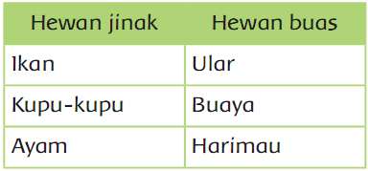

* 1. Membandingkan banyaknya hewan

Banyaknya soal 10 buah

Nilai maksimal 100.

Kunci jawaban:

Ada 30 ekor buaya, 15 singa, dan 42 ekor ular.

Hewan yang paling banyak adalah ular.

Hewan yang paling sedikit adalah harimau.

Ular lebih banyak dari buaya.

Harimau lebih sedikit dari buaya.

Urutan hewan dari yang paling banyak adalah ular, buaya, dan harimau

Urutan hewan dari yang paling sedikit adalah harimau, buaya, dan ular.

* 1. Mengisi titik-titik

Banyaknya soal 5 buah

Skor setiap soal 20.

Nilai maksimal 100.

Kunci jawaban:

1. 45 lebih kecil dari 65

2. 57 lebih besar dari 42

3. 79 lebih kecil dari 89

4. 99 lebih kecil dari 100

5. 77 lebih besar dari 69

1. Penilaian Keterampilan:
2. Penilaian: Unjuk Kerja

Rubrik Membuat Kalimat Pemberitahuan

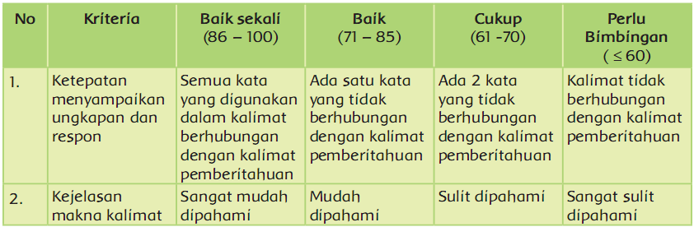

Catatan Guru

1. Masalah :……….

2. Ide Baru :………..

3. Momen Spesial :………….

| Mengetahui  Kepala Sekolah,  **............................................**  NIP. ..................................... | .........................................  Guru Kelas 1,  **............................................**  NIP. ..................................... |
| --- | --- |

|  | **RENCANA PELAKSANAAN PEMBELAJARAN**  **REVISI 20...**  (Disusun Berdasarkan Permendikbud Nomor: 22 Tahun 2016) |
| --- | --- |

Satuan Pendidikan : SD/MI

Kelas / Semester : 1 /2

Tema : 7. Benda, Hewan, dan Tanaman diSekitarku

Sub Tema : 2. Hewan di Sekitarku

Muatan Terpadu : B. Indonesia, Matematika, PPKn

Pembelajaran ke : 6

Alokasi waktu : 1 hari

1. **KOMPETENSI INTI**
2. Menerima dan menjalankan ajaran agama yang dianutnya.
3. Memiliki perilaku jujur, disiplin, tanggung jawab, santun, peduli, dan percaya diri dalam berinteraksi dengan keluarga, teman dan guru.
4. Memahami pengetahuan faktual dengan cara mengamati [mendengar, melihat, membaca] dan menanya berdasarkan rasa ingin tahu tentang dirinya, makhluk ciptaan Tuhan dan kegiatannya, dan benda-benda yang dijumpainya di rumah dan disekolah.
5. Menyajikan pengetahuan faktual dalam bahasa yang jelas, sistematis, dan logis dan sistematis, dalam karya yang estetis dalam gerakan yang mencerminkan anak sehat, dan dalam tindakan yang mencerminkan perilaku anak beriman dan berakhlak mulia.
6. **KOMPETENSI DASAR DAN INDIKATOR**

**Muatan: Bahasa Indonesia**

| **No** | **Kompetensi** |
| --- | --- |
| 3.8 | Merinci ungkapan penyampaian terima kasih, permintaan maaf, tolong, dan pemberian pujian, ajakan, pemberitahuan, perintah, dan petunjuk kepada orang lain dengan menggunakan bahasa yang santun secara lisan dan tulisan yang dapat dibantu dengan kosakata bahasa daerah |
| 4.8 | Mempraktikan ungkapan terima kasih, permintaan maaf, tolong, dan pemberian pujian, dengan menggunakan bahasa yang santun kepada orang lain secara lisan dan tulis. |

**Muatan: Matematika**

| **No** | **Kompetensi** |
| --- | --- |
| 3.3 | Membandingkan dua bilangan sampai dua angka dengan menggunakan kumpulan benda-benda konkret |
| 4.3 | Mengurutkan bilangan-bilangan sampai dua 3.3.8  Membandingkan dua bilangan dengan istilah lebih dari, kurang dari, atau sama dengan(41-99) |

**Muatan : PPKn**

| **No** | **Kompetensi** |
| --- | --- |
| 1.2  2.2 | Menunjukkan sikap patuh aturanagama yang dianut dalam kehidupan sehari-hari di rumah  Melaksanakan aturan yang berlaku dalam kehidupan sehari-hari di rumah |
| 3.2 | Mengidentifikasi aturan yang berlaku dalam kehidupan sehari-hari di rumah |
| 4.2 | Menceritakan kegiatan sesuai dengan aturan yang berlaku dalam kehidupan sehari-hari di rumah |

1. **TUJUAN**
2. Setelah mengamati gambar, siswa dapat menyebutkan ungkapan pemberitahuan yang terdapat pada teks/gambar dengan tepat.
3. Setelah mengamati gambar, siswa dapat menggunakan kata ungkapan pemberitahuan yang terdapat pada teks/gambar dengan tepat..
4. Setelah membaca teks percakapan, siswa dapat menjelaskan aturan merawat hewan di rumah dengan benar.
5. Setelah membaca teks percakapan, siswa dapat memeragakan kegiatan di rumah berkaitan dengan aturan tentang hewan dengan baik.
6. Setelah membandingkan gambar banyak benda dari dua kumpulan objek yang banyaknya 41 sampai 99, siswa dapat menentukan kumpulan objek yang lebih banyak, lebih sedikit, dan sama banyak dengan benar.
7. Dengan menggunakan gambar yang ada pada buku, siswa dapat mengurutkan bilangan dari kelompok benda yang banyaknya 41 sampai dengan 99 dengan benar.
8. **MATERI**
9. Siswa dapat ungkapan pemberitahuan yang terdapat pada teks/gambar dengan tepat.
10. Siswa dapat menggunakan kata ungkapan pemberitahuan yang terdapat pada teks/gambar dengan tepat.
11. Siswa dapat menjelaskan aturan merawat hewan di rumah dengan benar .
12. Siswa dapat memeragakan kegiatan di rumah berkaitan dengan aturan tentang hewan dengan baik.
13. Siswa dapat menentukan kumpulan objek yang lebih banyak, lebih sedikit, dan sama banyak.
14. Siswa dapat mengurutkan bilangan dari kelompok benda yang banyaknya 41 sampai dengan 99.
15. **PENDEKATAN & METODE**

Pendekatan : *Scientific*

Strategi : *Cooperative Learning*

Teknik : *Example Non Example*

Metode : Permaianan, Penugasan, Tanya Jawab, Diskusi dan Ceramah

1. **KEGIATAN PEMBELAJARAN**

| **Kegiatan** | **Deskripsi Kegiatan** | **Alokasi**  **Waktu** |
| --- | --- | --- |
| **Kegiatan**  **Pendahuluan** | 1. Guru memberikan salam 2. Kelas dilanjutkan dengan do’a dipimpin oleh salah seorang siswa. Siswa yang diminta membaca do’a adalah siswa siswa yang hari ini datang paling awal. **(Menghargai kedisiplikan siswa/PPK).** 3. Siswa diingatkan untuk selalu mengutamakan sikap disiplin setiap saat dan menfaatnya bagi tercapainya sita-cita. 4. Menyanyikan **lagu Garuda Pancasila atau lagu nasional lainnya**. Guru memberikan penguatan tentang pentingnya menanamkan semangat **Nasionalisme**. 5. Pembiasaan membaca 15 menit dimulai dengan guru menceritakan tentang kisah masa kecil salah satu tokoh dunia, kesehatan, kebersihan, makanan/minuman sehat , cerita inspirasi dan motivasi . Sebelum membacakan buku guru menjelaskan tujuan **kegiatan literasi** dan mengajak siswa mendiskusikan pertanyaan-pertanyaan berikut:  * Apa yang tergambar pada sampul buku. * Apa judul buku * Kira-kira ini menceritakan tentang apa * Pernahkan kamu membaca judul buku seperti ini  1. Guru menginformasikan kegiatan yang akan dilakukan pada hari itu. 2. Guru menginformasikan tujuan pembelajaran yang akan dicapai setelah kegiatan pembelajaran dilaksanakan. 3. Guru melakukan apersepsi dengan melakukan salah satu kegiatan berikut yaitu tanya jawab, mengulas kembali beberapa hal tentang kegiatan sebelumnya, menceritakan pengalaman, atau kegiatan lainnya. | 10  menit |
| **Kegiatan**  **Inti** | **Ayo Mengamati**   1. Siswa mengamati gambar kemasan pakan ikan.      1. Siswa mengamati ungkapan pemberitahuan yang ada kemasan pakan tersebut, baik berupa gambar atau tulisan. 2. Siswa menuliskan ungkapan pemberitahuan sesuai gambar. 3. Lalu siswa berlatih membuat kemasan pakan hewan dilengkapi dengan ungkapan pemberitahuan. 4. Ungkapan pemberitahuan yang ditulis dapat berupa gambar atau tulisan.   **Ayo Bermain Peran**   1. Siswa berlatih menjadi seorang ahli hewan.      1. Siswa mempresentasikan cara merawat hewan menggunakan gambar kemasan yang telah dibuat. 2. Siswa menjelasakan cara merawat hewan, termasuk cara memberi makan dan alasan memilih hewan yang dipiih.   **Ayo Berlatih**   1. Siswa berlatih mengerjakan soal tentang bilangan yang lebih besar dan lebih kecil.      1. Siswa juga berlatih menentukan urutan bilangan. 2. Kegiatan dapat diganti dengan permainan kartu bilangan untuk membandingkan dan mengurutkan. | 150  menit |
|  |
| **Kegiatan**  **Penutup** | **Refleksi**   1. Guru dan siswa melakukan kegiatan refleksi hari itu. Dalam kegiatan refleksi guru memberikan beberapa pertanyaan berikut ini.  * Apa yang kamu pelajari hari ini? * Bagaimana perasaanmu saat bermain peran dan membandingkan bilangan? * Kegiatan apa yang paling kamu sukai? * Informasi apa yang ingin kamu ketahui lebih lanjut? * Bagaimana caramu untuk mendapatkan informasi tersebut? * Pertanyaan yang diajukan guru pada kegiatan refleksi dapat dijawab siswa secara lisan atau tulisan. Jika guru menginginkan siswa menulis jawaban pertanyaan refleksi sebaiknya siswa memiliki sebuah buku tulis khusus untuk refleksi.  1. Di akhir pembelajaran, siswa berdoa bersama sesuai dengan agama dan kepercayaan masing-masing dipimpin oleh salah satu siswa petugas piket. | 15  menit |

1. **SUMBER DAN MEDIA**
2. Buku Pedoman Guru Tema 5 Kelas 1 dan Buku Siswa Tema 7 Kelas 1 (Buku Tematik Terpadu Kurikulum 2013, Jakarta: Kementerian Pendidikan dan Kebudayaan).
3. Gambar dari Google.com
4. Video dari youtube.com
5. Contoh gambar peraturan yang biasa ada di tempat umum
6. Buku siswa
7. **PENILAIAN**

Penilaian terhadap proses dan hasil pembelajaran dilakukan oleh guru untuk mengukur tingkat pencapaian kompetensi peserta didik. Hasil penilaian digunakan sebagai bahan penyusunan laporan kemajuan hasil belajar dan memperbaiki proses pembelajaran. Penilaian terhadap materi ini dapat dilakukan sesuai kebutuhan guru yaitu dari pengamatan sikap, tes pengetahuan dan presentasi unjuk kerja atau hasil karya/projek dengan rubric penilaian sebagai berikut.

1. Pengamatan Sikap
   1. Lembar Observasi Penilaian Sikap Spiritual



BS : Baik Sekali

PB : Perlu Bimbingan

* 1. Lembar Observasi Penilaian Sikap Sosial



BS : Baik Sekali

PB : Perlu Bimbingan

1. Penilaian Pengetahuan :

Tes tertulis: Skor

* 1. Membandingkan bilangan

Jumlah soal: 5 buah

Skor maksimal: 100

Kunci Jawaban:

1. 66 lebih kecil dari 87

2. 98 lebih besar dari 43

3. 77 lebih besar dari 75

4. 65 lebih besar dari 54

5. 46 lebih kecil dari 88

* 1. Menyelesaikan soal-soal urutan bilangan

Jumlah soal 10

Skor maksimal 100

Skor tiap soal 10

Kunci jawaban

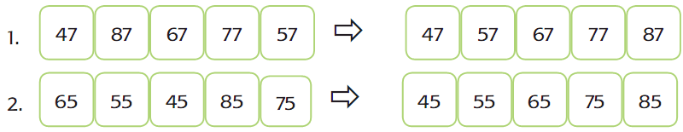

1. Penilaian Keterampilan:
2. Rubrik Penilaian Bermain Peran

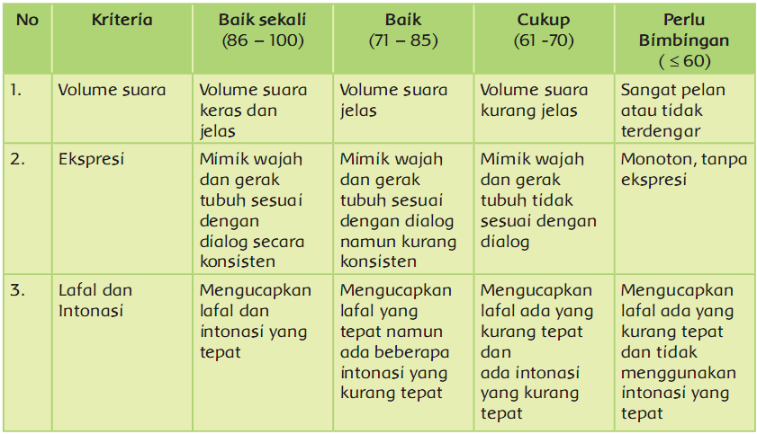

1. Penilaian: Unjuk Kerja

Rubrik Penilaian Membuat Gambar berisi Pemberitahuan

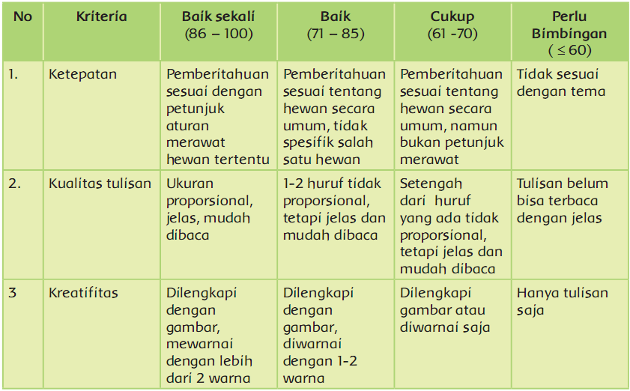

1. **Remedial**

* Guru memberikan bimbingan khusus untuk siswa yang mengalami kesulitan dalam membandingkan bilangan.
* Guru memberikan bimbingan khusus bagi siswa yang mengalami kesulitan dalam menuliskan ungkapan.

1. **Kegiatan Alternatif (Pengayaan)**

* Kegiatan menceritakan hewan kesukaan atau peliharaan, dapat diganti dengan kegiatan membawa hewan peliharaannya ke sekolah. Hewan piaraan disimpan beberapa hari dan menunjukkan bagaimana kebiasaan siswa membersihkan tempat tinggal hewan dan cara memberi makan.
* Menulis puisi tentang hewan.
* Membuat gambar lokasi peternakan.
* Membuat miniatur kebun binatang.

Catatan Guru

1. Masalah :……….

2. Ide Baru :………..

3. Momen Spesial :………….

| Mengetahui  Kepala Sekolah,  **............................................**  NIP. ..................................... | .........................................  Guru Kelas 1,  **............................................**  NIP. ..................................... |
| --- | --- |



**RENCANA PELAKSANAAN PEMBELAJARAN (RPP)**

**KURIKULUM 2013 REVISI 20...**

**TEMA 7. BENDA, HEWAN, DAN TANAMAN DISEKITARKU**

**SUBTEMA 3. TANAMAN DI SEKITARKU**

|  |  |  |
| --- | --- | --- |
| **Nama Sekolah** | **:** | **............................................** |
| **Kelas / Semester** | **:** | **I (Satu) / 2 (Dua)** |
| **Nama Guru** | **:** | **............................................** |
| **NIP** | **:** | **............................................** |
|  |  |  |

**UPT. PENDIDIKAN KECAMATAN ........................**

**DINAS PENDIDIKAN**

**PEMERINTAH KOTA/KABUPATEN ......................................**

|  | **RENCANA PELAKSANAAN PEMBELAJARAN**  **REVISI 20...**  (Disusun Berdasarkan Permendikbud Nomor: 22 Tahun 2016) |
| --- | --- |

Satuan Pendidikan : SD/MI

Kelas / Semester : 1 /2

Tema : 7. Benda, Hewan, dan Tanaman diSekitarku

Sub Tema : 3. Tanaman di Sekitarku

Muatan Terpadu : B. Indonesia, PPKn, SBDP

Pembelajaran ke : 1

Alokasi waktu : 1 hari

1. **KOMPETENSI INTI**
2. Menerima dan menjalankan ajaran agama yang dianutnya.
3. Memiliki perilaku jujur, disiplin, tanggung jawab, santun, peduli, dan percaya diri dalam berinteraksi dengan keluarga, teman dan guru.
4. Memahami pengetahuan faktual dengan cara mengamati [mendengar, melihat, membaca] dan menanya berdasarkan rasa ingin tahu tentang dirinya, makhluk ciptaan Tuhan dan kegiatannya, dan benda-benda yang dijumpainya di rumah dan disekolah.
5. Menyajikan pengetahuan faktual dalam bahasa yang jelas, sistematis, dan logis dan sistematis, dalam karya yang estetis dalam gerakan yang mencerminkan anak sehat, dan dalam tindakan yang mencerminkan perilaku anak beriman dan berakhlak mulia.
6. **KOMPETENSI DASAR**

**Muatan: Bahasa Indonesia**

| **No** | **Kompetensi Dasar** |
| --- | --- |
| 3. 8 | Merinci ungkapan penyampaian terima kasih, permintaan maaf, tolong, dan pemberian pujian, ajakan, pemberitahuan, perintah, dan petunjuk kepada orang lain dengan menggunakan bahasa yang santun secara lisan dan tulisan yang dapat dibantu dengan kosakata bahasa daerah. |
| 4.8 | Mempraktikan ungkapan terima kasih, permintaan maaf, tolong, dan pemberian pujian, dengan menggunakan bahasa yang santun kepada orang lain secara lisan dan tulis |

**Muatan: PPKn**

| **No** | **Kompetensi Dasar** |
| --- | --- |
| 1.2  2.2 | Menunjukkan sikap patuh aturan agama yang dianut dalam kehidupan sehari-hari di rumah  Melaksanakan aturan yang berlaku dalam kehidupan sehari-hari di rumah. |
| 3.2 | Mengidentifikasi aturan yang berlaku dalam kehidupan sehari-hari di rumah. |
| 4.2 | Menceritakan kegiatan sesuai dengan aturan yang berlaku dalam kehidupan sehari-hari di rumah. |

**Muatan : SBPD**

| **No** | **Kompetensi Dasar** |
| --- | --- |
| 3.1 | Mengenal karya ekspresi dua dan tiga dimensi . |
| 4.1 | Membuat karya ekspresi dua dan tiga dimensi. |

1. **TUJUAN**
2. Melalui kegiatan mewawancara, siswa dapat menggali informasi tentang aturan merawat tanaman di rumah dengan baik.
3. Setelah mewawancarai, siswa dapat menyampaikan aturan merawat tanaman di rumah secara tertulis dengan baik.
4. Setelah mengamati, siswa dapat menunjukkan ungkapan pemberian pujian yang terdapat pada teks/gambar dengan benar.
5. Setelah membaca teks, siswa dapat menulis ungkapan pemberian pujian dengan benar.
6. Setelah mengamati, siswa dapat mengidentifikasi ciri-ciri karya ekspresi tiga dimensi teknik kolase dengan benar.
7. Setelah mengamati, siswa dapat mengidentifikasi alat dan bahan untuk membuat karya tiga dimensi dengan benar.
8. Setelah mengamati, siswa dapat mengidentifikasi cara menggunakan alat dan bahan untuk membuat karya tiga dimensi dengan benar.
9. Setelah mengamati, siswa dapat mengidentifikasi langkah-langkah membuat karya tiga dimensi dengan benar.
10. Setelah mengamati, siswa dapat membuat karya tiga dimensi sesuai obyek yang telah ditentukan dengan benar.
11. **MATERI**
12. Siswa dapat menggali informasi tentang aturan merawat tanaman di rumah dengan baik.
13. Siswa dapat menyampaikan aturan merawat tanaman di rumah secara tertulis.
14. Siswa dapat menunjukkan dan menulis ungkapan pemberian pujian yang terdapat pada teks/gambar .
15. Siswa dapat mengidentifikasi ciri-ciri karya ekspresi tiga dimensi teknik kolase.
16. Siswa dapat mengidentifikasi alat dan bahan untuk membuat karya tiga dimensi.
17. Siswa dapat mengidentifikasi cara menggunakan alat dan bahan untuk membuat karya tiga dimensi.
18. Siswa dapat membuat karya tiga dimensi sesuai obyek yang telah ditentukan dengan benar
19. **PENDEKATAN & METODE**

Pendekatan : *Scientific*

Strategi : *Cooperative Learning*

Teknik : *Example Non Example*

Metode : Permaianan, Penugasan, Tanya Jawab, Diskusi dan Ceramah

1. **KEGIATAN PEMBELAJARAN**

| **Kegiatan** | **Deskripsi Kegiatan** | **Alokasi**  **Waktu** |
| --- | --- | --- |
| **Kegiatan**  **Pendahuluan** | 1. Guru memberikan salam 2. Kelas dilanjutkan dengan do’a dipimpin oleh salah seorang siswa. Siswa yang diminta membaca do’a adalah siswa siswa yang hari ini datang paling awal. **(Menghargai kedisiplikan siswa/PPK).** 3. Siswa diingatkan untuk selalu mengutamakan sikap disiplin setiap saat dan menfaatnya bagi tercapainya sita-cita. 4. Menyanyikan **lagu Garuda Pancasila atau lagu nasional lainnya**. Guru memberikan penguatan tentang pentingnya menanamkan semangat **Nasionalisme**. 5. Pembiasaan membaca 15 menit dimulai dengan guru menceritakan tentang kisah masa kecil salah satu tokoh dunia, kesehatan, kebersihan, makanan/minuman sehat , cerita inspirasi dan motivasi . Sebelum membacakan buku guru menjelaskan tujuan **kegiatan literasi** dan mengajak siswa mendiskusikan pertanyaan-pertanyaan berikut:  * Apa yang tergambar pada sampul buku. * Apa judul buku * Kira-kira ini menceritakan tentang apa * Pernahkan kamu membaca judul buku seperti ini  1. Guru melakukan kegiatan ice breaking untuk menghidupkan suasana kelas. 2. Guru menginformasikan tujuan pembelajaran yang akan dicapai setelah kegiatan pembelajaran dilaksanakan. | 10  menit |
| **Kegiatan**  **Inti** | **Ayo Membaca**   1. Siswa membaca teks tentang merawat tanaman dengan memperhatikan kaidah-kaidah yang berlaku, seperti intonasi yang benar, dan pelafalan yang jelas.      1. Kegiatan membaca diawali dengan menirukan cara membaca yang dicontohkan oleh guru. Kemudian secara bergantian siswa membaca. 2. Siswa menjawab pertanyaan tentang kegiatan merawat tanaman. 3. Tanaman harus disiram, mendapat makanan melalui kegiatan pemupukan, dan mendapat cahaya matahari yang cukup.   **Ayo Bercerita**   1. Siswa menuliskan cara merawat tanaman sesuai teks yang dibaca.      1. Siswa menceritakan cara merawat atau aturan merawat tanaman di depan teman-teman sesuai cerita yang dibaca.   **Ayo Berlatih**   1. Setelah membaca, siswa memperhatikan teks percakapan tentang cara memberi pujian.      1. Siswa mendengar penjelasan guru tentang kalimat pujian. 2. Siswa mendengarkan kalimat pujian yang ada dalam teks. 3. Kalimat pujian adalah kalimat pernyataan yang memuji suatu hal. Pujian biasanya diberikan terhadap sesuatu yang baik atau bagus. Dalam KBBI, pujian adalah (pernyataan) rasa pengakuan dan penghargaan yang tulus akan kebaikan (keunggulan) sesuatu. 4. Tindakan memuji disampaikan dengan tulus dan tidak berlebihan. Tindakan memuji disampaikan agar orang lebih bersemangat berbuat kebaikan. Kalimat pujian juga bisa diberikan untuk Tuhan dan benda sekitar. Pujian untuk benda hidup di sekitar, seperti tanaman dan hewan. 5. Contoh kalimat pujian sebagai berikut.  * Sungguh indah sekali baju yang kamu kenakan. * Film itu sangat baik untuk ditonton. * Warna bunga mawar sungguh indah.  1. Siswa melakukan wawancara terhadap teman tentang cara merawat tanaman. 2. Setelah memwawancara, siswa berlatih menuliskan kalimat pujian untuk teman yang sudah dapat merawat tanaman yang ada di rumah. 3. Setelah ditulis, siswa menyampaikan langsung kalimat pujian untuk teman yang dimaksud.   **Ayo Berkreasi**   1. Siswa berlatih membuat karya tiga dimensi, yaitu membuat pohon tiga dimensi dari kertas. 2. Peralatan yang dibutuhkan:  * Gunting * Kertas atau karton berwarna * Lem   Langkah-langkah dalam membuat karya tiga dimensi sebagai berikut.   * Gunting kertas atau karton warna sesuai kebutuhan.      * Lipat karton seperti contoh.      * Jiplak pola tanaman seperti contoh.      * Gunting sesuai pola.      * Lipat bagian kertas sesuai garis.      * Cobalah membuat gambar tanaman tersebut berdiri. | 150  menit |
|  |
| **Kegiatan**  **Penutup** | **Refleksi**   1. Guru dan siswa melakukan kegiatan refleksi hari itu. Dalam kegiatan refleksi guru memberikan beberapa pertanyaan berikut ini  * Apa yang kamu pelajari hari ini? * Bagaimana perasaanmu saat kegiatan membaca, menulis pujian, dan membuat karya tiga dimensi? * Kegiatan apa yang paling kamu sukai? * Informasi apa yang ingin kamu ketahui lebih lanjut? * Bagaimana caramu untuk mendapatkan informasi tersebut? * Pertanyaan yang diajukan guru pada kegiatan refleksi dapat dijawab siswa secara lisan atau tulisan. Jika guru menginginkan siswa menulis jawaban pertanyaan refleksi sebaiknya siswa memiliki sebuah buku tulis khusus untuk refleksi.  1. Kegiatan kelas diakhiri berdoa bersama sesuai dengan agama dan kepercayaan masing-masing dipimpin oleh salah satu siswa petugas piket. | 15  menit |

1. **SUMBER DAN MEDIA**
2. Buku Pedoman Guru Tema 5 Kelas 1 dan Buku Siswa Tema 7 Kelas 1 (Buku Tematik Terpadu Kurikulum 2013, Jakarta: Kementerian Pendidikan dan Kebudayaan).
3. Gambar dari Google.com
4. Video dari youtobe.com.
5. Buku siswa
6. Karton
7. Gunting dan lem
8. **PENILAIAN**

Penilaian terhadap proses dan hasil pembelajaran dilakukan oleh guru untuk mengukur tingkat pencapaian kompetensi peserta didik. Hasil penilaian digunakan sebagai bahan penyusunan laporan kemajuan hasil belajar dan memperbaiki proses pembelajaran. Penilaian terhadap materi ini dapat dilakukan sesuai kebutuhan guru yaitu dari pengamatan sikap, tes pengetahuan dan presentasi unjuk kerja atau hasil karya/projek dengan rubric penilaian sebagai berikut.

1. Pengamatan Sikap
   1. Lembar Observasi Penilaian Sikap Spiritual



BS : Baik Sekali

PB : Perlu Bimbingan

* 1. Lembar Observasi Penilaian Sikap Sosial



BS : Baik Sekali

PB : Perlu Bimbingan

1. Penilaian Pengetahuan :

Tes tertulis: Skor

Menuliskan cara merawat tanaman yang biasa dilakukan teman-teman

di rumah.

Jawaban bisa sangat beragam. Beberapa aturan merawat tanaman

adalah:

~Menyiram

~Memberi pupuk

~ Disimpan di tempat yang terkena sinar matahari

~Mengganti media tanam

1. Penilaian Keterampilan:
2. Penilaian Observasi (Pengamatan).

Instrumen observasi berbentuk lembar pengamatan kegiatan

mewawancarai teman tentang merawat tanaman di rumah

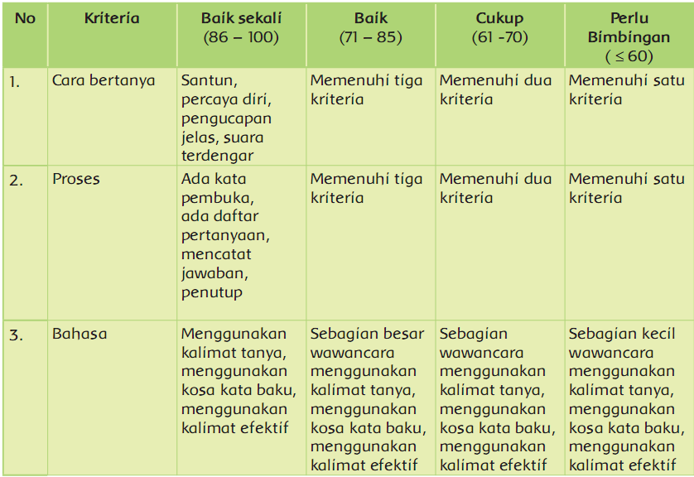

1. Penilaian Unjuk Kerja

Rubrik Kegiatan membuat karya tiga dimensi

Instrumen Penilaian Membuat Karya dengan Teknik Menggunting atau Merobek

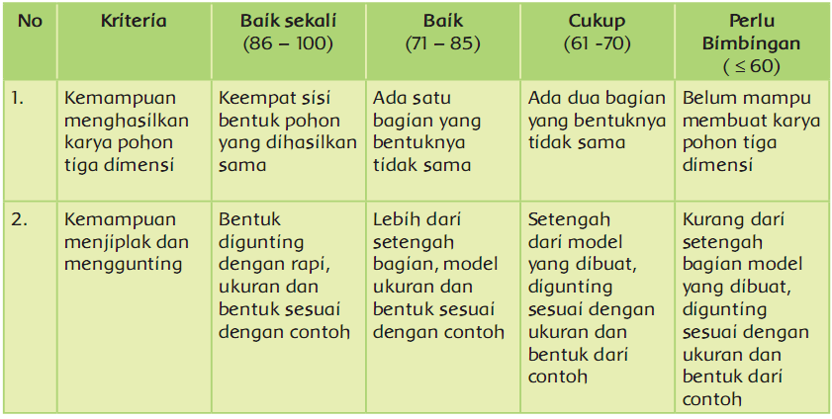

Rubrik Kegiatan Menulis Kalimat Pujian

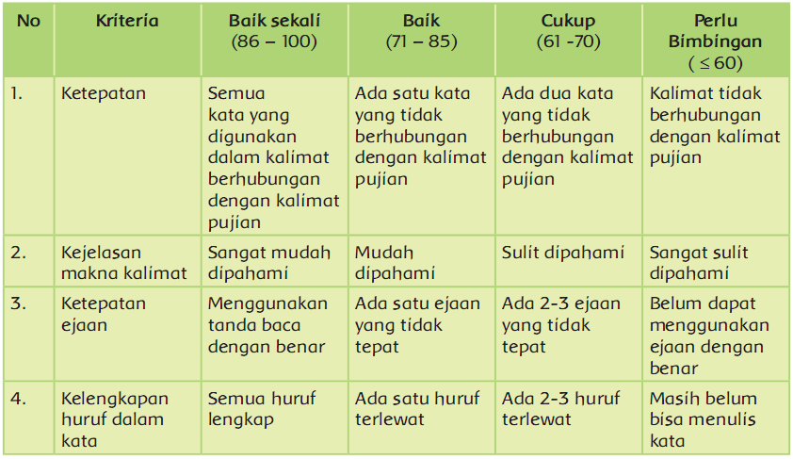

Catatan Guru

1. Masalah :……….

2. Ide Baru :………..

3. Momen Spesial :………….

| Mengetahui  Kepala Sekolah,  **............................................**  NIP. ..................................... | .........................................  Guru Kelas 1,  **............................................**  NIP. ..................................... |
| --- | --- |

|  | **RENCANA PELAKSANAAN PEMBELAJARAN**  **REVISI 20...**  (Disusun Berdasarkan Permendikbud Nomor: 22 Tahun 2016) |
| --- | --- |

Satuan Pendidikan : SD/MI

Kelas / Semester : 1 /2

Tema : 7. Benda, Hewan, dan Tanaman diSekitarku

Sub Tema : 3. Tanaman di Sekitarku

Muatan Terpadu : B. Indonesia, PJOK

Pembelajaran ke : 2

Alokasi waktu : 1 hari

1. **KOMPETENSI INTI**
   1. Menerima dan menjalankan ajaran agama yang dianutnya.
   2. Memiliki perilaku jujur, disiplin, tanggung jawab, santun, peduli, dan percaya diri dalam berinteraksi dengan keluarga, teman dan guru.
   3. Memahami pengetahuan faktual dengan cara mengamati [mendengar, melihat, membaca] dan menanya berdasarkan rasa ingin tahu tentang dirinya, makhluk ciptaan Tuhan dan kegiatannya, dan benda-benda yang dijumpainya di rumah dan disekolah.
   4. Menyajikan pengetahuan faktual dalam bahasa yang jelas, sistematis, dan logis dan sistematis, dalam karya yang estetis dalam gerakan yang mencerminkan anak sehat, dan dalam tindakan yang mencerminkan perilaku anak beriman dan berakhlak mulia
2. **KOMPETENSI DASAR**

**Muatan: Bahasa Indonesia**

| **No** | **Kompetensi** |
| --- | --- |
| 3.8 | Merinci ungkapan penyampaian terima kasih, permintaan maaf, tolong, dan pemberian pujian, ajakan, pemberitahuan, perintah, dan petunjuk kepada orang lain dengan menggunakan bahasa yang santun secara lisan dan tulisan yang dapat dibantu dengan kosakata bahasa daerah |
| 4.8 | Mempraktikan ungkapan terima kasih, permintaan maaf, tolong, dan pemberian pujian, dengan menggunakan bahasa yang santun kepada orang lain secara lisan dan tulis |

**Muatan : PJOK**

| **No** | **Kompetensi** |
| --- | --- |
| 3.6 | Memahami gerak dasar lokomotor dan non-lokomotor sesuai dengan irama (ketukan) tanpa/dengan musik dalam aktivitas gerak berirama |
| 4.6 | Mempraktikkan gerak dasar lokomotor dan non-lokomotor sesuai dengan irama (ketukan) tanpa/dengan musik dalam aktivitas gerak berirama. |

1. **TUJUAN**
2. Setelah mengamati, siswa dapat menunjukkan ungkapan pemberian pujian dengan benar.
3. Setelah mengamati, siswa dapat menulis ungkapan pujian dengan tepat.
4. Dengan kegiatan bermain peran, siswa dapat menyampaikan ungkapan pujian secara lisan sesuai teks dengan benar.
5. Setelah mengamati, siswa dapat menjelaskan gerak dasar menekuk dan meliuk sesuai irama (ketukan) tanpa iringan musik dalam aktivitas gerak berirama dengan benar.
6. Setelah mengamati, siswa dapat mempraktikkan gerak dasar menekuk dan meliuk sesuai irama (ketukan) tanpa/dengan iringan musik dalam aktivitas gerak berirama dengan benar.
7. **MATERI**
8. Siswa dapat menunjukkan dan menulis ungkapan pemberian pujian.
9. Siswa dapat menyampaikan ungkapan pujian secara lisan sesuai teks dalam kegiatan bermain.
10. Siswa dapat menjelaskan gerak dasar menekuk dan meliuk sesuai irama (ketukan) tanpa iringan musik dalam aktivitas gerak berirama.
11. Siswa dapat mempraktikkan gerak dasar menekuk dan meliuk sesuai irama (ketukan) tanpa/dengan iringan musik dalam aktivitas gerak berirama.
12. **PENDEKATAN & METODE**

Pendekatan : *Scientific*

Strategi : *Cooperative Learning*

Teknik : *Example Non Example*

Metode : Permainan, Penugasan, Tanya Jawab, Diskusi dan Ceramah

1. **KEGIATAN PEMBELAJARAN**

| **Kegiatan** | **Deskripsi Kegiatan** | **Alokasi**  **Waktu** |
| --- | --- | --- |
| **Kegiatan**  **Pendahuluan** | 1. Guru memberikan salam 2. Kelas dilanjutkan dengan do’a dipimpin oleh salah seorang siswa. Siswa yang diminta membaca do’a adalah siswa siswa yang hari ini datang paling awal. **(Menghargai kedisiplikan siswa/PPK).** 3. Siswa diingatkan untuk selalu mengutamakan sikap disiplin setiap saat dan menfaatnya bagi tercapainya sita-cita. 4. Menyanyikan **lagu Garuda Pancasila atau lagu nasional lainnya**. Guru memberikan penguatan tentang pentingnya menanamkan semangat **Nasionalisme**. 5. Pembiasaan membaca 15 menit dimulai dengan guru menceritakan tentang kisah masa kecil salah satu tokoh dunia, kesehatan, kebersihan, makanan/minuman sehat , cerita inspirasi dan motivasi . Sebelum membacakan buku guru menjelaskan tujuan **kegiatan literasi** dan mengajak siswa mendiskusikan pertanyaan-pertanyaan berikut:  * Apa yang tergambar pada sampul buku. * Apa judul buku * Kira-kira ini menceritakan tentang apa * Pernahkan kamu membaca judul buku seperti ini  1. Guru menginformasikan kegiatan yang akan dilakukan pada hari itu. 2. Guru menginformasikan tujuan pembelajaran yang akan dicapai setelah kegiatan pembelajaran dilaksanakan. 3. Guru melakukan apersepsi dengan melakukan salah satu kegiatan berikut yaitu tanya jawab, mengulas kembali beberapa hal tentang kegiatan sebelumnya, menceritakan pengalaman merawat hewan, atau kegiatan lainnya. | 10  menit |
| **Kegiatan**  **Inti** | **Ayo Bermain Peran**   1. Siswa mengamati dan mengikuti guru membacakan teks percakapan.      1. Siswa bekerja secara berpasangan. 2. Siswa menentukan peran yang akan dimainkan. Selama latihan, kedua peran bisa dicoba oleh siswa, namun untuk penampilan hanya satu peran saja. 3. Siswa tampil secara bergantian. 4. Masing-masing kelompok berlatih saling memberikan pujian dan masukan mengenai penampilan. 5. Siswa berlatih mengerjakan soal sesuai teks percakapan yang sudah dibaca.   **Ayo Berdiskusi**   1. Siswa berdiskusi tentang bagian-bagian tanaman dan cara merawatnya.      1. Siswa mengamati gambar bagian-bagian tanaman yang ada pada buku. 2. Siswa berlatih mengenali daun-daun yang ada di sekolah. 3. Siswa mengambil lima contoh daun dari sekitar sekolah, lalu menempelkan dan memberi nama tanaman.   **Ayo Mencoba**   1. Setelah mengenal bagian-bagian tanaman, siswa berdiskusi untuk dapat menyebutkan tahapan pertumbuhan tanaman. 2. Siswa membuat dadu dengan cara menggunting dan menempel pola gambar dadu yang ada pada buku. Pola dadu dilengkapi dengan gambar dan nomor tahapan pertumbuhan tanaman. 3. Siswa berlatih menirukan gerak tumbuh tanaman sesuai contoh yang diberikan.            1. Permainan bisa divariasaikan dengan cara melempar dadu tersebut, lalu siswa harus menirukan gerak sesuai gambar bagian pertumbuhan yang Nampak. | 150  menit |
|  |
| **Kegiatan**  **Penutup** | **Refleksi**   1. Guru dan siswa melakukan kegiatan refleksi hari itu. Dalam kegiatan refleksi guru memberikan beberapa pertanyaan berikut ini:  * Apa yang kamu pelajari hari ini? * Bagaimana perasaanmu saat mengidentifikasi dan mengamati cara merawat tanaman, menulis kalimat pujian, dan menirukan gerak tahapan pertumbuhan tanaman? * Kegiatan apa yang paling kamu sukai? * Informasi apa yang ingin kamu ketahui lebih lanjut? * Bagaimana caramu untuk mendapatkan informasi tersebut? * Pertanyaan yang diajukan guru pada kegiatan refleksi dapat dijawab siswa secara lisan atau tulisan. Jika guru menginginkan siswa menulis jawaban pertanyaan refleksi sebaiknya siswa memiliki sebuah buku tulis khusus untuk refleksi.  1. Kegiatan kelas diakhiri berdoa bersama sesuai dengan agama dan kepercayaan masing-masing dipimpin oleh salah satu siswa petugas piket. | 15  menit |

1. **SUMBER DAN MEDIA**
2. Buku Pedoman Guru Tema 5 Kelas 1 dan Buku Siswa Tema 7 Kelas 1 (Buku Tematik Terpadu Kurikulum 2013, Jakarta: Kementerian Pendidikan dan Kebudayaan).
3. Gambar dari Google.com
4. Video dari youtobe.com.
5. Buku siswa
6. Berbagai macam buah
7. **PENILAIAN**

Penilaian terhadap proses dan hasil pembelajaran dilakukan oleh guru untuk mengukur tingkat pencapaian kompetensi peserta didik. Hasil penilaian digunakan sebagai bahan penyusunan laporan kemajuan hasil belajar dan memperbaiki proses pembelajaran. Penilaian terhadap materi ini dapat dilakukan sesuai kebutuhan guru yaitu dari pengamatan sikap, tes pengetahuan dan presentasi unjuk kerja atau hasil karya/projek dengan rubric penilaian sebagai berikut.

1. Pengamatan Sikap
   1. Lembar Observasi Penilaian Sikap Spiritual



BS : Baik Sekali

PB : Perlu Bimbingan

* 1. Lembar Observasi Penilaian Sikap Sosial



BS : Baik Sekali

PB : Perlu Bimbingan

1. Penilaian Pengetahuan :
   1. Menjawab pertanyaan sesuai teks

Jumlah soal: 4

Kunci Jawaban

1. Kamu rajin sekali Dayu.
2. Siti, kamu memang anak yang baik dan suka menolong teman.
3. Dayu kamu anak yang rajin dan selalu membantu orang tua.
4. Jawaban tergantung pendapat siswa, pada intinya pujian yang
5. Siti berikan untuk Dayu sangat baik.
   1. Menuliskan nama tumbuhan.

Banyaknya soal 5 buah.

Jawaban tergantung siswa.

1. Penilaian Keterampilan:
2. Penilaian : Unjuk Kerja

Rubrik Penilaian Bermain Peran

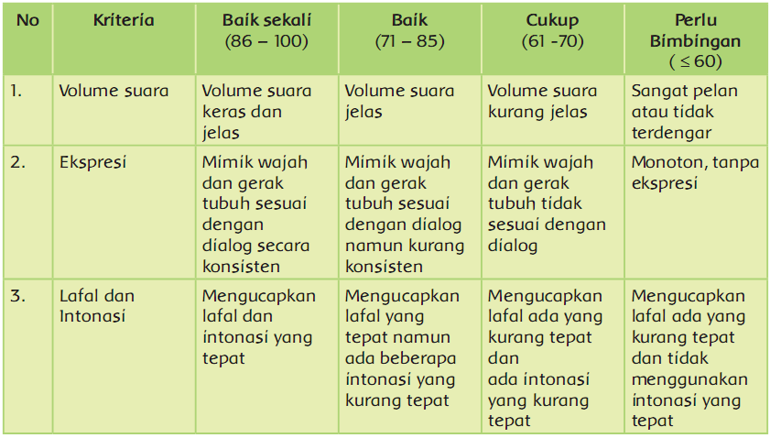

1. Penilaian: Observasi (Pengamatan)

Instrumen observasi berbentuk lembar pengamatan gerakan mendorong dan menarik

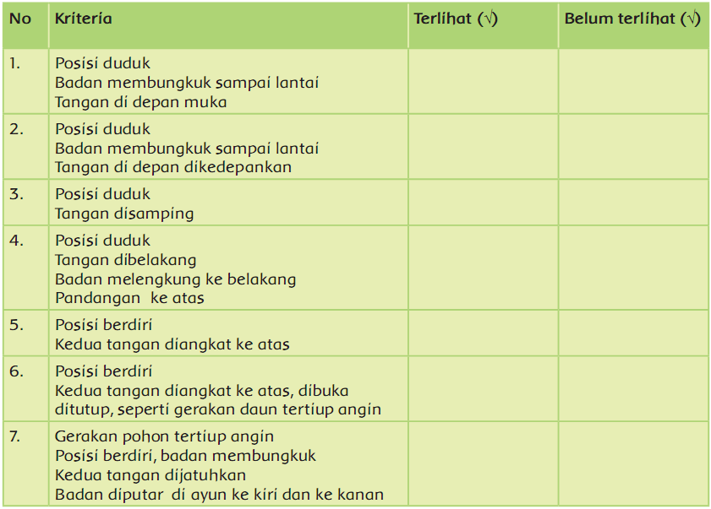

Catatan Guru

1. Masalah :……….

2. Ide Baru :………..

3. Momen Spesial :………….

| Mengetahui  Kepala Sekolah,  **............................................**  NIP. ..................................... | .........................................  Guru Kelas 1,  **............................................**  NIP. ..................................... |
| --- | --- |

|  | **RENCANA PELAKSANAAN PEMBELAJARAN**  **REVISI 20...**  (Disusun Berdasarkan Permendikbud Nomor: 22 Tahun 2016) |
| --- | --- |

Satuan Pendidikan : SD/MI

Kelas / Semester : 1 /2

Tema : 7. Benda, Hewan, dan Tanaman diSekitarku

Sub Tema : 3. Tanaman di Sekitarku

Muatan Terpadu : B Indonesia, Matematika, PPKn

Pembelajaran ke : 3

Alokasi waktu : 1 hari

1. **KOMPETENSI INTI**
2. Menerima dan menjalankan ajaran agama yang dianutnya.
3. Memiliki perilaku jujur, disiplin, tanggung jawab, santun, peduli, dan percaya diri dalam berinteraksi dengan keluarga, teman dan guru.
4. Memahami pengetahuan faktual dengan cara mengamati [mendengar, melihat, membaca] dan menanya berdasarkan rasa ingin tahu tentang dirinya, makhluk ciptaan Tuhan dan kegiatannya, dan benda-benda yang dijumpainya di rumah dan disekolah.
5. Menyajikan pengetahuan faktual dalam bahasa yang jelas, sistematis, dan logis dan sistematis, dalam karya yang estetis dalam gerakan yang mencerminkan anak sehat, dan dalam tindakan yang mencerminkan perilaku anak beriman dan berakhlak mulia.
6. **KOMPETENSI DASAR**

**Muatan: Bahasa Indonesia**

| **No** | **Kompetensi Dasar** |
| --- | --- |
| 3.8 | Merinci ungkapan penyampaian terima kasih, permintaan maaf, tolong, dan pemberian pujian, ajakan, pemberitahuan, perintah, dan petunjuk kepada orang lain dengan menggunakan bahasa yang santun secara lisan dan tulisan yang dapat dibantu dengan kosakata bahasa daerah. |
| 4.8 | Mempraktikan ungkapan terima kasih, permintaan maaf, tolong, dan pemberian pujian, dengan menggunakan bahasa yang santun kepada orang lain secara lisan dan tulis. |

**Muatan: Matematika**

| **No** | **Kompetensi Dasar** |
| --- | --- |
| 3.4 | Menjelaskan dan melakukan penjumlahan dan pengurangan bilangan yang melibatkan bilangan cacah sampai dengan 99 dalam kehidupan sehari-hari  serta mengaitkan penjumlahan dan pengurangan |
| 4.4 | Menyelesaikan masalah kehidupan sehari-hari yang berkaitan dengan penjumlahan dan pengurangan bilangan yang melibatkan bilangan cacah sampai dengan 99 |

**Muatan : PPKn**

| **No** | **Kompetensi Dasar** |
| --- | --- |
| 1.2  2.2 | Menunjukkan sikap patuh aturan agama yang dianut dalam kehidupan sehari-hari di rumah  Melaksanakan aturan yang berlaku dalam kehidupan sehari-hari di rumah |
| 3.2 | Mengidentifikasi aturan yang berlaku dalam kehidupan sehari-hari di rumah |
| 4.2 | Menceritakan kegiatan sesuai dengan aturan yang berlaku dalam kehidupan sehari-hari di rumah. |

1. **TUJUAN**
2. Setelah mewawancarai teman, siswa dapat menjelaskan aturan merawat tanaman di rumah dengan benar.
3. Setelah mengamati, siswa dapat mempresentasikan kegiatan merawat tanaman dengan benar.
4. Setelah melakukan wawancara, siswa dapat menunjukkan ungkapan pujian dengan tepat.
5. Setelah berlatih menyampaikan ungkapan pujian, siswa dapat menanggapi ungkapan pujian secara lisan dengan tepat.
6. Dengan menggunakan latihan soal yang ada pada buku, siswa dapat mengidentifikasi masalah sehari-hari yang melibatkan penjumlahan dua bilangan dengan hasil maksimal 100 menggunakan benda konkret dengan benar.
7. Dengan menggunakan latihan soal yang ada pada buku, siswa dapat menentukan hasil penjumlahan dua bilangan cacah dengan hasil maksimal 100 dengan bantuan benda konkret dengan benar.
8. **MATERI**
9. Siswa dapat dapat menjelaskan aturan merawat tanaman di rumah melalui hasil wawancara.
10. Siswa mampu mempresentasikan kegiatan merawat tanaman.
11. Siswa mampu menunjukkan ungkapan pujian.
12. Siswa dapat mengidentifikasi masalah sehari-hari yang melibatkan penjumlahan dua bilangan dengan hasil maksimal 100 menggunakan benda konkret.
13. Siswa dapat menentukan hasil penjumlahan dua bilangan cacah dengan hasil maksimal 100 dengan bantuan benda konkret.
14. **PENDEKATAN & METODE**

Pendekatan : *Scientific*

Strategi : *Cooperative Learning*

Teknik : *Example Non Example*

Metode : Permaianan, Penugasan, Tanya Jawab, Diskusi dan Ceramah

1. **KEGIATAN PEMBELAJARAN**

| **Kegiatan** | **Deskripsi Kegiatan** | **Alokasi**  **Waktu** |
| --- | --- | --- |
| **Kegiatan**  **Pendahuluan** | 1. Guru memberikan salam 2. Kelas dilanjutkan dengan do’a dipimpin oleh salah seorang siswa. Siswa yang diminta membaca do’a adalah siswa siswa yang hari ini datang paling awal. **(Menghargai kedisiplikan siswa/PPK).** 3. Siswa diingatkan untuk selalu mengutamakan sikap disiplin setiap saat dan menfaatnya bagi tercapainya sita-cita. 4. Menyanyikan **lagu Garuda Pancasila atau lagu nasional lainnya**. Guru memberikan penguatan tentang pentingnya menanamkan semangat **Nasionalisme**. 5. Pembiasaan membaca 15 menit dimulai dengan guru menceritakan tentang kisah masa kecil salah satu tokoh dunia, kesehatan, kebersihan, makanan/minuman sehat , cerita inspirasi dan motivasi . Sebelum membacakan buku guru menjelaskan tujuan **kegiatan literasi** dan mengajak siswa mendiskusikan pertanyaan-pertanyaan berikut:  * Apa yang tergambar pada sampul buku. * Apa judul buku * Kira-kira ini menceritakan tentang apa * Pernahkan kamu membaca judul buku seperti ini  1. Guru menginformasikan kegiatan yang akan dilakukan pada hari itu. 2. Guru menginformasikan tujuan pembelajaran yang akan dicapai setelah kegiatan pembelajaran dilaksanakan. 3. Guru melakukan apersepsi dengan melakukan salah satu kegiatan berikut yaitu tanya jawab, mengulas kembali beberapa hal tentang kegiatan sebelumnya, menceritakan pengalaman, atau kegiatan lainnya. | 10  menit |
| **Kegiatan**  **Inti** | **Ayo Mengamati**   1. Siswa mengamati gambar tentang cara merawat tanaman.      1. Siswa berdiskusi tentang aturan merawat tanaman sesuai gambar. 2. Siswa mewawancarai teman tentang merawat tanaman yang pernah dilakukan teman. 3. Wawancara dilakukan sesuai dengan tabel pertanyaan yang tersedia di buku. 4. Siswa juga dapat mengembangkan sendiri pertanyaan yang ingin disampaikan.   **Ayo Berlatih**   * 1. Siswa berdiskusi tentang pengalaman menanam pohon buah-buahan.      * 1. Tidak semua orang dapat menanam pohon buah-buahan, karena alas an lahan yang terbatas, dan tidak memiliki pengetahuan yang baik tentang menanam pohon buah.   2. Akan tetapi, kita dapat mudah menemukan berbagai jenis buah yang kita suka di pasar, meskipun tidak dapat menanamnya. Hal ini adalah berkat jasa para petani buah.   3. Siswa berlatih mengenal berbagai buah dan tanamannya dengan cara menarik garis   4. Siswa berlatih menyelesaikan soal-soal penjumlahan dengan hasil maksimal 99. | 150  menit |
|  |
| **Kegiatan**  **Penutup** | **Refleksi**   1. Jika semua siswa telah selesai, guru dan siswa melakukan kegiatan refleksi hari itu. Dalam kegiatan refleksi guru memberikan beberapa pertanyaan berikut ini.  * Apa yang kamu pelajari hari ini? * Bagaimana perasaanmu saat kegiatan merawat tanaman, menulis kalimat pujian, dan berlatih matematika? * Kegiatan apa yang paling kamu sukai? * Informasi apa yang ingin kamu ketahui lebih lanjut? * Bagaimana caramu untuk mendapatkan informasi tersebut? * Pertanyaan yang diajukan guru pada kegiatan refleksi dapat dijawab siswa secara lisan atau tulisan. Jika guru menginginkan siswa menulis jawaban pertanyaan refleksi sebaiknya siswa memiliki sebuah buku tulis khusus untuk refleksi.  1. Di akhir pembelajaran, siswa berdoa bersama sesuai dengan agama dan kepercayaan masing-masing dipimpin oleh salah satu siswa petugas piket. | 15  menit |

1. **SUMBER DAN MEDIA**
2. Buku Pedoman Guru Tema 5 Kelas 1 dan Buku Siswa Tema 7 Kelas 1 (Buku Tematik Terpadu Kurikulum 2013, Jakarta: Kementerian Pendidikan dan Kebudayaan).
3. Gambar dari Google.com
4. Video dari youtobe.com.
5. Buku siswa
6. Berbagai alat untuk merawat tanaman
7. **PENILAIAN**

Penilaian terhadap proses dan hasil pembelajaran dilakukan oleh guru untuk mengukur tingkat pencapaian kompetensi peserta didik. Hasil penilaian digunakan sebagai bahan penyusunan laporan kemajuan hasil belajar dan memperbaiki proses pembelajaran. Penilaian terhadap materi ini dapat dilakukan sesuai kebutuhan guru yaitu dari pengamatan sikap, tes pengetahuan dan presentasi unjuk kerja atau hasil karya/projek dengan rubric penilaian sebagai berikut.

1. Pengamatan Sikap
   1. Lembar Observasi Penilaian Sikap Spiritual



BS : Baik Sekali

PB : Perlu Bimbingan

* 1. Lembar Observasi Penilaian Sikap Sosial



BS : Baik Sekali

PB : Perlu Bimbingan

1. Penilaian Pengetahuan :
   1. Memasangkan

Banyaknya soal: 4

Skor maksimal 100

Skor tiap soal: 25

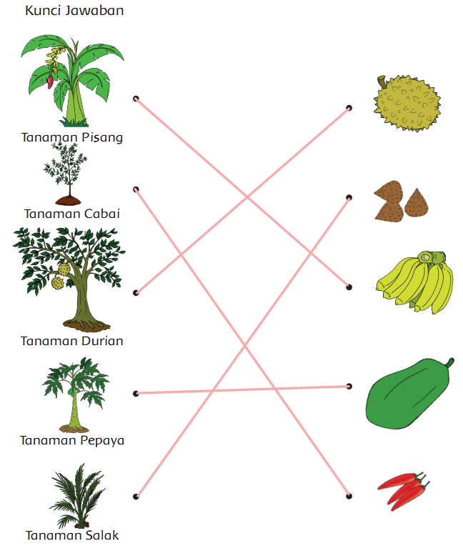

* 1. Latihan soal matematika

Banyaknya soal 4 buah

Skor maksimal 100

Kunci jawaban

1. 20 + 20 = 40

2. 23 + 21 = 43

3. 30 + 20 = 50

4. 25 + 20 = 45

5. 30 + 30 = 60

1. Penilaian Keterampilan:
2. Penilaian: Observasi (Pengamatan)

Rubrik Kegiatan Menulis Kalimat Pujian

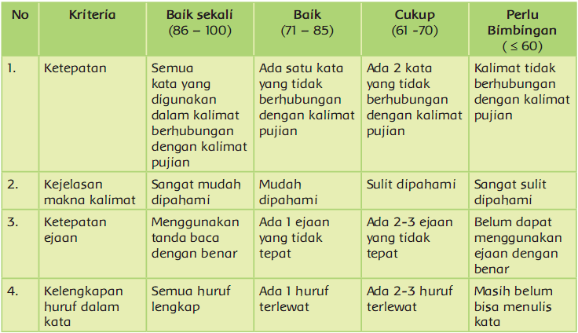

Rubrik Kegiatan Mewawancarai Teman

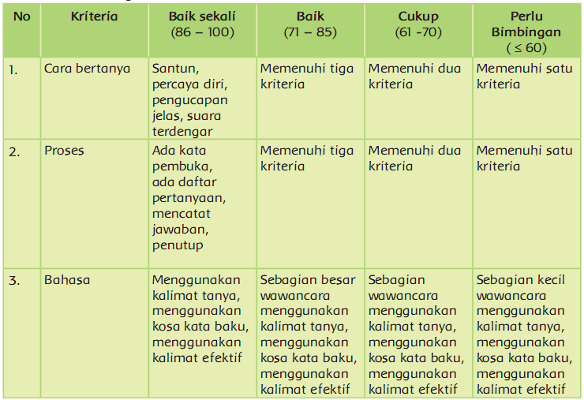

Rubrik Kegiatan Bercerita

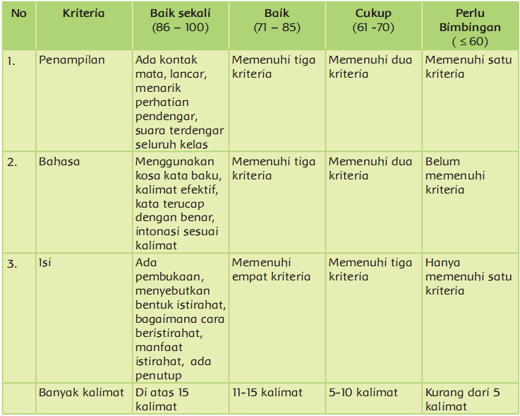

Catatan Guru

1. Masalah :……….

2. Ide Baru :………..

3. Momen Spesial :………….

| Mengetahui  Kepala Sekolah,  **............................................**  NIP. ..................................... | .........................................  Guru Kelas 1,  **............................................**  NIP. ..................................... |
| --- | --- |

|  | **RENCANA PELAKSANAAN PEMBELAJARAN**  **REVISI 20...**  (Disusun Berdasarkan Permendikbud Nomor: 22 Tahun 2016) |
| --- | --- |

Satuan Pendidikan : SD/MI

Kelas / Semester : 1 /2

Tema : 7. Benda, Hewan, dan Tanaman di Sekitarku

Sub Tema : 3. Tanaman di Sekitarku

Muatan Terpadu : B Ind, PJOK, SBDP

Pembelajaran ke : 4

Alokasi waktu : 1 hari

1. **KOMPETENSI INTI**
2. Menerima dan menjalankan ajaran agama yang dianutnya.
3. Memiliki perilaku jujur, disiplin, tanggung jawab, santun, peduli, dan percaya diri dalam berinteraksi dengan keluarga, teman dan guru.
4. Memahami pengetahuan faktual dengan cara mengamati [mendengar, melihat, membaca] dan menanya berdasarkan rasa ingin tahu tentang dirinya, makhluk ciptaan Tuhan dan kegiatannya, dan benda-benda yang dijumpainya di rumah dan disekolah.
5. Menyajikan pengetahuan faktual dalam bahasa yang jelas, sistematis, dan logis dan sistematis, dalam karya yang estetis dalam gerakan yang mencerminkan anak sehat, dan dalam tindakan yang mencerminkan perilaku anak beriman dan berakhlak mulia.
6. **KOMPETENSI DASAR**

**Muatan: Bahasa Indonesia**

| **No** | **Kompetensi Dasar** |
| --- | --- |
| 3.8 | Merinci ungkapan penyampaian terima kasih, permintaan maaf, tolong, dan pemberian pujian, ajakan, pemberitahuan, perintah, dan petunjuk kepada orang lain dengan menggunakan bahasa yang santun secara lisan dan tulisan yang dapat dibantu dengan kosakata bahasa daerah. |
| 4.8 | Mempraktikan ungkapan terima kasih, permintaan maaf, tolong, dan pemberian pujian, dengan menggunakan bahasa yang santun kepada orang lain secara lisan dan tulis. |

**Muatan : PJOK**

| **No** | **Kompetensi Dasar** |
| --- | --- |
| 3.6 | Memahami gerak dasar lokomotor dan non-lokomotor sesuai dengan irama (ketukan) tanpa/dengan musik dalam aktivitas gerak berirama. |
| 4.6 | Mempraktikkan gerak dasar lokomotor dan non-lokomotor sesuai dengan irama (ketukan) tanpa/dengan musik dalam aktivitas gerak berirama. |

**Muatan : SBDP**

| **No** | **Kompetensi Dasar** |
| --- | --- |
| 3.1 | Mengenal karya ekspresi dua dan tiga dimensi |
| 4.1 | Membuat karya ekspresi dua dan tiga dimensi |

1. **TUJUAN**
2. Setelah mengamati, siswa dapat mengidentifikasi ciri-ciri karya ekspresi tiga dimensi teknik dengan benar.
3. Setelah mengamati, siswa dapat mengidentifikasi alat dan bahan untuk membuat karya tiga dimensi dengan benar.
4. Setelah mengamati, siswa dapat mengidentifikasi cara menggunakan alat dan bahan untuk membuat karya tiga dimensi dengan benar.
5. Setelah mengamati, siswa dapat membuat karya karya tiga dimensi sesuai dengan ide/gagasan, tema, dan obyek yang telah ditentukan dengan benar.
6. Setelah mengamati, siswa dapat menyebutkan ungkapan pemberian pujian dengan benar.
7. Setelah mengamati, siswa dapat menulis ungkapan pujian dengan tepat.
8. Setelah mengamati, siswa dapat menjelaskan gerak dasar menekuk dan meliuk sesuai irama (ketukan) tanpa/dengan iringan musik dalam aktivitas gerak berirama dengan benar.
9. Setelah mengamati, siswa dapat mempraktikkan gerak dasar menekuk dan meliuk sesuai irama (ketukan) tanpa/dengan iringan musik dalam aktivitas gerak berirama dengan benar.
10. **MATERI**
11. Siswa mampu mengidentifikasi ciri-ciri karya ekspresi tiga dimensi teknik dengan benar.
12. Siswa mampu mengidentifikasi alat dan bahan untuk membuat karya tiga dimensi dengan benar.
13. Siswa dapat mengidentifikasi cara menggunakan alat dan bahan untuk membuat karya tiga dimensi.
14. Siswa mampu membuat karya karya tiga dimensi sesuai dengan ide/gagasan, tema, dan obyek yang telah ditentukan dengan benar.
15. Siswa dapat menyebutkan ungkapan pemberian pujian.
16. Siswa dapat menjelaskan gerak dasar menekuk dan meliuk sesuai irama (ketukan) tanpa/dengan iringan musik dalam aktivitas gerak berirama dengan benar.
17. Siswa dapat mempraktikkan gerak dasar menekuk dan meliuk sesuai irama (ketukan) tanpa/dengan iringan musik dalam aktivitas gerak berirama dengan benar.
18. **PENDEKATAN & METODE**

Pendekatan : *Scientific*

Strategi : *Cooperative Learning*

Teknik : *Example Non Example*

Metode : Permaianan, Penugasan, Tanya Jawab, Diskusi dan Ceramah

1. **KEGIATAN PEMBELAJARAN**

| **Kegiatan** | **Deskripsi Kegiatan** | **Alokasi**  **Waktu** |
| --- | --- | --- |
| **Kegiatan**  **Pendahuluan** | 1. Guru memberikan salam 2. Kelas dilanjutkan dengan do’a dipimpin oleh salah seorang siswa. Siswa yang diminta membaca do’a adalah siswa siswa yang hari ini datang paling awal. **(Menghargai kedisiplikan siswa/PPK).** 3. Siswa diingatkan untuk selalu mengutamakan sikap disiplin setiap saat dan menfaatnya bagi tercapainya sita-cita. 4. Menyanyikan **lagu Garuda Pancasila atau lagu nasional lainnya**. Guru memberikan penguatan tentang pentingnya menanamkan semangat **Nasionalisme**. 5. Pembiasaan membaca 15 menit dimulai dengan guru menceritakan tentang kisah masa kecil salah satu tokoh dunia, kesehatan, kebersihan, makanan/minuman sehat , cerita inspirasi dan motivasi . Sebelum membacakan buku guru menjelaskan tujuan **kegiatan literasi** dan mengajak siswa mendiskusikan pertanyaan-pertanyaan berikut:  * Apa yang tergambar pada sampul buku. * Apa judul buku * Kira-kira ini menceritakan tentang apa * Pernahkan kamu membaca judul buku seperti ini  1. Guru menginformasikan kegiatan yang akan dilakukan pada hari itu. 2. Guru menginformasikan tujuan pembelajaran yang akan dicapai setelah kegiatan pembelajaran dilaksanakan. 3. Guru melakukan apersepsi dengan melakukan salah satu kegiatan berikut yaitu tanya jawab, mengulas kembali beberapa hal tentang kegiatan sebelumnya, menceritakan pengalaman, atau kegiatan lainnya. | 10  menit |
| **Kegiatan**  **Inti** | **Ayo Berkreasi**   1. Siswa menjawab pertanyaan guru tentang cara membuat pohon tiga dimensi yang sudah dilakukan pada pertemuan sebelumnya.      1. Siswa mengumpulkan bahan-bahan dan membuat rencana maket taman yang akan dibuat bersama kelompok. 2. Siswa membuat berbagai bentuk tanaman tiga dimensi, lalu menyusunnya menjadi sebuah taman (maket kebun).   **Ayo Berlatih**   1. Siswa membandingkan hasil karya tiga dimensi dengan hasil karya beberapa teman. 2. Siswa berlatih menuliskan kalimat pujian untuk teman, sesuai keunggulan karya yang ditunjukkan teman-teman.      1. Siswa saling menyampaikan kalimat pujian secara langsung.   Ayo Mencoba   1. Siswa bermain menirukan gerak tanaman sesuai penjelasan yang ada pada buku.      1. Jika siswa mendengar kata pohon kelapa, maka siswa harus berdiri sendirian.      1. Jika siswa mendengar kata pohon bambu, maka siswa harus berpegangan tangan bersama empat orang teman. Jika banyaknya siswa tidak sesuai, maka sisa kelompok dapat berisi kurang atau lebih dari 5.      1. Jika siswa mendengar kata angin sepoi-sepoi, maka siswa harus menggerakan badanke kiri dan ke kanan secara perlahan.      1. Jika siswa mendengar kata angin badai, maka siswa akan menggerakan badan ke kiri dan ke kanan secara cepat.      1. Jika guru atau temanmu menyebutkan pohon rubuh, maka kamu harus jongkok.      1. Ikuti tahapan instruksi berikut!   ~ Gerakan pertama.  * Pohon kelapa berdiri tegak.  * Pohon kelapa tertiup angin sepoi-sepoi.  * Pohon kelapa tertiup angin badai.  * Pohon kelapa akhirnya rubuh.  ~ Gerakan kedua.  * Pohon bambu berdiri tegak.  * Pohon bambu tertiup angin sepoi-sepoi.  * Pohon bambu tertiup angin badai.  * 3 pohon bambu rubuh.  * Semua pohon bambu rubuh.   1. Mengikuti gerakan sesuai cerita   Siti pergi ke rumah nenek saat liburan.  Rumah nenek Siti di daerah pantai.  Di tepi pantai yang indah berdiri kokoh pohon kelapa.  Daunya bergoyang kalau tertiup angin sepoi-sepoi.  Di depan rumah nenek Siti tumbuh pohon bambu.  Membuat rumah menjadi lebih rindang dan sejuk.  Tetapi saat pohon bambu terkena angin badai sangat menakutkan.  Kerena anginnya sangat kencang membuat pohon bambu roboh.   1. Siswa berlatih membuat cerita sendiri. Cerita yang menunjukkan gerakan tanaman. Lakukan gerakan sesuai cerita yang dibacakan. | 150  menit |
|  |
| **Kegiatan**  **Penutup** | Refleksi   1. Guru dan siswa melakukan kegiatan refleksi hari itu. Dalam kegiatan refleksi guru memberikan beberapa pertanyaan berikut ini:  * Apa yang kamu pelajari hari ini? * Bagaimana perasaanmu saat membuat karya kolase, menirukan gerak tanaman, dan membuat kalimat pujian? * Kegiatan apa yang paling kamu sukai? * Informasi apa yang ingin kamu ketahui lebih lanjut? * Bagaimana caramu untuk mendapatkan informasi tersebut? * Pertanyaan yang diajukan guru pada kegiatan refleksi dapat dijawab siswa secara lisan atau tulisan. Jika guru menginginkan siswa menulis jawaban pertanyaan refleksi sebaiknya siswa memiliki sebuah buku tulis khusus untuk refleksi.  1. Kegiatan kelas diakhiri berdoa bersama sesuai dengan agama dan kepercayaan masing-masing dipimpin oleh salah satu siswa petugas piket. | 15  menit |

1. **SUMBER DAN MEDIA**
2. Buku Pedoman Guru Tema 5 Kelas 1 dan Buku Siswa Tema 7 Kelas 1 (Buku Tematik Terpadu Kurikulum 2013, Jakarta: Kementerian Pendidikan dan Kebudayaan).
3. Video dari youtobe.com.
4. Buku siswa
5. Karton
6. Lem
7. Gunting
8. **PENILAIAN**

Penilaian terhadap proses dan hasil pembelajaran dilakukan oleh guru untuk mengukur tingkat pencapaian kompetensi peserta didik. Hasil penilaian digunakan sebagai bahan penyusunan laporan kemajuan hasil belajar dan memperbaiki proses pembelajaran. Penilaian terhadap materi ini dapat dilakukan sesuai kebutuhan guru yaitu dari pengamatan sikap, tes pengetahuan dan presentasi unjuk kerja atau hasil karya/projek dengan rubric penilaian sebagai berikut.

1. Pengamatan Sikap
   1. Lembar Observasi Penilaian Sikap Spiritual



BS : Baik Sekali

PB : Perlu Bimbingan

* 1. Lembar Observasi Penilaian Sikap Sosial



BS : Baik Sekali

PB : Perlu Bimbingan

1. Penilaian Pengetahuan :

Menulis kalimat pujian

Jumlah soal : 5 buah

Skor Maksimal : 100

Skor setiap soal : 20

Kunci Jawaban: Sesuai jawaban siswa, tetapi harus berisi kalimat pujian

untuk teman.

1. Penilaian Keterampilan:
   1. Penilaian: Unjuk Kerja

Rubrik Kegiatan Membuat Karya Tiga Dimensi

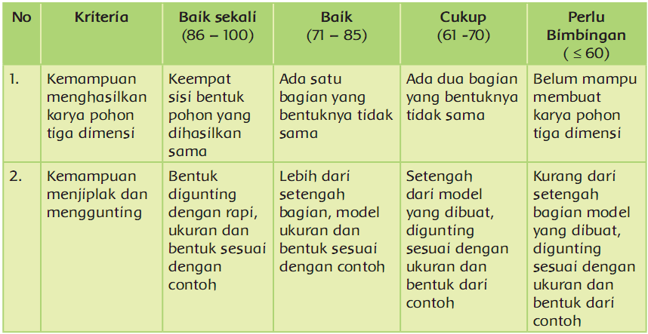

* 1. Penilaian: Observasi (Pengamatan)

Instrumen observasi berbentuk lembar pengamatan gerakan menirukan gerak tanaman

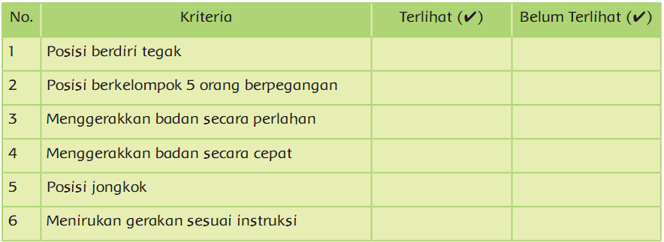

Rubrik Kegiatan Menulis Kalimat Pujian

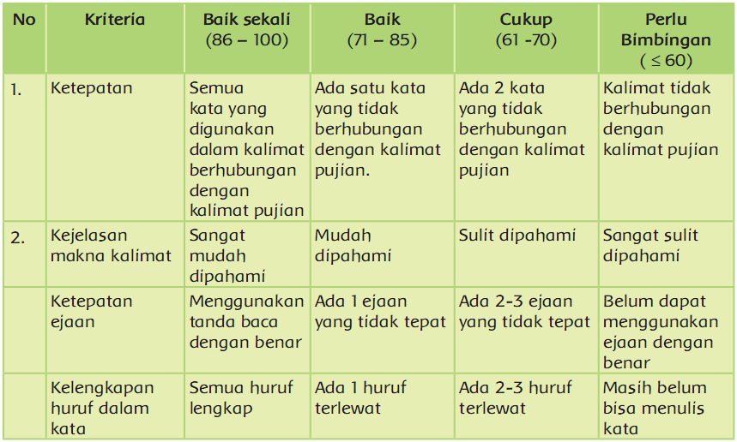

Catatan Guru

1. Masalah :……….

2. Ide Baru :………..

3. Momen Spesial :………….

| Mengetahui  Kepala Sekolah,  **............................................**  NIP. ..................................... | .........................................  Guru Kelas 1,  **............................................**  NIP. ..................................... |
| --- | --- |

|  | **RENCANA PELAKSANAAN PEMBELAJARAN**  **REVISI 20...**  (Disusun Berdasarkan Permendikbud Nomor: 22 Tahun 2016) |
| --- | --- |

Satuan Pendidikan : SD/MI

Kelas / Semester : 1 /2

Tema : 7. Benda, Hewan, dan Tanaman di Sekitarku

Sub Tema : 3. Tanaman di Sekitarku

Muatan Terpadu : B Ind, Matematika

Pembelajaran ke : 5

Alokasi waktu : 1 hari

1. **KOMPETENSI INTI**
2. Menerima dan menjalankan ajaran agama yang dianutnya.
3. Memiliki perilaku jujur, disiplin, tanggung jawab, santun, peduli, dan percaya diri dalam berinteraksi dengan keluarga, teman dan guru.
4. Memahami pengetahuan faktual dengan cara mengamati [mendengar, melihat, membaca] dan menanya berdasarkan rasa ingin tahu tentang dirinya, makhluk ciptaan Tuhan dan kegiatannya, dan benda-benda yang dijumpainya di rumah dan disekolah.
5. Menyajikan pengetahuan faktual dalam bahasa yang jelas, sistematis, dan logis dan sistematis, dalam karya yang estetis dalam gerakan yang mencerminkan anak sehat, dan dalam tindakan yang mencerminkan perilaku anak beriman dan berakhlak mulia.
6. **KOMPETENSI DASAR**

**Muatan: Bahasa Indonesia**

| **No** | **Kompetensi** |
| --- | --- |
| 3.8 | Merinci ungkapan penyampaian terima kasih, permintaan maaf, tolong, dan pemberian pujian, ajakan, pemberitahuan, perintah, dan petunjuk kepada orang lain dengan menggunakan bahasa yang santun secara lisan dan tulisan yang dapat dibantu dengan kosakata bahasa daerah. |
| 4.8 | Mempraktikan ungkapan terima kasih, permintaan maaf, tolong, dan pemberian pujian, dengan menggunakan bahasa yang santun kepada orang lain secara lisan dan tulis |

**Muatan : Matematika**

| **No** | **Kompetensi** |
| --- | --- |
| 3.4 | Menjelaskan dan melakukan penjumlahan dan pengurangan bilangan yang melibatkan bilangan cacah sampai dengan 99 dalam kehidupan sehari-hari serta mengaitkan penjumlahan dan pengurangan |
| 4.4 | Menyelesaikan masalah kehidupan sehari-hari yang berkaitan dengan penjumlahan dan pengurangan bilangan yang melibatkan bilangan cacah sampai dengan 99 |

1. **TUJUAN**
2. Setelah mengamati, siswa dapat menyebutkan ungkapan pemberian pujian dengan benar.
3. Setelah mengamati, siswa dapat menulis ungkapan pujian lisan atau tulis dengan rapi.
4. Dengan menggunakan latihan soal yang ada pada buku, siswa dapat menjelaskan cara penjumlahan dua bilangan cacah dengan hasil maksimal 100 menggunakan benda konkret dengan benar.
5. Dengan menggunakan latihan soal yang ada pada buku, siswa dapat menentukan hasil penjumlahan dua bilangan cacah dengan hasil maksimal 100 dengan bantuan benda konkret dengan benar.
6. **MATERI**
7. Siswa dapat menyebutkan ungkapan pemberian pujian dengan benar.
8. Siswa dapat menulis ungkapan pujian lisan atau tulis dengan rapi.
9. Siswa dapat menjelaskan cara penjumlahan dua bilangan cacah dengan hasil maksimal 100 menggunakan benda konkret dengan benar.
10. Siswa dapat menentukan hasil penjumlahan dua bilangan cacah dengan hasil maksimal 100 dengan bantuan benda konkret dengan benar.
11. **PENDEKATAN & METODE**

Pendekatan : *Scientific*

Strategi : *Cooperative Learning*

Teknik : *Example Non Example*

Metode : Permaianan, Penugasan, Tanya Jawab, Diskusi dan Ceramah

1. **KEGIATAN PEMBELAJARAN**

| **Kegiatan** | **Deskripsi Kegiatan** | **Alokasi**  **Waktu** |
| --- | --- | --- |
| **Kegiatan**  **Pendahuluan** | 1. Guru memberikan salam 2. Kelas dilanjutkan dengan do’a dipimpin oleh salah seorang siswa. Siswa yang diminta membaca do’a adalah siswa siswa yang hari ini datang paling awal. **(Menghargai kedisiplikan siswa/PPK).** 3. Siswa diingatkan untuk selalu mengutamakan sikap disiplin setiap saat dan menfaatnya bagi tercapainya sita-cita. 4. Menyanyikan **lagu Garuda Pancasila atau lagu nasional lainnya**. Guru memberikan penguatan tentang pentingnya menanamkan semangat **Nasionalisme**. 5. Pembiasaan membaca 15 menit dimulai dengan guru menceritakan tentang kisah masa kecil salah satu tokoh dunia, kesehatan, kebersihan, makanan/minuman sehat , cerita inspirasi dan motivasi . Sebelum membacakan buku guru menjelaskan tujuan **kegiatan literasi** dan mengajak siswa mendiskusikan pertanyaan-pertanyaan berikut:  * Apa yang tergambar pada sampul buku. * Apa judul buku * Kira-kira ini menceritakan tentang apa * Pernahkan kamu membaca judul buku seperti ini  1. Guru menginformasikan kegiatan yang akan dilakukan pada hari itu. 2. Guru menginformasikan tujuan pembelajaran yang akan dicapai setelah kegiatan pembelajaran dilaksanakan. 3. Guru melakukan apersepsi dengan melakukan salah satu kegiatan berikut yaitu tanya jawab, mengulas kembali beberapa hal tentang kegiatan sebelumnya, menceritakan pengalaman, atau kegiatan lainnya. | 10  menit |
| **Kegiatan**  **Inti** | **Ayo Mengamati**   1. Siswa mengamati berbagai macam hasil tanaman, dan menjawab pertanyaan tentang pengalaman mencicipi makanan tersebut.      1. Siswa menjawab pertanyaan guru dan berbagi pengalaman untuk menjelaskan ciri-ciri pohon yang sesuai dengan buah yang dihasilkan. 2. Siswa mendengarkan penjelasan guru tentang manfaat dan bagian-bagian tanaman yang dapat dinikmati. 3. Siswa berlatih mengidentifikasi gambar makanan yang berasal dari tanaman. 4. Siswa berlatih memasangkan gambar hasil tanaman dengan bagian tanaman yang biasa dimakan. 5. Siswa berlatih menulis dengan menyalin kata yang ada pada buku.   **Ayo Menulis**   * 1. Siswa membaca teks tentang Membuat Sayur Sop Bersama Ibu.      * 1. Siswa berlatih menulis ungkapan pujian sesuai teks yang dibaca.   Ayo Berlatih   1. Siswa berlatih menyelesaikan soal penjumlahan dengan cara susun ke bawah. 2. Siswa berlatih menyelesaikan soal yang ada pada buku. | 150  menit |
|  |
| **Kegiatan**  **Penutup** | Refleksi   1. Guru dan siswa melakukan kegiatan refleksi hari itu. Dalam kegiatan refleksi guru memberikan beberapa pertanyaan berikut ini:  * Apa yang kamu pelajari hari ini? * Bagaimana perasaanmu saat berlatih menuliskan kalimat pujian dan menyelesaikan soal-soal matematika? * Kegiatan apa yang paling kamu sukai? * Informasi apa yang ingin kamu ketahui lebih lanjut? * Bagaimana caramu untuk mendapatkan informasi tersebut? * Pertanyaan yang diajukan guru pada kegiatan refleksi dapat dijawab siswa secara lisan atau tulisan. Jika guru menginginkan siswa menulis jawaban pertanyaan refleksi sebaiknya siswa memiliki sebuah buku tulis khusus untuk refleksi.  1. Kegiatan kelas diakhiri berdoa bersama sesuai dengan agama dan kepercayaan masing-masing dipimpin oleh salah satu siswa petugas piket. | 15  menit |

1. **SUMBER DAN MEDIA**
2. Buku Pedoman Guru Tema 5 Kelas 1 dan Buku Siswa Tema 7 Kelas 1 (Buku Tematik Terpadu Kurikulum 2013, Jakarta: Kementerian Pendidikan dan Kebudayaan).
3. Gambar dari Google.com
4. Video dari youtube.com.
5. Buku siswa
6. Berbagai makanan yang berasal dari tanaman seperti jagung, buah, sayuran, dan singkong.
7. **PENILAIAN**

Penilaian terhadap proses dan hasil pembelajaran dilakukan oleh guru untuk mengukur tingkat pencapaian kompetensi peserta didik. Hasil penilaian digunakan sebagai bahan penyusunan laporan kemajuan hasil belajar dan memperbaiki proses pembelajaran. Penilaian terhadap materi ini dapat dilakukan sesuai kebutuhan guru yaitu dari pengamatan sikap, tes pengetahuan dan presentasi unjuk kerja atau hasil karya/projek dengan rubric penilaian sebagai berikut.

1. Pengamatan Sikap
   1. Lembar Observasi Penilaian Sikap Spiritual



BS : Baik Sekali

PB : Perlu Bimbingan

* 1. Lembar Observasi Penilaian Sikap Sosial



BS : Baik Sekali

PB : Perlu Bimbingan

1. Penilaian Pengetahuan :

Tes tertulis: Skor

* 1. Melingkari makanan yang berasal dari tanaman

Kunci jawaban:

Makanan yang berasal dari tanaman adalah jagung, nasi, dan tempe.

* 1. Memasangkan gambar bagian tanaman yang biasa dimakan.

Jumlah soal : 8 buah

Skor Maksimal : 100

Cara menilai : jumlah benar/8 X 100

Kunci Jawaban:

• Jeruk bagian buahnya

• Sawi bagian daun dan batang

• Kol bagian bunga

• Singkong bagian akar

• Kangkung bagian daun dan batang

• Padi bagian buah

• Tebu bagian batang

• Kedelai bagian biji

* 1. Soal-soal latihan penjumlahan

Jumlah soal :5 buah

Skor maksimal 100

Nilai tiap soal 20

Kunci jawaban

1. 34 + 24 = 58

2. 27 + 30 = 57

3. 18 + 41 = 59

4. 33 + 34 = 67

5. 53 + 44 = 97

* 1. Soal-soal latihan penjumlahan

Jumlah soal: 5 buah

Skor maksimal 100

Nilai tiap soal 20

Kunci jawaban

1. 25 + 34 = 59

2. 59 + 40 = 99

3. 44 + 45 = 89

4. 66 + 12 = 78

5. 86 + 12 = 98

1. Penilaian Keterampilan:

Penilaian: Observasi (Pengamatan)

Rubrik Kegiatan Menulis Kalimat Pujian

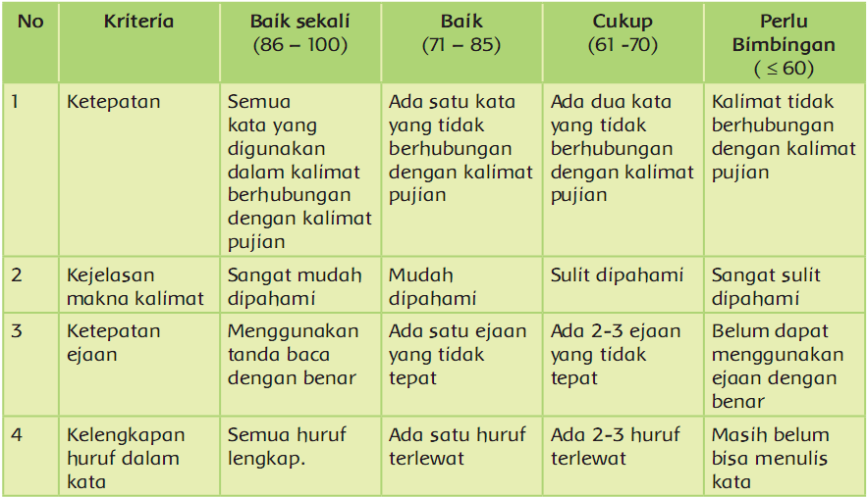

Catatan Guru

1. Masalah :……….

2. Ide Baru :………..

3. Momen Spesial :………….

| Mengetahui  Kepala Sekolah,  **............................................**  NIP. ..................................... | .........................................  Guru Kelas 1,  **............................................**  NIP. ..................................... |
| --- | --- |

|  | **RENCANA PELAKSANAAN PEMBELAJARAN**  **REVISI 20...**  (Disusun Berdasarkan Permendikbud Nomor: 22 Tahun 2016) |
| --- | --- |

Satuan Pendidikan : SD/MI

Kelas / Semester : 1 /2

Tema : 7. Benda, Hewan, dan Tanaman di Sekitarku

Sub Tema : 3. Tanaman di Sekitarku

Muatan Terpadu : B Indonesia, Matematika, PPKn

Pembelajaran ke : 6

Alokasi waktu : 1 hari

1. **KOMPETENSI INTI**
2. Menerima dan menjalankan ajaran agama yang dianutnya.
3. Memiliki perilaku jujur, disiplin, tanggung jawab, santun, peduli, dan percaya diri dalam berinteraksi dengan keluarga, teman dan guru.
4. Memahami pengetahuan faktual dengan cara mengamati [mendengar, melihat, membaca] dan menanya berdasarkan rasa ingin tahu tentang dirinya, makhluk ciptaan Tuhan dan kegiatannya, dan benda-benda yang dijumpainya di rumah dan disekolah.
5. Menyajikan pengetahuan faktual dalam bahasa yang jelas, sistematis, dan logis dan sistematis, dalam karya yang estetis dalam gerakan yang mencerminkan anak sehat, dan dalam tindakan yang mencerminkan perilaku anak beriman dan berakhlak mulia.
6. **KOMPETENSI DASAR**

**Muatan: Bahasa Indonesia**

| **No** | **Kompetensi** |
| --- | --- |
| 3.8 | Merinci ungkapan penyampaian terima kasih, permintaan maaf, tolong, dan pemberian pujian, ajakan, pemberitahuan, perintah, dan petunjuk kepada orang lain dengan menggunakan bahasa yang santun secara lisan dan tulisan yang dapat dibantu dengan kosakata bahasa daerah. |
| 4.8 | Mempraktikan ungkapan terima kasih, permintaan maaf, tolong, dan pemberian pujian, dengan menggunakan bahasa yang santun kepada orang lain secara lisan dan tulis. |

**Muatan : Matematika**

| **No** | **Kompetensi** |
| --- | --- |
| 3.4 | Menjelaskan dan melakukan penjumlahan dan pengurangan bilangan yang melibatkan bilangan cacah sampai dengan 99 dalam kehidupan sehari-hari serta mengaitkan penjumlahan dan pengurangan. |
| 4.4 | Menyelesaikan masalah kehidupan sehari-hari yang berkaitan dengan penjumlahan dan pengurangan bilangan yang melibatkan bilangan cacah sampai dengan 99. |

**Muatan : PPKn**

| **No** | **Kompetensi** |
| --- | --- |
| 1.2  2.2 | Menunjukkan sikap patuh aturan agama yang dianut dalam kehidupan sehari-hari di rumah  Melaksanakan aturan yang berlaku dalam kehidupan sehari-hari di rumah. |
| 3.2 | Mengidentifikasi aturan yang berlaku dalam kehidupan sehari-hari di rumah. |
| 4.2 | Menceritakan kegiatan sesuai dengan aturan yang berlaku dalam kehidupan sehari-hari di rumah. |

1. **TUJUAN**
2. Setelah membaca teks, siswa dapat menjelaskan aturan merawat tanaman di rumah dengan benar.
3. Setelah mengamati, siswa dapat mempraktikkan merawat tanaman di sekitar sekolah dengan benar.
4. Setelah mengamati, siswa dapat menyebutkan ungkapan pemberian dengan benar.
5. Setelah mengamati, siswa dapat menulis ungkapan pujian dengan tepat.
6. Dengan menggunakan latihan soal yang ada pada buku, siswa dapat mengidentifikasi masalah sehari-hari yang melibatkan penjumlahan dua bilangan dengan hasil maksimal menggunakan benda konkret dengan benar.
7. Dengan menggunakan latihan soal yang ada pada buku, siswa dapat menjelaskan cara penjumlahan dua bilangan cacah dengan hasil maksimal 100 menggunakan benda konkret dengan benar.
8. Dengan menggunakan latihan soal yang ada pada buku, siswa dapat menyelesaikan masalah dalam kehidupan sehari-hari yang berkaitan dengan penjumlahan 2 bilangan cacah dengan hasil maksimal 100 dengan benar.
9. Dengan menggunakan latihan soal yang ada pada buku, siswa dapat menentukan hasil penjumlahan dua bilangan cacah dengan hasil maksimal 100 dengan bantuan benda konkret dengan benar.
10. **MATERI**
11. Siswa dapat menjelaskan aturan merawat tanaman di rumah dengan benar.
12. Siswa dapat mempraktikkan merawat tanaman di sekitar sekolah dengan benar.
13. Siswa dapat menyebutkan ungkapan pemberian dengan benar.
14. Siswa dapat menulis ungkapan pujian dengan tepat.
15. Siswa dapat mengidentifikasi masalah sehari-hari yang melibatkan penjumlahan dua bilangan dengan hasil maksimal menggunakan benda konkret dengan benar.
16. Siswa dapat menjelaskan cara penjumlahan dua bilangan cacah dengan hasil maksimal 100 menggunakan benda konkret dengan benar.
17. Siswa dapat menyelesaikan masalah dalam kehidupan sehari-hari yang berkaitan dengan penjumlahan 2 bilangan cacah dengan hasil maksimal 100 dengan benar.
18. Siswa dapat menentukan hasil penjumlahan dua bilangan cacah dengan hasil maksimal 100 dengan bantuan benda konkret dengan benar.
19. **PENDEKATAN & METODE**

Pendekatan : *Scientific*

Strategi : *Cooperative Learning*

Teknik : *Example Non Example*

Metode : Permaianan, Penugasan, Tanya Jawab, Diskusi dan Ceramah

1. **KEGIATAN PEMBELAJARAN**

| **Kegiatan** | **Deskripsi Kegiatan** | **Alokasi**  **Waktu** |
| --- | --- | --- |
| **Kegiatan**  **Pendahuluan** | 1. Guru memberikan salam 2. Kelas dilanjutkan dengan do’a dipimpin oleh salah seorang siswa. Siswa yang diminta membaca do’a adalah siswa siswa yang hari ini datang paling awal. **(Menghargai kedisiplikan siswa/PPK).** 3. Siswa diingatkan untuk selalu mengutamakan sikap disiplin setiap saat dan menfaatnya bagi tercapainya sita-cita. 4. Menyanyikan **lagu Garuda Pancasila atau lagu nasional lainnya**. Guru memberikan penguatan tentang pentingnya menanamkan semangat **Nasionalisme**. 5. Pembiasaan membaca 15 menit dimulai dengan guru menceritakan tentang kisah masa kecil salah satu tokoh dunia, kesehatan, kebersihan, makanan/minuman sehat , cerita inspirasi dan motivasi . Sebelum membacakan buku guru menjelaskan tujuan **kegiatan literasi** dan mengajak siswa mendiskusikan pertanyaan-pertanyaan berikut:  * Apa yang tergambar pada sampul buku. * Apa judul buku * Kira-kira ini menceritakan tentang apa * Pernahkan kamu membaca judul buku seperti ini  1. Guru menginformasikan kegiatan yang akan dilakukan pada hari itu. 2. Guru menginformasikan tujuan pembelajaran yang akan dicapai setelah kegiatan pembelajaran dilaksanakan. 3. Guru melakukan apersepsi dengan melakukan salah satu kegiatan berikut yaitu tanya jawab, mengulas kembali beberapa hal tentang kegiatan sebelumnya, menceritakan pengalaman, atau kegiatan lainnya. | 10  menit |
| **Kegiatan**  **Inti** | **Ayo Mengamati**   1. Siswa membaca teks dan memperhatikan aturan merawat tanaman yang ada pada teks..      1. Siswa menjawab pertanyaan sesuai dengan teks yang dibaca.   **Ayo Berlatih**   1. Siswa bertugas merapikan tanaman yang ada disekitar rumah, lalu membuat laporan tentang kegiatan tersebut yang akan disampaikan kepada guru pada pertemuan berikutnya.     **Ayo Mencoba**   1. Siswa menjawab pertanyaan guru tentang ungkapan pujian. 2. Sebelumnya siswa mengamati contoh kalimapujian yang ada pada buku sesuai gambar. 3. Siswa berlatih menulis kalimat ungkapan pujian sesuai gambar.   **Ayo Berlatih**   1. Siswa berlatih menyelesaikan soal-soal penjumlahan yang diberikan guru.      1. Siswa berlatih menyelesaikan soal-soal yang ada pada buku. | 150  menit |
|  |
| **Kegiatan**  **Penutup** | **Refleksi**   1. Guru dan siswa melakukan kegiatan refleksi hari itu. Dalam kegiatan refleksi guru memberikan beberapa berikut ini.  * Apa yang kamu pelajari hari ini? * Bagaimana perasaanmu saat merawat tanaman, menulis pujian, dan menyelesaikan soal-soal matematika? * Kegiatan apa yang paling kamu sukai? * Informasi apa yang ingin kamu ketahui lebih lanjut? * Bagaimana caramu untuk mendapatkan informasi tersebut? * Pertanyaan yang diajukan guru pada kegiatan refleksi dapat dijawab siswa secara lisan atau tulisan. Jika guru menginginkan siswa menulis jawaban pertanyaan refleksi sebaiknya siswa memiliki sebuah buku tulis khusus untuk refleksi.  1. Di akhir pembelajaran, siswa berdoa bersama sesuai dengan agama dan kepercayaan masing-masing dipimpin oleh salah satu siswa petugas piket. | 15  menit |

1. **SUMBER DAN MEDIA**
2. Buku Pedoman Guru Tema 5 Kelas 1 dan Buku Siswa Tema 7 Kelas 1 (Buku Tematik Terpadu Kurikulum 2013, Jakarta: Kementerian Pendidikan dan Kebudayaan).
3. Gambar dari Google.com
4. Video dari youtobe.com.
5. Buku siswa
6. Alat-alat untuk merapikan tanaman di halaman sekitar sekolah.
7. **PENILAIAN**

Penilaian terhadap proses dan hasil pembelajaran dilakukan oleh guru untuk mengukur tingkat pencapaian kompetensi peserta didik. Hasil penilaian digunakan sebagai bahan penyusunan laporan kemajuan hasil belajar dan memperbaiki proses pembelajaran. Penilaian terhadap materi ini dapat dilakukan sesuai kebutuhan guru yaitu dari pengamatan sikap, tes pengetahuan dan presentasi unjuk kerja atau hasil karya/projek dengan rubric penilaian sebagai berikut.

1. Pengamatan Sikap
   1. Lembar Observasi Penilaian Sikap Spiritual



BS : Baik Sekali

PB : Perlu Bimbingan

* 1. Lembar Observasi Penilaian Sikap Sosial



BS : Baik Sekali

PB : Perlu Bimbingan

1. Penilaian Pengetahuan :

Tes tertulis: Skor

* 1. Menyelesaikan soal-soal latihan penjumlahan

Jumlah soal: 5 buah

Skor maksimal: 100

Kunci Jawaban:

1. 53 + 44 = 97

2. 22 + 11 = 33

3. 10 + 31 = 41

4. 25 + 22 = 47

5. 26 + 21 = 47

* 1. Menyelesaikan soal-soal pecahan

1. Penilaian Keterampilan:
2. Penilaian: Observasi (Pengamatan)

Rubrik Kegiatan Menulis Kalimat Pujian

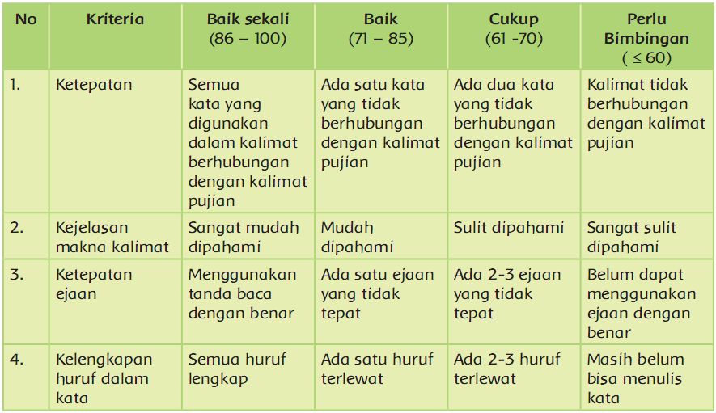

1. **Remedial**

* Guru memberikan bimbingan khusus untuk siswa yang belum dapat menuliskan kalimat pujian.
* Guru memberikan bimbingan khusus untuk siswa yang belum dapat menyelesaikan soal-soal penjumlahan dengan soal yang lebih sederhana.

1. **Kegiatan Alternatif (Pengayaan)**

* Siswa-siswa bersama-sama membuat taman sekolah dan merawatnya.
* Memberikan pujian langsung terhadap orang sekitar.

1. **Refleksi Guru**

* Hal-hal apa saja yang perlu menjadi perhatian Bapak/Ibu Guru selama pembelajaran?
* Siswa mana saja yang perlu mendapatkan perhatian khusus?
* Hal-hal apa saja menjadi catatan keberhasilan pembelajaran yang telah
* Bapak/Ibu Guru lakukan?
* Hal-hal apa saja yang harus diperbaiki dan ditingkatkan agar pembelajaran yang Bapak/Ibu Guru lakukan menjadi lebih efektif?

Catatan Guru

1. Masalah :……….

2. Ide Baru :………..

3. Momen Spesial :………….

| Mengetahui  Kepala Sekolah,  **............................................**  NIP. ..................................... | .........................................  Guru Kelas 1,  **............................................**  NIP. ..................................... |
| --- | --- |



**RENCANA PELAKSANAAN PEMBELAJARAN (RPP)**

**KURIKULUM 2013 REVISI 20...**

**TEMA 7. BENDA, HEWAN, DAN TANAMAN DISEKITARKU**

**SUBTEMA 4. BENTUK, WARNA, UKURAN, DAN PERMUKAAN BENDA**

|  |  |  |
| --- | --- | --- |
| **Nama Sekolah** | **:** | **............................................** |
| **Kelas / Semester** | **:** | **I (Satu) / 2 (Dua)** |
| **Nama Guru** | **:** | **............................................** |
| **NIP** | **:** | **............................................** |
|  |  |  |

**UPT. PENDIDIKAN KECAMATAN ........................**

**DINAS PENDIDIKAN**

**PEMERINTAH KOTA/KABUPATEN ......................................**

|  | **RENCANA PELAKSANAAN PEMBELAJARAN**  **REVISI 20...**  (Disusun Berdasarkan Permendikbud Nomor: 22 Tahun 2016) |
| --- | --- |

Satuan Pendidikan : SD/MI

Kelas / Semester : 1 /2

Tema : 7. Benda Hidup dan Tak Hidup di Sekitarku

Sub Tema : 4. Bentuk, Warna, Ukuran, dan Permukaan Benda

Muatan Terpadu : B Indonesia, PPKn, SBdP

Pembelajaran ke : 1

Alokasi waktu : 1 hari

1. **KOMPETENSI INTI**
2. Menerima dan menjalankan ajaran agama yang dianutnya.
3. Memiliki perilaku jujur, disiplin, tanggung jawab, santun, peduli, dan percaya diri dalam berinteraksi dengan keluarga, teman dan guru.
4. Memahami pengetahuan faktual dengan cara mengamati [mendengar, melihat, membaca] dan menanya berdasarkan rasa ingin tahu tentang dirinya, makhluk ciptaan Tuhan dan kegiatannya, dan benda-benda yang dijumpainya di rumah dan disekolah.
5. Menyajikan pengetahuan faktual dalam bahasa yang jelas, sistematis, dan logis dan sistematis, dalam karya yang estetis dalam gerakan yang mencerminkan anak sehat, dan dalam tindakan yang mencerminkan perilaku anak beriman dan berakhlak mulia.
6. **KOMPETENSI DASAR**

**Muatan: Bahasa Indonesia**

| **No** | **Kompetensi Dasar** |
| --- | --- |
| 3.6 | Menguraikan kosakata tentang berbagai jenis benda di lingkungan sekitar melalui teks pendek (berupa gambar, slogan sederhana, tulisan, dan/atau syair lagu) dan/atau eksplorasi lingkungan. |
| 4.6 | Menggunakan kosakata bahasa Indonesia dengan ejaan yang tepat dan dibantu dengan bahasa daerah mengenai berbagai jenis benda di lingkungan sekitar dalam teks tulis sederhana |

**Muatan: PPKn**

| **No** | **Kompetensi Dasar** |
| --- | --- |
| 1.2  2.2 | Menunjukkan sikap patuh aturan agama yang dianut dalam kehidupan sehari-hari di rumah  Melaksanakan aturan yang berlaku dalam kehidupan sehari-hari di rumah |
| 3.2 | Mengidentifikasi aturan yang berlaku dalam kehidupan sehari-hari di rumah |
| 4.2 | Menceritakan kegiatan sesuai dengan aturan yang berlaku dalam kehidupan sehari-hari di rumah. |

**Muatan : SBdP**

| **No** | **Kompetensi Dasar** |
| --- | --- |
| 3.4 | Mengenal bahan alam dalam berkarya |
| 4.4 | Membuat karya dari bahan alam. |

1. **TUJUAN**
2. Setelah mengamati gambar yang ada pada buku, siswa dapat mengelompokkan benda-benda sesuai ciri-ciri yang ditentukan dengan benar.
3. Setelah berdiskusi, siswa dapat menemukan makna kata tentang berbagai jenis di lingkungan sekitar dengan benar.
4. Setelah mewawancarai teman, siswa dapat menjelaskan aturan di rumah berkaitan dengan benda-benda dengan benar.
5. Setelah mengamati, siswa dapat memeragakan kegiatan berkaitan dengan aturan tentang benda-benda dengan benar.
6. Setelah mengamati langkah-langkah pembuatan karya, siswa dapat mengidentifikasi pemanfaatan tanah dan atau batuan dalam membuat karya kerajinan (misalnya dari tanah liat atau pasir warna) dengan benar.
7. Setelah mengamati, siswa dapat membuat karya kerajinan dengan memanfaatkan bahan-bahan dari tanah dan atau batuan (misalnya dari tanah liat atau pasir warna) dengan rapi.
8. **MATERI**
9. Siswa dapat mengelompokkan benda-benda sesuai ciri-ciri yang ditentukan dengan benar.
10. Siswa dapat menemukan makna kata tentang berbagai jenis di lingkungan sekitar dengan benar.
11. Siswa dapat menjelaskan aturan di rumah berkaitan dengan benda-benda dengan benar.
12. Siswa dapat memeragakan kegiatan berkaitan dengan aturan tentang benda-benda dengan benar.
13. Siswa dapat mengidentifikasi pemanfaatan tanah dan atau batuan dalam membuat karya kerajinan (misalnya dari tanah liat atau pasir warna) dengan benar.
14. Siswa dapat membuat karya kerajinan dengan memanfaatkan bahan-bahan dari tanah dan atau batuan (misalnya dari tanah liat atau pasir warna) dengan rapi.
15. **PENDEKATAN & METODE**

Pendekatan : *Scientific*

Strategi : *Cooperative Learning*

Teknik : *Example Non Example*

Metode : Permaianan, Penugasan, Tanya Jawab, Diskusi dan Ceramah

1. **KEGIATAN PEMBELAJARAN**

| **Kegiatan** | **Deskripsi Kegiatan** | **Alokasi**  **Waktu** |
| --- | --- | --- |
| **Kegiatan**  **Pendahuluan** | 1. Guru memberikan salam 2. Kelas dilanjutkan dengan do’a dipimpin oleh salah seorang siswa. Siswa yang diminta membaca do’a adalah siswa siswa yang hari ini datang paling awal. **(Menghargai kedisiplikan siswa/PPK).** 3. Siswa diingatkan untuk selalu mengutamakan sikap disiplin setiap saat dan menfaatnya bagi tercapainya sita-cita. 4. Menyanyikan **lagu Garuda Pancasila atau lagu nasional lainnya**. Guru memberikan penguatan tentang pentingnya menanamkan semangat **Nasionalisme**. 5. Pembiasaan membaca 15 menit dimulai dengan guru menceritakan tentang kisah masa kecil salah satu tokoh dunia, kesehatan, kebersihan, makanan/minuman sehat , cerita inspirasi dan motivasi . Sebelum membacakan buku guru menjelaskan tujuan **kegiatan literasi** dan mengajak siswa mendiskusikan pertanyaan-pertanyaan berikut:  * Apa yang tergambar pada sampul buku. * Apa judul buku * Kira-kira ini menceritakan tentang apa * Pernahkan kamu membaca judul buku seperti ini  1. Guru melakukan kegiatan ice breaking untuk menghidupkan suasana kelas. 2. Guru menginformasikan tujuan pembelajaran yang akan dicapai setelah kegiatan pembelajaran dilaksanakan | 10  menit |
| **Kegiatan**  **Inti** | **Ayo Mengamati**   1. Siswa bersama-sama membaca teks tentang benda-benda.      1. Siswa mengamati berbagai gambar benda yang ada pada buku, dan menggunting gambar-gambar yang sudah diberi tanda untuk digunting. 2. Setelah digunting, siswa berlatih mengelompokkan gambar benda-benda berdasarkan persamaan. Gambar benda tersebut dapat dikelompokkan berdasarkan warna, bentuk, dan ukuran.   **Ayo Berlatih**   1. Setelah berlatih mengelompokkan benda, siswa menempelkan gambar benda-benda tersebut sesuai dengan ciri-ciri yang dimilikinya.      1. Pengelompokkan tidak harus sama antarsiswa, yang terpenting siswa memiliki alas an yang tepat dalam mengelompokkan sumber benda tersebut.   **Ayo Berdiskusi**   1. Siswa berdiskusi membahas kemungkinan yang terjadi jika semua benda di sekitar kita berwarna sama.      1. Siswa juga berdiskusi membahas kemungkinan yang terjadi jika semua benda di sekitar berukuran sama besar. 2. Beberapa siswa menyampaikan hasil diskusi dan saling memberi tanggapan tentang hasil diskusi.   **Ayo Mencoba**   1. Siswa berlatih mewawancara teman untuk mengetahui kebiasan sehari-hari temannya dalam merapikan kamar. 2. Siswa mewawancara sesuai pertanyaan yang ada pada buku. 3. Setelah mengetahui kebiasaan teman-teman, siswa berlatih merapikan kelas. 4. Pertanyaan mengenai benda dan disukai dan apakah siswa dapat membuat atau tidak, hanya merupakan pertanyaan untuk kegiatan diskusi tambahan.     **Ayo Berkreasi**   1. Setiap siswa menyebutkan benda yang sangat disukainya. Benda yang disukai siswa biasanya berupa mainan.      1. Siswa mendengarkan penjelasan tentang karya dari tanah liat, dan siswa diajak untuk membuat karya dari tanah liat. 2. Masing-masing siswa menentukan benda yang ingin dibuat menjadi karya tanah liat. 3. Setiap siswa mendapatkan tanah liat, lalu dilanjutkan dengan membentuk benda menggunakan tanah liat. 4. Hasil membentuk benda dijemur sampai kering. Jika memungkinkan, hasil karya dapat langsung diwarnai menggunakan cat. | 150  menit |
|  |
| **Kegiatan**  **Penutup** | **Refleksi**   1. Guru dan siswa melakukan kegiatan refleksi hari itu. Dalam kegiatan refleksi guru memberikan beberapa pertanyaan berikut ini.Apa yang kamu pelajari hari ini?  * Bagaimana perasaanmu saat kegiatan mengelompokkan benda, mengenal aturan benda, dan membuat karya dari tanah liat? * Kegiatan apa yang paling kamu sukai? * Informasi apa yang ingin kamu ketahui lebih lanjut? * Bagaimana caramu untuk mendapatkan informasi tersebut? * Pertanyaan yang diajukan guru pada kegiatan refleksi dapat dijawab siswa secara lisan atau tulisan. Jika guru menginginkan siswa menulis jawaban pertanyaan refleksi sebaiknya siswa memiliki sebuah buku tulis khusus untuk refleksi.  1. Kegiatan kelas diakhiri berdoa bersama sesuai dengan agama dan kepercayaan masing-masing dipimpin oleh salah satu siswa petugaspiket. | 15  menit |

1. **SUMBER DAN MEDIA**
2. Buku Pedoman Guru Tema 5 Kelas 1 dan Buku Siswa Tema 7 Kelas 1 (Buku Tematik Terpadu Kurikulum 2013, Jakarta: Kementerian Pendidikan dan Kebudayaan).
3. Gambar dari Google.com
4. Video dari youtobe.com.
5. Buku siswa
6. Gunting
7. Lem
8. Tanah liat
9. Pewarna untuk karya tanah liat
10. **PENILAIAN**

Penilaian terhadap proses dan hasil pembelajaran dilakukan oleh guru untuk mengukur tingkat pencapaian kompetensi peserta didik. Hasil penilaian digunakan sebagai bahan penyusunan laporan kemajuan hasil belajar dan memperbaiki proses pembelajaran. Penilaian terhadap materi ini dapat dilakukan sesuai kebutuhan guru yaitu dari pengamatan sikap, tes pengetahuan dan presentasi unjuk kerja atau hasil karya/projek dengan rubric penilaian sebagai berikut.

1. Pengamatan Sikap
   1. Lembar Observasi Penilaian Sikap Spiritual



BS : Baik Sekali

PB : Perlu Bimbingan

* 1. Lembar Observasi Penilaian Sikap Sosial



BS : Baik Sekali

PB : Perlu Bimbingan

1. Penilaian Pengetahuan :

Tes tertulis: Skor

Mengelompokkan benda berdasarkan ciri-ciri

Jumlah soal: 9 buah

Skor maksimal: 100

jumlah benar

Penilaian: --------------------- x 100

9

Kunci Jawaban : bisa beragam sesuai pemahaman siswa.

1. Penilaian Keterampilan:
   1. Penilaian: Unjuk Kerja

Rubrik Penilaian Membuat Karya dari Tanah Liat

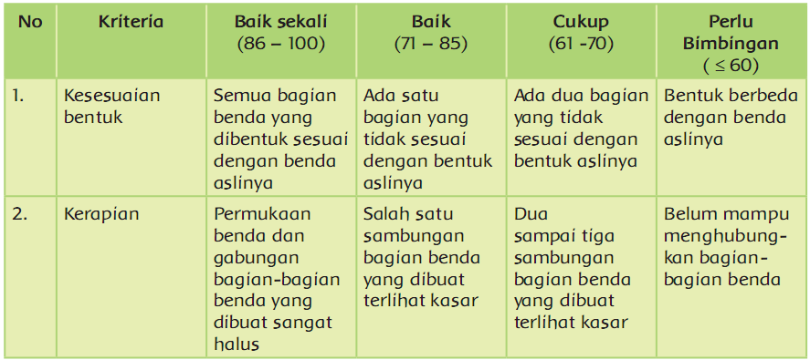

* 1. Penilaian: Observasi (Pengamatan)

Instrumen observasi berbentuk lembar pengamatan merapikan barang-barang di kelas

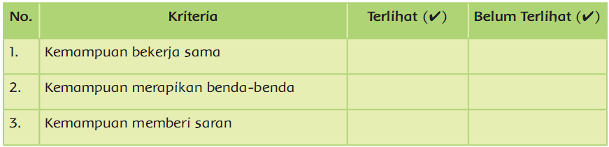

* 1. Penilaian: Observasi (Pengamatan)

Rubrik Kegiatan Mewawancara Teman

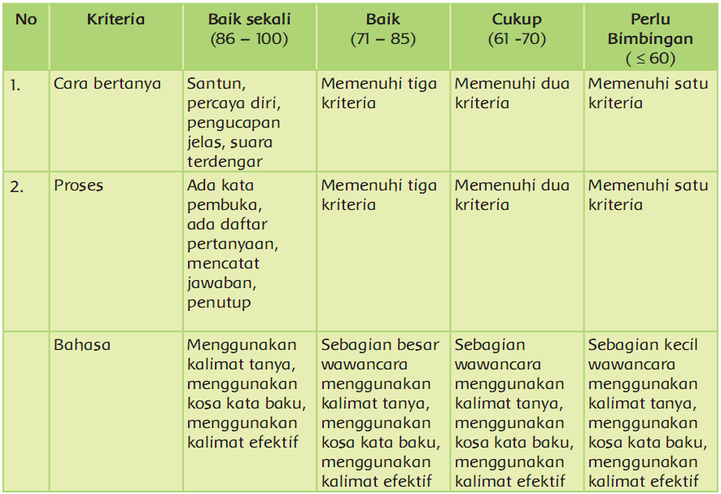

Catatan Guru

1. Masalah :……….

2. Ide Baru :………..

3. Momen Spesial :………….

| Mengetahui  Kepala Sekolah,  **............................................**  NIP. ..................................... | .........................................  Guru Kelas 1,  **............................................**  NIP. ..................................... |
| --- | --- |

|  | **RENCANA PELAKSANAAN PEMBELAJARAN**  **REVISI 20...**  (Disusun Berdasarkan Permendikbud Nomor: 22 Tahun 2016) |
| --- | --- |

Satuan Pendidikan : SD/MI

Kelas / Semester : 1 /2

Tema : 7. Benda, Hewan, dan Tanaman di Sekitarku

Sub Tema : 4. Bentuk, Warna, Ukuran, dan Permukaan Benda

Muatan Terpadu : B Ind, Matematika

Pembelajaran ke : 2

Alokasi waktu : 1 hari

1. **KOMPETENSI INTI**
2. Menerima dan menjalankan ajaran agama yang dianutnya.
3. Memiliki perilaku jujur, disiplin, tanggung jawab, santun, peduli, dan percaya diri dalam berinteraksi dengan keluarga, teman dan guru.
4. Memahami pengetahuan faktual dengan cara mengamati [mendengar, melihat, membaca] dan menanya berdasarkan rasa ingin tahu tentang dirinya, makhluk ciptaan Tuhan dan kegiatannya, dan benda-benda yang dijumpainya di rumah dan disekolah.
5. Menyajikan pengetahuan faktual dalam bahasa yang jelas, sistematis, dan logis dan sistematis, dalam karya yang estetis dalam gerakan yang mencerminkan anak sehat, dan dalam tindakan yang mencerminkan perilaku anak beriman dan berakhlak mulia.
6. **KOMPETENSI DASAR**

**Muatan: Bahasa Indonesia**

| **No** | **Kompetensi** |
| --- | --- |
| 3.6 | Menguraikan kosakata tentang berbagai jenis benda di lingkungan sekitar melalui teks pendek (berupa gambar, slogan sederhana, tulisan, dan/atau syair lagu) dan/atau eksplorasi lingkungan. |
| 4.6 | Menggunakan kosakata bahasa Indonesia dengan ejaan yang tepat dan dibantu dengan bahasa daerah mengenai berbagai jenis benda di lingkungan sekitar dalam teks tulis sederhana. |

**Muatan: Matematika**

| **No** | **Kompetensi** |
| --- | --- |
| 3.6 | Memahami gerak dasar lokomotor dan non-lokomotor sesuai dengan irama (ketukan) tanpa/dengan musik dalam aktivitas gerak berirama |
| 4.6 | Mempraktikkan gerak dasar lokomotor dan non-lokomotor sesuai dengan irama (ketukan) tanpa/dengan musik dalam aktivitas gerak berirama |

1. **TUJUAN**
2. Setelah mengamati, siswa dapat menunjukkan penggunaan kosakata tentang berbagai jenis benda di lingkungan sekitar dalam suatu kalimat dengan tepat.
3. Setelah mengamati, siswa dapat menggunakan kosakata tentang berbagai jenis benda di lingkungan sekitar dalam kalimat dengan tepat.
4. Setelah mengamati, siswa dapat menjelaskan gerak dasar menekuk dan meliuk sesuai irama (ketukan) tanpa iringan musik dalam aktivitas gerak berirama dengan benar.
5. Setelah mengamati, siswa dapat mempraktikkan gerak dasar menekuk dan meliuk sesuai irama (ketukan) tanpa/dengan iringan musik dalam aktivitas gerak berirama dengan benar.
6. **MATERI**
7. Siswa dapat menunjukkan penggunaan kosakata tentang berbagai jenis benda di lingkungan sekitar dalam suatu kalimat dengan tepat.
8. Siswa dapat menggunakan kosakata tentang berbagai jenis benda di lingkungan sekitar dalam kalimat dengan tepat.
9. Siswa dapat menjelaskan gerak dasar menekuk dan meliuk sesuai irama (ketukan) tanpa iringan musik dalam aktivitas gerak berirama dengan benar.
10. Siswa dapat mempraktikkan gerak dasar menekuk dan meliuk sesuai irama (ketukan) tanpa/dengan iringan musik dalam aktivitas gerak berirama dengan benar.
11. **PENDEKATAN & METODE**

Pendekatan : *Scientific*

Strategi : *Cooperative Learning*

Teknik : *Example Non Example*

Metode : Permaianan, Penugasan, Tanya Jawab, Diskusi dan Ceramah

1. **KEGIATAN PEMBELAJARAN**

| **Kegiatan** | **Deskripsi Kegiatan** | **Alokasi**  **Waktu** |
| --- | --- | --- |
| **Kegiatan**  **Pendahuluan** | 1. Guru memberikan salam 2. Kelas dilanjutkan dengan do’a dipimpin oleh salah seorang siswa. Siswa yang diminta membaca do’a adalah siswa siswa yang hari ini datang paling awal. **(Menghargai kedisiplikan siswa/PPK).** 3. Siswa diingatkan untuk selalu mengutamakan sikap disiplin setiap saat dan menfaatnya bagi tercapainya sita-cita. 4. Menyanyikan **lagu Garuda Pancasila atau lagu nasional lainnya**. Guru memberikan penguatan tentang pentingnya menanamkan semangat **Nasionalisme**. 5. Pembiasaan membaca 15 menit dimulai dengan guru menceritakan tentang kisah masa kecil salah satu tokoh dunia, kesehatan, kebersihan, makanan/minuman sehat , cerita inspirasi dan motivasi . Sebelum membacakan buku guru menjelaskan tujuan **kegiatan literasi** dan mengajak siswa mendiskusikan pertanyaan-pertanyaan berikut:  * Apa yang tergambar pada sampul buku. * Apa judul buku * Kira-kira ini menceritakan tentang apa * Pernahkan kamu membaca judul buku seperti ini  1. Guru menginformasikan kegiatan yang akan dilakukan pada hari itu. 2. Guru menginformasikan tujuan pembelajaran yang akan dicapai setelah kegiatan pembelajaran dilaksanakan. 3. Guru melakukan apersepsi dengan melakukan salah satu kegiatan berikut yaitu tanya jawab, mengulas kembali beberapa hal tentang kegiatan sebelumnya mengenal berbagai benda sesuai warna, ukuran, dan bentuk. | 10  menit |
| **Kegiatan**  **Inti** | **Ayo Mengamati**   1. Siswa mengamati berbagai jenis bola yang biasa digunakan saat berolah raga. Ada bola sepak, bola basket, bola tenis, bola pingpong, dan juga kok untuk bulutangkis.      1. Benda di sekitar juga memiliki berbagai jenis ukuran. Ada yang besar dan ada yang kecil. 2. Siswa berlatih memasangkan bola dengan jenis kegiatan olahraga. 3. Siswa juga berlatih membuat kalimat sesuai gambar.   **Ayo Berlatih**   1. Siswa berlatih memasangkan bola dengan jenis kegiatan olah raga.      1. Siswa juga berlatih membuat kalimat sesuai gambar. 2. Melalui kegiatan membuat kalimat, siswa diharapkan dapat membandingkan ukuran pat mengenal berbagai kosa kata benda.   **Ayo Mencoba**   1. Saat berolahraga, biasanya para pemain meliukkan badan ke kanan dan ke kiri untuk mengejar bola. 2. Siswa berlatih meliukkan badan agar saat memainkan permainan olahraga tersebut, badan sudah tidak kaku. 3. Lakukan gerakan-gerakan berikut ini!      1. Lakukan gerakan-gerakan tersebut secara berulang. | 150  menit |
|  |
| **Kegiatan**  **Penutup** | **Refleksi**   1. Guru dan siswa melakukan kegiatan refleksi hari itu. Dalam kegiatan refleksi guru memberikan beberapa pertanyaan berikut ini.  * Apa yang kamu pelajari hari ini? * Bagaimana perasaanmu saat mengenal berbagai ukuran benda dan berlatih meliukkan badan? * Kegiatan apa yang paling kamu sukai? * Informasi apa yang ingin kamu ketahui lebih lanjut? * Bagaimana caramu untuk mendapatkan informasi tersebut? * Pertanyaan yang diajukan guru pada kegiatan refleksi dapat dijawab siswa secara lisan atau tulisan. Jika guru menginginkan siswa menulis jawaban pertanyaan refleksi sebaiknya siswa memiliki sebuah buku tulis khusus untuk refleksi.  1. Kegiatan kelas diakhiri dengan berdoa bersama sesuai dengan agama dan kepercayaan masing-masing dipimpin oleh salah satu siswa petugas piket. | 15  menit |

1. **SUMBER DAN MEDIA**
2. Buku Pedoman Guru Tema 5 Kelas 1 dan Buku Siswa Tema 7 Kelas 1 (Buku Tematik Terpadu Kurikulum 2013, Jakarta: Kementerian Pendidikan dan Kebudayaan).
3. Gambar dari Google.com
4. Video dari youtobe.com.
5. Buku siswa
6. Berbagai jenis bola dengan berbagai jenis ukuran.
7. **PENILAIAN**

Penilaian terhadap proses dan hasil pembelajaran dilakukan oleh guru untuk mengukur tingkat pencapaian kompetensi peserta didik. Hasil penilaian digunakan sebagai bahan penyusunan laporan kemajuan hasil belajar dan memperbaiki proses pembelajaran. Penilaian terhadap materi ini dapat dilakukan sesuai kebutuhan guru yaitu dari pengamatan sikap, tes pengetahuan dan presentasi unjuk kerja atau hasil karya/projek dengan rubric penilaian sebagai berikut.

1. Pengamatan Sikap
   1. Lembar Observasi Penilaian Sikap Spiritual



BS : Baik Sekali

PB : Perlu Bimbingan

* 1. Lembar Observasi Penilaian Sikap Sosial



BS : Baik Sekali

PB : Perlu Bimbingan

1. Penilaian Pengetahuan :
   1. Memasangkan permainan dan bola yang digunakan.

Banyaknya soal 4

Nilai masing-masing soal 25

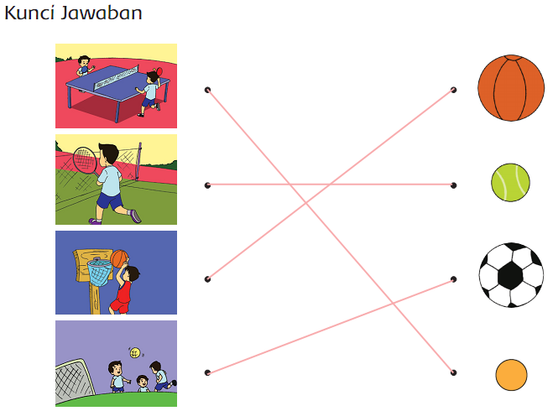

* 1. Membuat kalimat

Banyaknya soal 3

Nilai = banyaknya niali benar/3 X 100

Jawaban bisa sangat beragam tergantung pendapat siswa, tetapi yang harus terpenuhi adalah, kalimat yang dibuat sesuai gambar dan membandingkan kedua benda dalam gambar.

1. Penilaian Keterampilan:
   1. Penilaian: Observasi (Pengamatan)

Instrumen observasi berbentuk lembar pengamatan berjalan dan berlari

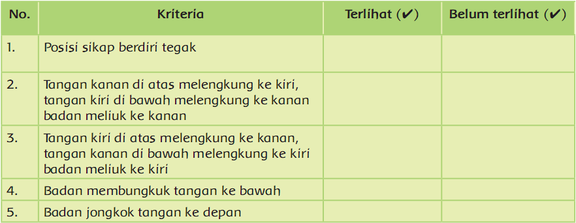

Rubrik Kegiatan Membuat Kalimat

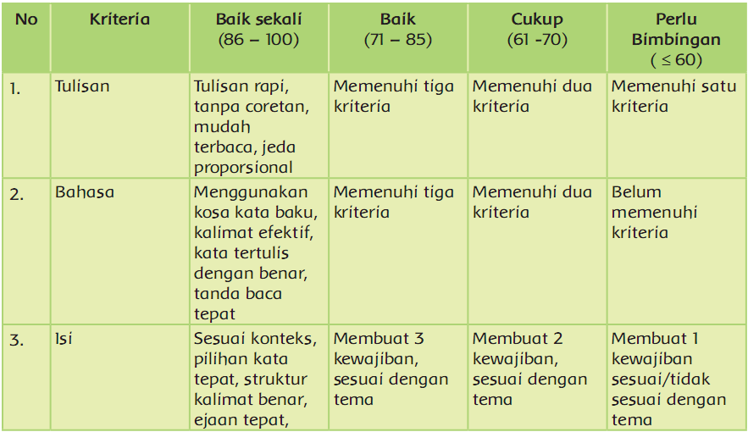

Catatan Guru

1. Masalah :……….

2. Ide Baru :………..

3. Momen Spesial :………….

| Mengetahui  Kepala Sekolah,  **............................................**  NIP. ..................................... | .........................................  Guru Kelas 1,  **............................................**  NIP. ..................................... |
| --- | --- |

|  | **RENCANA PELAKSANAAN PEMBELAJARAN**  **REVISI 20...**  (Disusun Berdasarkan Permendikbud Nomor: 22 Tahun 2016) |
| --- | --- |

Satuan Pendidikan : SD/MI

Kelas / Semester : 1 /2

Tema : 7. Benda, Hewan, dan Tanaman di Sekitarku

Sub Tema : 4. Bentuk, Warna, Ukuran, dan Permukaan Benda

Muatan Terpadu : B Indonesia, Matematika, PPKn

Pembelajaran ke : 3

Alokasi waktu : 1 hari

1. **KOMPETENSI INTI**
2. Menerima dan menjalankan ajaran agama yang dianutnya.
3. Memiliki perilaku jujur, disiplin, tanggung jawab, santun, peduli, dan percaya diri dalam berinteraksi dengan keluarga, teman dan guru.
4. Memahami pengetahuan faktual dengan cara mengamati [mendengar, melihat, membaca] dan menanya berdasarkan rasa ingin tahu tentang dirinya, makhluk ciptaan Tuhan dan kegiatannya, dan benda-benda yang dijumpainya di rumah dan disekolah.
5. Menyajikan pengetahuan faktual dalam bahasa yang jelas, sistematis, dan logis dan sistematis, dalam karya yang estetis dalam gerakan yang mencerminkan anak sehat, dan dalam tindakan yang mencerminkan perilaku anak beriman dan berakhlak mulia.
6. **KOMPETENSI DASAR**

**Muatan: Bahasa Indonesia**

| **No** | **Kompetensi Dasar** |
| --- | --- |
| 3.6 | Menguraikan kosakata tentang berbagai jenis benda di lingkungan sekitar melalui teks pendek (berupa gambar, slogan sederhana, tulisan, dan/atau syair lagu) dan/atau eksplorasi lingkungan. |
| 4.6 | Menggunakan kosakata bahasa Indonesia dengan ejaan yang tepat dan dibantu dengan bahasa daerah mengenai berbagai jenis benda di lingkungan sekitar dalam teks tulis sederhana. |

**Muatan: Matematika**

| **No** | **Kompetensi Dasar** |
| --- | --- |
| 3.4 | Menjelaskan dan melakukan penjumlahan dan pengurangan bilangan yang melibatkan bilangan cacah sampai dengan 99 dalam kehidupan sehari-hari serta mengaitkan penjumlahan dan pengurangan. |
| 4.4 | Menyelesaikan masalah kehidupan sehari-hari yang berkaitan dengan penjumlahan dan pengurangan bilangan yang melibatkan bilangan cacah sampai dengan 99. |

**Muatan : PPKn**

| **No** | **Kompetensi Dasar** |
| --- | --- |
| 1.2  2.2 | Menunjukkan sikap patuh aturan agama yang dianut dalam kehidupan sehari-hari di rumah  Melaksanakan aturan yang berlaku dalam kehidupan sehari-hari di rumah. |
| 3.2 | Mengidentifikasi aturan yang berlaku dalam kehidupan sehari-hari di rumah. |
| 4.2 | Menceritakan kegiatan sesuai dengan aturan yang berlaku dalam kehidupan sehari-hari di rumah. |

1. **TUJUAN**
2. Setelah bermain peran, siswa dapat menyebutkan aturan di rumah berkaitan dengan benda-benda dengan benar.
3. Melalui kegiatan bermain peran, siswa dapat mempresentasikan aturan tentang benda-benda dengan benar.
4. Setelah mengamati, siswa dapat menunjukkan penggunaan kosakata tentang berbagai jenis benda di lingkungan sekitar dalam suatu kalimat dengan tepat .
5. Setelah mengamati, siswa dapat menggunakan kosakata tentang berbagai jenis benda di lingkungan sekitar dalam kalimat dengan tepat.
6. Setelah mengamati, siswa dapat mengidentifikasi masalah sehari-hari yang melibatkan pengurangan dua bilangan cacah (41 sampai dengan 99) tanpa teknik meminjam dengan bantuan konkret dengan benar.
7. Setelah mengamati, siswa dapat menyelesaikan masalah sehari-hari yang melibatkan pengurangan dua bilangan cacah (41 sampai dengan 99) tanpa teknik meminjam dengan bantuan konkret dengan benar.
8. **MATERI**
9. Setelah bermain peran, siswa dapat menyebutkan aturan di rumah berkaitan dengan benda-benda dengan benar.
10. Melalui kegiatan bermain peran, siswa dapat mempresentasikan aturan tentang benda-benda dengan benar.
11. Setelah mengamati, siswa dapat menunjukkan penggunaan kosakata tentang berbagai jenis benda di lingkungan sekitar dalam suatu kalimat dengan tepat .
12. Setelah mengamati, siswa dapat menggunakan kosakata tentang berbagai jenis benda di lingkungan sekitar dalam kalimat dengan tepat.
13. Setelah mengamati, siswa dapat mengidentifikasi masalah sehari-hari yang melibatkan pengurangan dua bilangan cacah (41 sampai dengan 99) tanpa teknik meminjam dengan bantuan konkret dengan benar.
14. Setelah mengamati, siswa dapat menyelesaikan masalah sehari-hari yang melibatkan pengurangan dua bilangan cacah (41 sampai dengan 99) tanpa teknik meminjam dengan bantuan konkret dengan benar.
15. **PENDEKATAN & METODE**

Pendekatan : *Scientific*

Strategi : *Cooperative Learning*

Teknik : *Example Non Example*

Metode : Permaianan, Penugasan, Tanya Jawab, Diskusi dan Ceramah

1. **KEGIATAN PEMBELAJARAN**

| **Kegiatan** | **Deskripsi Kegiatan** | **Alokasi**  **Waktu** |
| --- | --- | --- |
| **Kegiatan**  **Pendahuluan** | 1. Guru memberikan salam 2. Kelas dilanjutkan dengan do’a dipimpin oleh salah seorang siswa. Siswa yang diminta membaca do’a adalah siswa siswa yang hari ini datang paling awal. **(Menghargai kedisiplikan siswa/PPK).** 3. Siswa diingatkan untuk selalu mengutamakan sikap disiplin setiap saat dan menfaatnya bagi tercapainya sita-cita. 4. Menyanyikan **lagu Garuda Pancasila atau lagu nasional lainnya**. Guru memberikan penguatan tentang pentingnya menanamkan semangat **Nasionalisme**. 5. Pembiasaan membaca 15 menit dimulai dengan guru menceritakan tentang kisah masa kecil salah satu tokoh dunia, kesehatan, kebersihan, makanan/minuman sehat , cerita inspirasi dan motivasi . Sebelum membacakan buku guru menjelaskan tujuan **kegiatan literasi** dan mengajak siswa mendiskusikan pertanyaan-pertanyaan berikut:  * Apa yang tergambar pada sampul buku. * Apa judul buku * Kira-kira ini menceritakan tentang apa * Pernahkan kamu membaca judul buku seperti ini  1. Guru menginformasikan kegiatan yang akan dilakukan pada hari itu. 2. Guru menginformasikan tujuan pembelajaran yang akan dicapai setelah kegiatan pembelajaran dilaksanakan. 3. Guru melakukan apersepsi dengan melakukan salah satu kegiatan berikut yaitu tanya jawab, mengulas kembali beberapa hal tentang kegiatan sebelumnya. | 10  menit |
| **Kegiatan**  **Inti** | **Ayo Bermain Peran**   1. Siswa mendengarkan guru membacakan teks percakapan.      1. Siswa mengikuti cara guru membacakan teks percakapan. 2. Siswa berdiskusi tentang isi percakapan. Isi percakapan mengenai aturan dalam meminjambarang yang bukan miliknya. 3. Siswa berbagi pengalaman saat meminjam barang teman, diawali dengan meminta izin dan diakhiri dengan berterima kasih saat mengembalikan barang pinjaman. 4. Siswa secara berkelompok berlatih memerankan cerita sesuai teks percakapan. 5. Siswa tampil berkelompok secara bergantian.   **Ayo Berlatih**   1. Siswa berlatih mendeskripsikan dua buah benda.      1. Pertama-tama siswa memilih 2 jenis benda yang ada di rumah atau di kelas. 2. Siswa menggambar kedua benda tersebut, lalu mendeskripsikan sesuai contoh.   **Ayo Berlatih**   1. Siswa berlatih menyelesaikan soal-soal pengurangan yang diberikan guru.      1. Siswa berlatih mengerjakan soal-soal yang berkaitan dengan pengurangan. | 150  menit |
|  |
| **Kegiatan**  **Penutup** | **Refleksi**   1. Jika semua siswa telah selesai, guru dan siswa melakukan refleksi kegiatan hari itu. Dalam kegiatan refleksi guru memberikan beberapa pertanyaan berikut ini.  * Apa yang kamu pelajari hari ini? * Bagaimana perasaanmu saat kegiatan bermain peran, menyusun kata, dan menyelesaikan soal-soal pengurangan? * Kegiatan apa yang paling kamu sukai? * Informasi apa yang ingin kamu ketahui lebih lanjut? * Bagaimana caramu untuk mendapatkan informasi tersebut? * Pertanyaan yang diajukan guru pada kegiatan refleksi dapat dijawab siswa secara lisan atau tulisan. Jika guru menginginkan siswa menulis jawaban pertanyaan refleksi sebaiknya siswa memiliki sebuah buku tulis khusus untuk refleksi.  1. Di akhir pembelajaran, siswa berdoa bersama sesuai dengan agama dan kepercayaan masing-masing dipimpin oleh salah satu siswa petugas piket. | 15  menit |

1. **SUMBER DAN MEDIA**
2. Buku Pedoman Guru Tema 5 Kelas 1 dan Buku Siswa Tema 7 Kelas 1 (Buku Tematik Terpadu Kurikulum 2013, Jakarta: Kementerian Pendidikan dan Kebudayaan).
3. Gambar dari Google.com
4. Video dari youtube.com.
5. Buku siswa
6. Berbagai alat yang bisa digunakan menjadi alat bantu penyelesaian soal-soal pengurangan
7. **PENILAIAN**

Penilaian terhadap proses dan hasil pembelajaran dilakukan oleh guru untuk mengukur tingkat pencapaian kompetensi peserta didik. Hasil penilaian digunakan sebagai bahan penyusunan laporan kemajuan hasil belajar dan memperbaiki proses pembelajaran. Penilaian terhadap materi ini dapat dilakukan sesuai kebutuhan guru yaitu dari pengamatan sikap, tes pengetahuan dan presentasi unjuk kerja atau hasil karya/projek dengan rubric penilaian sebagai berikut.

1. Pengamatan Sikap
   1. Lembar Observasi Penilaian Sikap Spiritual



BS : Baik Sekali

PB : Perlu Bimbingan

* 1. Lembar Observasi Penilaian Sikap Sosial



BS : Baik Sekali

PB : Perlu Bimbingan

1. Penilaian Pengetahuan
   1. Menyusun huruf menjadi kata

Banyaknya soal: 5

Skor maksimal 100

Skor tiap soal: 20

Kunci Jawaban

1. Guling

2. Lampu

3. Kasur

4. Pintu

5. Lantai

* 1. Menyelesaikan soal-soal pengurangan.

Banyaknya soal 3 buah

Kunci jawaban

1. 54 – 23 = 31

2. 64 – 34 = 30

3. 46 – 42 = 4

1. Penilaian Keterampilan

Penilaian : Unjuk Kerja

Rubrik Penilaian Bermain Peran

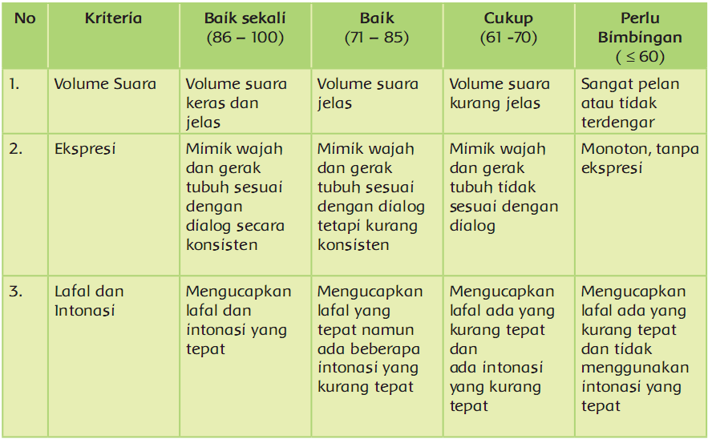

Rubrik Kegiatan Mendeskripsikan Benda

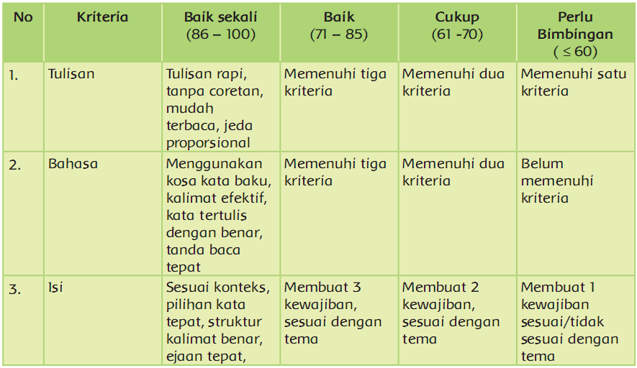

Catatan Guru

1. Masalah :……….

2. Ide Baru :………..

3. Momen Spesial :………….

| Mengetahui  Kepala Sekolah,  **............................................**  NIP. ..................................... | .........................................  Guru Kelas 1,  **............................................**  NIP. ..................................... |
| --- | --- |

|  | **RENCANA PELAKSANAAN PEMBELAJARAN**  **REVISI 20...**  (Disusun Berdasarkan Permendikbud Nomor: 22 Tahun 2016) |
| --- | --- |

Satuan Pendidikan : SD/MI

Kelas / Semester : 1 /2

Tema : 7. Benda, Hewan, dan Tanaman di Sekitarku

Sub Tema : 4. Bentuk, Warna, Ukuran, dan Permukaan Benda

Muatan Terpadu : B Ind, PJOK, SBDP

Pembelajaran ke : 4

Alokasi waktu : 1 hari

1. **KOMPETENSI INTI**
2. Menerima dan menjalankan ajaran agama yang dianutnya.
3. Memiliki perilaku jujur, disiplin, tanggung jawab, santun, peduli, dan percaya diri dalam berinteraksi dengan keluarga, teman dan guru.
4. Memahami pengetahuan faktual dengan cara mengamati [mendengar, melihat, membaca] dan menanya berdasarkan rasa ingin tahu tentang dirinya, makhluk ciptaan Tuhan dan kegiatannya, dan benda-benda yang dijumpainya di rumah dan disekolah.
5. Menyajikan pengetahuan faktual dalam bahasa yang jelas, sistematis, dan logis dan sistematis, dalam karya yang estetis dalam gerakan yang mencerminkan anak sehat, dan dalam tindakan yang mencerminkan perilaku anak beriman dan berakhlak mulia.
6. **KOMPETENSI DASAR**

**Muatan: Bahasa Indonesia**

| **No** | **Kompetensi Dasar** |
| --- | --- |
| 3.6 | Menguraikan kosakata tentang berbagai jenis benda di lingkungan sekitar melalui teks pendek (berupa gambar, slogan sederhana, tulisan, dan/atau syair lagu) dan/atau eksplorasi lingkungan. |
| 4.6 | Menggunakan kosakata bahasa Indonesia dengan ejaan yang tepat dan dibantu dengan bahasa daerah mengenai berbagai jenis benda di lingkungan sekitar dalam teks tulis sederhana. |

**Muatan: PJOK**

| **No** | **Kompetensi Dasar** |
| --- | --- |
| 3.6 | Memahami gerak dasar lokomotor dan non-lokomotor sesuai dengan irama (ketukan) tanpa/dengan musik dalam aktivitas gerak berirama. |
| 4.6 | Mempraktikkan gerak dasar lokomotor dan non-lokomotor sesuai dengan irama (ketukan) tanpa/dengan musik dalam aktivitas gerak berirama. |

**Muatan : SBDP**

| **No** | **Kompetensi Dasar** |
| --- | --- |
| 3.4 | Mengenal bahan alam dalam berkarya |
| 4.4 | Membuat karya dari bahan alam. |

1. **TUJUAN**
2. Setelah mengamati, siswa dapat menunjukkan penggunaan kosakata tentang berbagai jenis benda di lingkungan sekitar dalam suatu kalimat dengan tepat .
3. Setelah mengamati, siswa dapat menggunakan kosakata tentang berbagai jenis benda di lingkungan sekitar dalam kalimat dengan tepat.
4. Setelah membaca, siswa dapat mengidentifikasi pemanfaatan tanah dan atau batuan dalam membuat karya kerajinan (misalnya dari tanah liat atau pasir warna) dengan benar.
5. Setelah mengamati, siswa dapat membuat karya kerajinan dengan memanfaatkan bahan-bahan dari tanah dan atau batuan (misalnya dari tanah liat atau pasir warna) dengan rapi.
6. Setelah mengamati, siswa dapat menjelaskan gerak dasar menekuk dan meliuk sesuai irama (ketukan) tanpa iringan musik dalam aktivitas gerak berirama dengan benar.
7. Setelah mengamati, siswa dapat mempraktikkan gerak dasar menekuk dan meliuk sesuai irama (ketukan) tanpa iringan musik dalam aktivitas gerak berirama dengan benar.
8. **MATERI**
9. Siswa dapat menunjukkan penggunaan kosakata tentang berbagai jenis benda di lingkungan sekitar dalam suatu kalimat dengan tepat .
10. Siswa dapat menggunakan kosakata tentang berbagai jenis benda di lingkungan sekitar dalam kalimat dengan tepat.
11. Siswa dapat mengidentifikasi pemanfaatan tanah dan atau batuan dalam membuat karya kerajinan (misalnya dari tanah liat atau pasir warna) dengan benar.
12. Siswa dapat membuat karya kerajinan dengan memanfaatkan bahan-bahan dari tanah dan atau batuan (misalnya dari tanah liat atau pasir warna) dengan rapi.
13. Siswa dapat menjelaskan gerak dasar menekuk dan meliuk sesuai irama (ketukan) tanpa iringan musik dalam aktivitas gerak berirama dengan benar.
14. Siswa dapat mempraktikkan gerak dasar menekuk dan meliuk sesuai irama (ketukan) tanpa iringan musik dalam aktivitas gerak berirama dengan benar.
15. **PENDEKATAN & METODE**

Pendekatan : *Scientific*

Strategi : *Cooperative Learning*

Teknik : *Example Non Example*

Metode : Permaianan, Penugasan, Tanya Jawab, Diskusi dan Ceramah

1. **KEGIATAN PEMBELAJARAN**

| **Kegiatan** | **Deskripsi Kegiatan** | **Alokasi**  **Waktu** |
| --- | --- | --- |
| **Kegiatan**  **Pendahuluan** | 1. Guru memberikan salam 2. Kelas dilanjutkan dengan do’a dipimpin oleh salah seorang siswa. Siswa yang diminta membaca do’a adalah siswa siswa yang hari ini datang paling awal. **(Menghargai kedisiplikan siswa/PPK).** 3. Siswa diingatkan untuk selalu mengutamakan sikap disiplin setiap saat dan menfaatnya bagi tercapainya sita-cita. 4. Menyanyikan **lagu Garuda Pancasila atau lagu nasional lainnya**. Guru memberikan penguatan tentang pentingnya menanamkan semangat **Nasionalisme**. 5. Pembiasaan membaca 15 menit dimulai dengan guru menceritakan tentang kisah masa kecil salah satu tokoh dunia, kesehatan, kebersihan, makanan/minuman sehat , cerita inspirasi dan motivasi . Sebelum membacakan buku guru menjelaskan tujuan **kegiatan literasi** dan mengajak siswa mendiskusikan pertanyaan-pertanyaan berikut:  * Apa yang tergambar pada sampul buku. * Apa judul buku * Kira-kira ini menceritakan tentang apa * Pernahkan kamu membaca judul buku seperti ini  1. Guru menginformasikan kegiatan yang akan dilakukan pada hari itu. 2. Guru menginformasikan tujuan pembelajaran yang akan dicapai setelah kegiatan pembelajaran dilaksanakan. 3. Guru melakukan apersepsi dengan melakukan salah satu kegiatan berikut yaitu tanya jawab, mengulas kembali beberapa hal tentang kegiatan sebelumnya, menceritakan pengalaman, atau kegiatan lainnya. | 10  menit |
| **Kegiatan**  **Inti** | **Ayo Mencoba**   1. Siswa membaca teks tentang permukaan benda-benda di sekitar. Ada benda yang permukaannya halus dan ada pula benda yang permukaannya kasar.      1. Kegiatan bisa divariasikan dengan sebuah permainan tebak benda. 2. Siswa mengidentifikasi benda di sekitar kelas sesuai jenis-jenis permukaan benda. 3. Siswa mengelompokkan benda di sekitar kelas sesuai jenis permukaan, lalu menuliskan pada tempat yang tersedia. 4. Siswa berlatih membuat kalimat dengan cara membandingkan permukaan benda seperti contoh. 5. Misalnya Permukaan baju lembut, tetapi permukaan batu bata kasar.   **Ayo Berkreasi**   1. Siswa mengamati pasir dan sama-sama menyimpulkan permukaan pasir.      1. Siswa mengamati berbagai hasil lukisan yang diwarnai menggunakan pasir. 2. Siswa membuat gambar yang diinginkan. 3. Setelah selesai digambar, seluruh permukaan gambar dilapisi lem. 4. Taburkan pasir di atas seluruh permukaan gambar tersebut, dan biarkan sampai kering. 5. Jika ada dua jenis pasir, penaburan pasir disesuaikan dengan warna pasir yang ingin muncul pada lukisan tersebut. 6. Setelah kering, siswa dapat memberi warna lukisan tersebut menggunakan cat warna. Hal ini harus dilakukan secara hati-hati agar pasir tidah lepas.   Ayo Mencoba   1. Kertas dan karet adalah contoh benda yang memiliki permukaan halus. 2. Kertas dan karet dapat diubah bentuknya. 3. Kertas dapat dilipat untuk membentuk berbagai bentuk. Karet dapat ditarik untuk membentuk benda. 4. Badan pun dapat dilatih agar menjadi lentur. 5. Siswa mempraktikkan gerak meliuk agar badan menjadi lentur. 6. Tahapan geraknya sebagai berikut   1. Sikap awal badan berdiri tegak.  2. Rentangkan kedua tangan ke depan.  3. Mulailah memutar badan ke arah:  ~ Bawah (membungkukkan badan)  ~ Kiri bawah  ~ Ke samping kiri dan kanan  ~ Ke atas ( melentingkan badan)  ~ Kanan atas  ~ Kiri atas | 150  menit |
|  |
| **Kegiatan**  **Penutup** | **Refleksi**   1. Guru dan siswa melakukan kegiatan refleksi hari itu. Dalam kegiatan refleksi guru memberikan beberapa pertanyaan berikut ini.  * Apa yang kamu pelajari hari ini? * Bagaimana perasaanmu saat melakukan tebak benda, membuat lukisan dari pasir, dan meliukkan badan? * Kegiatan apa yang paling kamu sukai? * Informasi apa yang ingin kamu ketahui lebih lanjut? * Bagaimana caramu untuk mendapatkan informasi tersebut? * Pertanyaan yang diajukan guru pada kegiatan refleksi dapat dijawab siswa secara lisan atau tulisan. Jika guru menginginkan siswa menulis jawaban pertanyaan refleksi sebaiknya siswa memiliki sebuah buku tulis khusus untuk refleksi.  1. Kegiatan kelas diakhiri berdoa bersama sesuai dengan agama dan kepercayaan masing-masing dipimpin oleh salah satu siswa petugas piket. | 15  menit |

1. **SUMBER DAN MEDIA**
2. Buku Pedoman Guru Tema 5 Kelas 1 dan Buku Siswa Tema 7 Kelas 1 (Buku Tematik Terpadu Kurikulum 2013, Jakarta: Kementerian Pendidikan dan Kebudayaan).
3. Gambar dari Google.com
4. Video dari youtobe.com.
5. Buku siswa
6. Berbagai benda dengan jenis permukaan yang berbeda-beda
7. Pasir
8. Pewarna /cat untuk mewarnai pasir.
9. **PENILAIAN**

Penilaian terhadap proses dan hasil pembelajaran dilakukan oleh guru untuk mengukur tingkat pencapaian kompetensi peserta didik. Hasil penilaian digunakan sebagai bahan penyusunan laporan kemajuan hasil belajar dan memperbaiki proses pembelajaran. Penilaian terhadap materi ini dapat dilakukan sesuai kebutuhan guru yaitu dari pengamatan sikap, tes pengetahuan dan presentasi unjuk kerja atau hasil karya/projek dengan rubric penilaian sebagai berikut.

1. Pengamatan Sikap
   1. Lembar Observasi Penilaian Sikap Spiritual



BS : Baik Sekali

PB : Perlu Bimbingan

* 1. Lembar Observasi Penilaian Sikap Sosial



BS : Baik Sekali

PB : Perlu Bimbingan

1. Penilaian Pengetahuan :

Mengelompokkan benda dengan permukaan yang kasar dan halus.

Jumlah soal : 10 buah

Skor Maksimal : 100

Skor setiap soal : 10

Kunci Jawaban: Sesuai jawaban siswa, tetapi harus sesuai dengan jenis-jenis permukaan benda yang halus dan kasar.

1. Penilaian Keterampila
2. Penilaian: Unjuk Kerja

Rubrik Penilaian Menggambar dan Mewarnai dengan Pasir

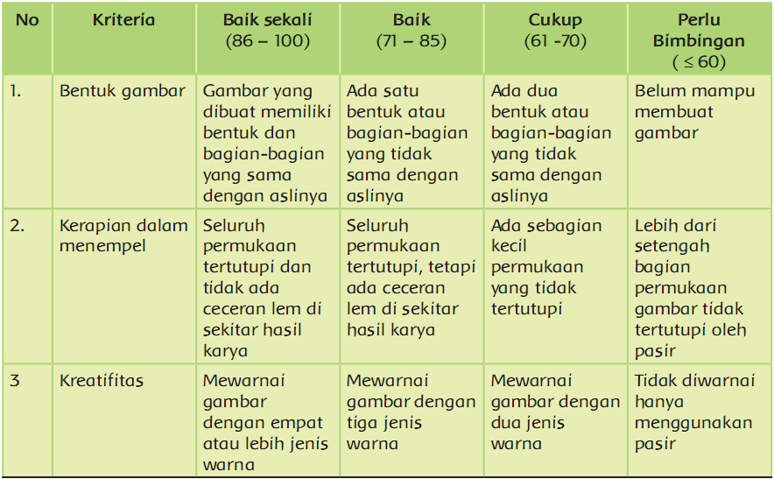

1. Penilaian: Observasi (Pengamatan)

Instrumen Observasi Berbentuk Lembar Pengamatan Meliukan Badan

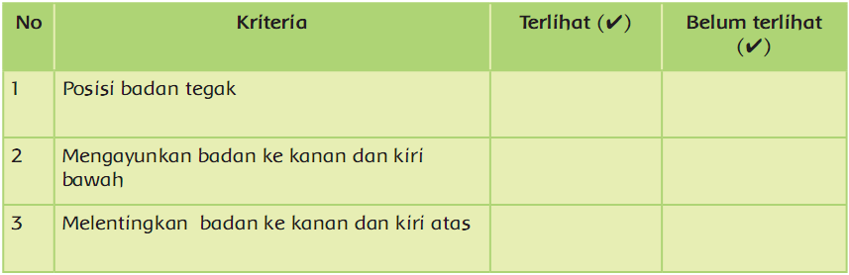

Rubrik Kegiatan Membuat Kalimat

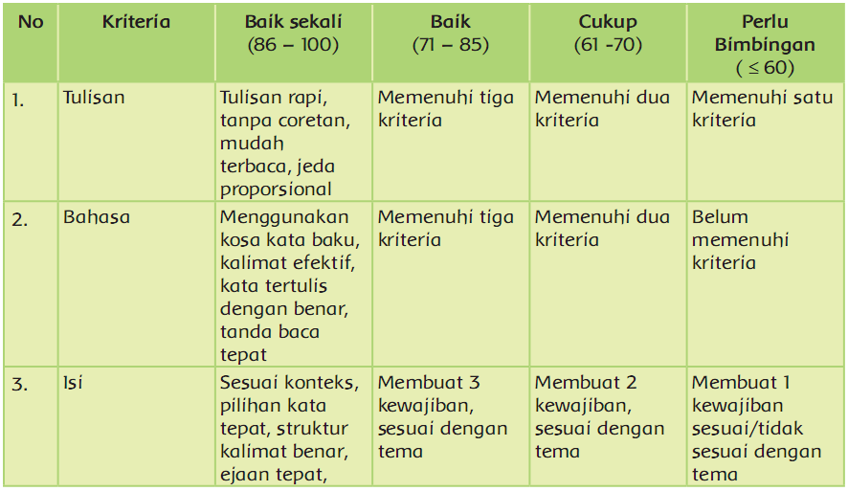

Catatan Guru

1. Masalah :……….

2. Ide Baru :………..

3. Momen Spesial :………….

| Mengetahui  Kepala Sekolah,  **............................................**  NIP. ..................................... | .........................................  Guru Kelas 1,  **............................................**  NIP. ..................................... |
| --- | --- |

|  | **RENCANA PELAKSANAAN PEMBELAJARAN**  **REVISI 20...**  (Disusun Berdasarkan Permendikbud Nomor: 22 Tahun 2016) |
| --- | --- |

Satuan Pendidikan : SD/MI

Kelas / Semester : 1 /2

Tema : 7. Benda, Hewan, dan Tanaman di Sekitarku

Sub Tema : 4. Bentuk, Warna, Ukuran, dan Permukaan Benda

Muatan Terpadu : B Indonesia, Matematika

Pembelajaran ke : 5

Alokasi waktu : 1 hari

1. **KOMPETENSI INTI**
2. Menerima dan menjalankan ajaran agama yang dianutnya.
3. Memiliki perilaku jujur, disiplin, tanggung jawab, santun, peduli, dan percaya diri dalam berinteraksi dengan keluarga, teman dan guru.
4. Memahami pengetahuan faktual dengan cara mengamati [mendengar, melihat, membaca] dan menanya berdasarkan rasa ingin tahu tentang dirinya, makhluk ciptaan Tuhan dan kegiatannya, dan benda-benda yang dijumpainya di rumah dan disekolah.
5. Menyajikan pengetahuan faktual dalam bahasa yang jelas, sistematis, dan logis dan sistematis, dalam karya yang estetis dalam gerakan yang mencerminkan anak sehat, dan dalam tindakan yang mencerminkan perilaku anak beriman dan berakhlak mulia.
6. **KOMPETENSI DASAR**

**Muatan: Bahasa Indonesia**

| **No** | **Kompetensi Dasar** |
| --- | --- |
| 3.6 | Menguraikan kosakata tentang berbagai jenis benda di lingkungan sekitar melalui teks pendek (berupa gambar, slogan sederhana, tulisan, dan/atau syair lagu) dan/atau eksplorasi lingkungan. |
| 4.6 | Menggunakan kosakata bahasa Indonesia dengan ejaan yang tepat dan dibantu dengan bahasa daerah mengenai berbagai jenis benda di lingkungan sekitar dalam teks tulis sederhana. |

**Muatan: Matematika**

| **No** | **Kompetensi Dasar** |
| --- | --- |
| 3.4 | Menjelaskan dan melakukan penjumlahan dan pengurangan bilangan yang melibatkan bilangan cacah sampai dengan 99 dalam kehidupan sehari-hari serta mengaitkan penjumlahan dan pengurangan. |
| 4.4 | Menyelesaikan masalah kehidupan sehari-hari yang berkaitan dengan penjumlahan dan pengurangan bilangan yang melibatkan bilangan cacah sampai dengan 99 |

1. **TUJUAN**
2. Setelah bermain tebak benda, siswa dapat menunjukkan kosa kata tentang berbagai jenis benda di lingkungan sekitar dengan tepat.
3. Setelah bermain tebak-tebakan, siswa dapat menggunakan kosakata tentang berbagai jenis benda di lingkungan sekitar dengan tepat.
4. Setelah mengamati, siswa dapat menjelaskan cara pengurangan dua bilangan cacah (41-99) dengan bantuan benda konkret dengan benar.
5. Setelah mengamati, siswa dapat menyelesaikan masalah sehari-hari yang melibatkan pengurangan dua bilangan cacah (41-99) tanpa teknik meminjam dengan bantuan benda konkret dengan benar.
6. **MATERI**
7. Siswa dapat menunjukkan kosa kata tentang berbagai jenis benda di lingkungan sekitar dengan tepat.
8. Siswa dapat menggunakan kosakata tentang berbagai jenis benda di lingkungan sekitar dengan tepat.
9. Siswa dapat menjelaskan cara pengurangan dua bilangan cacah (41-99) dengan bantuan benda konkret dengan benar.
10. Siswa dapat menyelesaikan masalah sehari-hari yang melibatkan pengurangan dua bilangan cacah (41-99) tanpa teknik meminjam dengan bantuan benda konkret dengan benar.
11. **PENDEKATAN & METODE**

Pendekatan : *Scientific*

Strategi : *Cooperative Learning*

Teknik : *Example Non Example*

Metode : Permaianan, Penugasan, Tanya Jawab, Diskusi dan Ceramah

1. **KEGIATAN PEMBELAJARAN**

| **Kegiatan** | **Deskripsi Kegiatan** | **Alokasi**  **Waktu** |
| --- | --- | --- |
| **Kegiatan**  **Pendahuluan** | 1. Guru memberikan salam 2. Kelas dilanjutkan dengan do’a dipimpin oleh salah seorang siswa. Siswa yang diminta membaca do’a adalah siswa siswa yang hari ini datang paling awal. **(Menghargai kedisiplikan siswa/PPK).** 3. Siswa diingatkan untuk selalu mengutamakan sikap disiplin setiap saat dan menfaatnya bagi tercapainya sita-cita. 4. Menyanyikan **lagu Garuda Pancasila atau lagu nasional lainnya**. Guru memberikan penguatan tentang pentingnya menanamkan semangat **Nasionalisme**. 5. Pembiasaan membaca 15 menit dimulai dengan guru menceritakan tentang kisah masa kecil salah satu tokoh dunia, kesehatan, kebersihan, makanan/minuman sehat , cerita inspirasi dan motivasi . Sebelum membacakan buku guru menjelaskan tujuan **kegiatan literasi** dan mengajak siswa mendiskusikan pertanyaan-pertanyaan berikut:  * Apa yang tergambar pada sampul buku. * Apa judul buku * Kira-kira ini menceritakan tentang apa * Pernahkan kamu membaca judul buku seperti ini  1. Guru menginformasikan kegiatan yang akan dilakukan pada hari itu. 2. Guru menginformasikan tujuan pembelajaran yang akan dicapai setelah kegiatan pembelajaran dilaksanakan. 3. Guru melakukan apersepsi dengan melakukan salah satu kegiatan berikut yaitu tanya jawab, mengulas kembali beberapa hal tentang kegiatan sebelumnya, menceritakan pengalaman, atau kegiatan lainnya. | 10  menit |
| **Kegiatan**  **Inti** | **Ayo Mencoba**   1. Secara bergantian, siswa mencoba menebak benda dengan cara mata ditutup dan hanya tangan yang masuk ke dalam kotak. 2. Siswa berbagi pengalaman tentang cara menebak benda. 3. Siswa berlatih mengenal berbagai jenis bentuk benda melalui kegiatan menulis.   **Ayo Berlatih**   1. Siswa memilih salah satu jenis benda yang akan diminta untuk ditebak oleh temannya. 2. Siswa menuliskan ciri-ciri benda tersebut, mulai dari bentuk, warna, permukaan, kegunaan dan lain-lain. 3. Urutkan ciri-ciri mulai dari hal yang paling sulit untuk ditebak, agar permainan lebih mengasyikan. 4. Siswa menyampaikan ciri-ciri tersebut kepada teman-temannya secara bertahap. Misalnya sampaikan terlebih dahulu satu ciri, biarkan teman menebaknya. 5. Jika masih belum dapat ditebak, siswa dapat menyebutkan ciri-ciri lainnya.   **Ayo Berlatih**   1. Siswa bermain kartu pasangan soal pengurangan dengan kartu jawaban. 2. Kartu dibuat seperti kartu domino. Salah satu bagian berisi soal pengurangan, di bagian lain berisi bilangan sebagai jawaban soal untuk kartu lainnya. 3. Kelas dibagi menjadi beberapa kelompok. Setiap kelompok mendapat sepaket kartu. Siswa berlatih menyelesaikan soal pengurangan melalui permainan kartu. 4. Siswa melanjutkan latihan menyelesaikan soal pengurangan yang ada pada buku. | 150  menit |
|  |
| **Kegiatan**  **Penutup** | **Refleksi**   1. Guru dan siswa melakukan kegiatan refleksi hari itu. Dalam kegiatan refleksi guru memberikan beberapa pertanyaan berikut ini.  * Apa yang kamu pelajari hari ini? * Bagaimana perasaanmu saat bermain tebak benda, menulis, dan menyelesaikan soal-soal matematika? * Kegiatan apa yang paling kamu sukai? * Informasi apa yang ingin kamu ketahui lebih lanjut? * Bagaimana caramu untuk mendapatkan informasi tersebut? * Pertanyaan yang diajukan guru pada kegiatan refleksi dapat dijawab siswa secara lisan atau tulisan. Jika guru menginginkan siswa menulis jawaban pertanyaan refleksi sebaiknya siswa memiliki sebuah buku tulis khusus untuk refleksi.  1. Kegiatan kelas diakhiri berdoa bersama sesuai dengan agama dan kepercayaan masing-masing dipimpin oleh salah satu siswa petugas piket. | 15  menit |

1. **SUMBER DAN MEDIA**
2. Buku Pedoman Guru Tema 5 Kelas 1 dan Buku Siswa Tema 7 Kelas 1 (Buku Tematik Terpadu Kurikulum 2013, Jakarta: Kementerian Pendidikan dan Kebudayaan).
3. Gambar dari Google.com
4. Video dari youtobe.com.
5. Buku siswa
6. Berbagai macam benda yang memiliki permukaan halus dan kasar, seperti kapas, saputangan, bola basket, selimut, roda dan kapas
7. Kain untuk menutup mata
8. Mainan buatan siswa sebagai alat bantu untuk pendahuluan
9. **PENILAIAN**

Penilaian terhadap proses dan hasil pembelajaran dilakukan oleh guru untuk mengukur tingkat pencapaian kompetensi peserta didik. Hasil penilaian digunakan sebagai bahan penyusunan laporan kemajuan hasil belajar dan memperbaiki proses pembelajaran. Penilaian terhadap materi ini dapat dilakukan sesuai kebutuhan guru yaitu dari pengamatan sikap, tes pengetahuan dan presentasi unjuk kerja atau hasil karya/projek dengan rubric penilaian sebagai berikut.

1. Pengamatan Sikap
   1. Lembar Observasi Penilaian Sikap Spiritual



BS : Baik Sekali

PB : Perlu Bimbingan

* 1. Lembar Observasi Penilaian Sikap Sosial



BS : Baik Sekali

PB : Perlu Bimbingan

1. Penilaian Pengetahuan :
   1. Menentukan hasil pengurangan

Banyaknya soal : 3 buah

Skor setiap soal : 30

Penghitungan skor jumlah benar / 90 X 100

Kunci Jawaban

1. 62 – 20 = 42

2. 48 – 20 = 28

3. Soal ketiga tergantung hasil kreativitas siswa dalam membuat soal.

1. Penilaian Keterampilan

Penilaian Unjuk Kerja

Rubrik Kegiatan Mendeskripsikan Benda

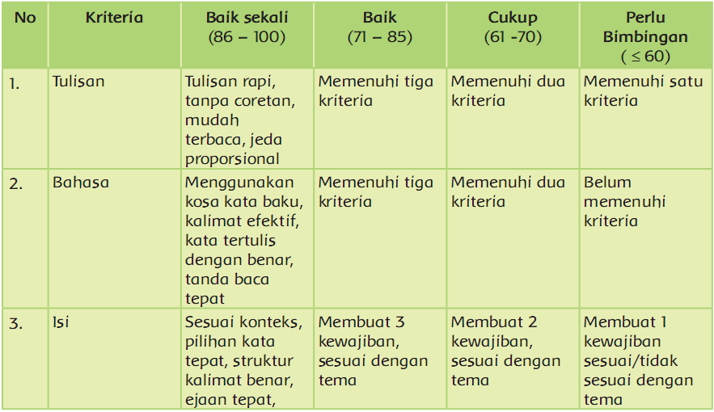

Catatan Guru

1. Masalah :……….

2. Ide Baru :………..

3. Momen Spesial :………….

| Mengetahui  Kepala Sekolah,  **............................................**  NIP. ..................................... | .........................................  Guru Kelas 1,  **............................................**  NIP. ..................................... |
| --- | --- |

|  | **RENCANA PELAKSANAAN PEMBELAJARAN**  **REVISI 20...**  (Disusun Berdasarkan Permendikbud Nomor: 22 Tahun 2016) |
| --- | --- |

Satuan Pendidikan : SD/MI

Kelas / Semester : 1 /2

Tema : 7. Benda, Hewan, dan Tanaman di Sekitarku

Sub Tema : 4. Bentuk, Warna, Ukuran, dan Permukaan Benda

Muatan Terpadu : B Ind, Matematika, PPKn

Pembelajaran ke : 6

Alokasi waktu : 1 hari

1. **KOMPETENSI INTI**
2. Menerima dan menjalankan ajaran agama yang dianutnya.
3. Memiliki perilaku jujur, disiplin, tanggung jawab, santun, peduli, dan percaya diri dalam berinteraksi dengan keluarga, teman dan guru.
4. Memahami pengetahuan faktual dengan cara mengamati [mendengar, melihat, membaca] dan menanya berdasarkan rasa ingin tahu tentang dirinya, makhluk ciptaan Tuhan dan kegiatannya, dan benda-benda yang dijumpainya di rumah dan disekolah.
5. Menyajikan pengetahuan faktual dalam bahasa yang jelas, sistematis, dan logis dan sistematis, dalam karya yang estetis dalam gerakan yang mencerminkan anak sehat, dan dalam tindakan yang mencerminkan perilaku anak beriman dan berakhlak mulia.
6. **KOMPETENSI DASAR**

**Muatan: Bahasa Indonesia**

| **No** | **Kompetensi** |
| --- | --- |
| 3.6 | Menguraikan kosakata tentang berbagai jenis benda di lingkungan sekitar melalui teks pendek (berupa gambar, slogan sederhana, tulisan, dan/atau syair lagu) dan/atau eksplorasi lingkungan. |
| 4.6 | Menggunakan kosakata bahasa Indonesia dengan ejaan yang tepat dan dibantu dengan bahasa daerah mengenai berbagai jenis benda di lingkungan sekitar dalam teks tulis sederhana. |

**Muatan: Matematika**

| **No** | **Kompetensi** |
| --- | --- |
| 3.4 | Menjelaskan dan melakukan penjumlahan dan pengurangan bilangan yang melibatkan bilangan cacah sampai dengan 99 dalam kehidupan sehari-hari serta mengaitkan penjumlahan dan pengurangan. |
| 4.4 | Menyelesaikan masalah kehidupan sehari-hari yang berkaitan dengan penjumlahan dan pengurangan bilangan yang melibatkan bilangan cacah sampai dengan 99. |

**Muatan: PPKn**

| **No** | **Kompetensi** |
| --- | --- |
| 1.2  2.2 | Menunjukkan sikap patuh aturan agama yang dianut dalam kehidupan sehari-hari di rumah  Melaksanakan aturan yang berlaku dalam kehidupan sehari-hari di rumah |
| 3. 2 | Mengidentifikasi aturan yang berlaku dalam kehidupan sehari-hari di rumah |
| 4. 2 | Menceritakan kegiatan sesuai dengan aturan yang berlaku dalam kehidupan sehari-hari di rumah |

1. **TUJUAN**
2. Setelah mengamati, siswa dapat menunjukkan kosa kata tentang berbagai jenis benda di lingkungan sekitar dengan tepat.
3. Setelah mengamati, siswa dapat menggunakan kosakata tentang berbagai jenis benda di lingkungan sekitar dengan tepat.
4. Setelah mengamati, siswa dapat menggali informasi tentang aturan di rumah berkaitan dengan benda-benda dengan benar.
5. Setelah mengamati, siswa dapat mendata kegiatan berkaitan dengan aturan tentang benda-benda yang ada di rumah dengan benar.
6. Setelah mengamati, siswa dapat mengidentifikasi hubungan pengurangan dan penjumlahan dengan benar.
7. Setelah mengamati, siswa dapat mengubah kalimat matematika pengurangan menjadi penjumlahan dan sebaliknya dengan benar.
8. **MATERI**
9. Siswa dapat menunjukkan kosa kata tentang berbagai jenis benda di lingkungan sekitar dengan tepat.
10. Siswa dapat menggunakan kosakata tentang berbagai jenis benda di lingkungan sekitar dengan tepat.
11. Siswa dapat menggali informasi tentang aturan di rumah berkaitan dengan benda-benda dengan benar.
12. Siswa dapat mendata kegiatan berkaitan dengan aturan tentang benda-benda yang ada di rumah dengan benar.
13. Siswa dapat mengidentifikasi hubungan pengurangan dan penjumlahan dengan benar.
14. Siswa dapat mengubah kalimat matematika pengurangan menjadi penjumlahan dan sebaliknya dengan benar.
15. **PENDEKATAN & METODE**

Pendekatan : *Scientific*

Strategi : *Cooperative Learning*

Teknik : *Example Non Example*

Metode : Permaianan, Penugasan, Tanya Jawab, Diskusi dan Ceramah

1. **KEGIATAN PEMBELAJARAN**

| **Kegiatan** | **Deskripsi Kegiatan** | **Alokasi**  **Waktu** |
| --- | --- | --- |
| **Kegiatan**  **Pendahuluan** | 1. Guru memberikan salam 2. Kelas dilanjutkan dengan do’a dipimpin oleh salah seorang siswa. Siswa yang diminta membaca do’a adalah siswa siswa yang hari ini datang paling awal. **(Menghargai kedisiplikan siswa/PPK).** 3. Siswa diingatkan untuk selalu mengutamakan sikap disiplin setiap saat dan menfaatnya bagi tercapainya sita-cita. 4. Menyanyikan **lagu Garuda Pancasila atau lagu nasional lainnya**. Guru memberikan penguatan tentang pentingnya menanamkan semangat **Nasionalisme**. 5. Pembiasaan membaca 15 menit dimulai dengan guru menceritakan tentang kisah masa kecil salah satu tokoh dunia, kesehatan, kebersihan, makanan/minuman sehat , cerita inspirasi dan motivasi . Sebelum membacakan buku guru menjelaskan tujuan **kegiatan literasi** dan mengajak siswa mendiskusikan pertanyaan-pertanyaan berikut:  * Apa yang tergambar pada sampul buku. * Apa judul buku * Kira-kira ini menceritakan tentang apa * Pernahkan kamu membaca judul buku seperti ini  1. Guru menginformasikan kegiatan yang akan dilakukan pada hari itu. 2. Guru menginformasikan tujuan pembelajaran yang akan dicapai setelah kegiatan pembelajaran dilaksanakan. 3. Guru melakukan apersepsi dengan melakukan salah satu kegiatan berikut yaitu tanya jawab, mengulas kembali beberapa hal tentang kegiatan. | 10  menit |
| **Kegiatan**  **Inti** | **Ayo Berlatih**   1. Siswa mengamati gambar-gambar benda yang ada pada buku.      1. Siswa membaca bersama teks yang ada pada buku tentang ciri-ciri dan kegunaan benda. Ada benda yang terbuat dari karet, plastik, kaca, kain, logam, dan kertas. 2. Siswa berdiskusi tentang isi bacaan dan membandingkan dengan benda-benda yang ada di sekitar. 3. Siswa berdiskusi mengenai beberapa pertanyaan berikut.   ~Mengapa jendela terbuat dari kaca?  ~Mengapa rumah tidak dibuat dari kertas?  ~Mengapa kursi dibuat dari kayu atau plastik?   1. Siswa mengidentifikasi bahan-bahan pembuat benda dan ciri-ciri yang dimiliki, serta kegunaannya. 2. Siswa saling memeriksa dan membandingkan hasil pekerjaan.   **Ayo Berlatih**   1. Siswa mendengarkan penjelasan guru tentang hubungan antara penjumlahan dengan pengurangan seperti berikut.   ~ 30 + 12 = 42  ~ 42 – 12 = 30  ~ 42 – 30 = 12   1. Siswa diminta untuk melihat hubungan dari penjumlahan dan pengurangan tersebut. 2. Siswa berlatih menyelesaikan soal-soal yang berkaitan dengan hubungan antara penjumlahan dan pengurangan.   **Ayo Berlatih**   1. Siswa berdiskusi tentang kegiatan yang ada pada gambar. 2. Siswa berdiskusi tentang sikap yang harus dilakukan saat bermain di taman bermain, aturan kerapian pakaian, menjaga kesehatan, dan menjaga kebersihan lingkungan. 3. Siswa berlatih menentukan gambar yang menunjukkan sikap yang benar dan sikap yang salah beserta alasannya. 4. Siswa mempresentasikan hasil kerja. | 150  menit |
|  |
| **Kegiatan**  **Penutup** | Refleksi   1. Guru dan siswa melakukan kegiatan refleksi hari itu. Dalam kegiatan refleksi guru memberikan beberapa pertanyaan berikut ini.  * Apa yang kamu pelajari hari ini? * Bagaimana perasaanmu saat mengidentifikasi benda, berlatih soal matematika, dan menentukan aturan menggunakan benda? * Kegiatan apa yang paling kamu sukai? * Informasi apa yang ingin kamu ketahui lebih lanjut? * Bagaimana caramu untuk mendapatkan informasi tersebut? * Pertanyaan yang diajukan guru pada kegiatan refleksi dapat dijawab siswa secara lisan atau tulisan. Jika guru menginginkan siswa menulis jawaban pertanyaan refleksi sebaiknya siswa memiliki sebuah buku tulis khusus untuk refleksi.  1. Di akhir pembelajaran, siswa berdoa bersama sesuai dengan agama dan kepercayaan masing-masing dipimpin oleh salah satu siswa petugas piket. | 15  menit |

1. **SUMBER DAN MEDIA**
2. Buku Pedoman Guru Tema 5 Kelas 1 dan Buku Siswa Tema 7 Kelas 1 (Buku Tematik Terpadu Kurikulum 2013, Jakarta: Kementerian Pendidikan dan Kebudayaan).
3. Gambar dari Google.com
4. Video dari youtobe.com.
5. Buku siswa
6. **PENILAIAN**

Penilaian terhadap proses dan hasil pembelajaran dilakukan oleh guru untuk mengukur tingkat pencapaian kompetensi peserta didik. Hasil penilaian digunakan sebagai bahan penyusunan laporan kemajuan hasil belajar dan memperbaiki proses pembelajaran. Penilaian terhadap materi ini dapat dilakukan sesuai kebutuhan guru yaitu dari pengamatan sikap, tes pengetahuan dan presentasi unjuk kerja atau hasil karya/projek dengan rubric penilaian sebagai berikut.

1. Pengamatan Sikap
   1. Lembar Observasi Penilaian Sikap Spiritual



BS : Baik Sekali

PB : Perlu Bimbingan

* 1. Lembar Observasi Penilaian Sikap Sosial



BS : Baik Sekali

PB : Perlu Bimbingan

1. Penilaian Pengetahuan :

Tes tertulis: Skor

1. Mengidentifikasi benda-benda di sekitar.

Jumlah soal: 10 buah

Skor maksimal: 100

Skor setiap soal : 25

Kunci Jawaban:

1. Gelas terbuat dari kaca. Ciri-ciri bening, keras, dan permukaan halus. Kegunaan untuk membuat gelas, kacamata, jendela, dll.
2. Lemari kelas (tergantung kondisi kelas) ada yang terbuat dari kayu, besi, atau kaca. Kegunaan untuk menyimpan barang-barang.
3. Pintu kelas (tergantung kondisi kelas) ada yang terbuat dari kayu, besi, atau kaca. Kegunaan untuk memberi batasan jalan keluar masuk.
4. Buku terbuat dari kertas. Ciri-ciri permukaan halus. Kegunaan untuk menulis/membaca.
5. Ayunan biasanya terbuat dari besi. Ciri-ciri keras. Kegunaan untuk bermain.
6. Ember biasanya terbuat dari plastik. Ciri-ciri bahannya kuat dan permukaan halus. Kegunaan untuk menyimpan air, cucian, dll.
7. Panci terbuat dari logam. Ciri-ciri keras dan mengkilap. Kegunaan sebagai alat memasak.
8. Selimut terbuat dari kain. Permukaannya lembut. Selimut biasa digunakan untuk melindungi tubuh dari kedinginan.
9. Penghapus terbuat dari karet, biasanya elastis, berguna untuk menghapus tulisan.
10. Pensil terbuat dari kayu dengan permukaan halus, berguna untuk menulis.
11. Menentukan hubungan penjumlahan dan pengurangan.

Banyaknya contoh 6 soal.

Nilai = banyak jawaban benar/6 X 10

Kunci jawaban:

1. 22 + 24 = 46

2. 46 – 24 = 22

3. 46 – 22 = 24

4. 45 + 33 = 78

78 – 33 = 45

78 – 45 = 33

5. 53 + 35 = 88

88 – 53 = 35

88 – 35 = 53

6. 25 + 61 = 86

86 – 25 = 61

86 – 61 = 25

1. Menentukan Perilaku yang baik dan tidak baik pada gambar.

Banyaknya contoh 7 soal.

Nilai = banyaknya jawaban benar/7 X 10

Kunci jawaban

1. Benar

2. Salah

3. Salah

4. Salah

5. Benar

6. Salah

7. Salah

1. Penilaian Keterampilan

Penilaian : Unjuk Kerja

Rubrik Penilaian Presentasi

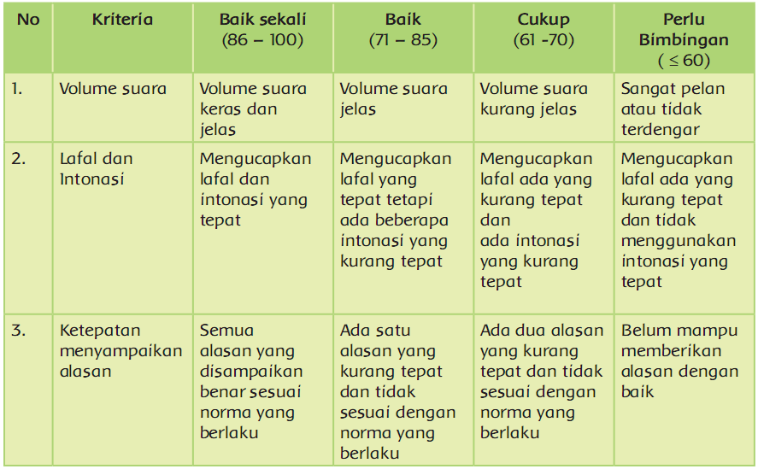

Rubrik Kegiatan Menuliskan Kalimat

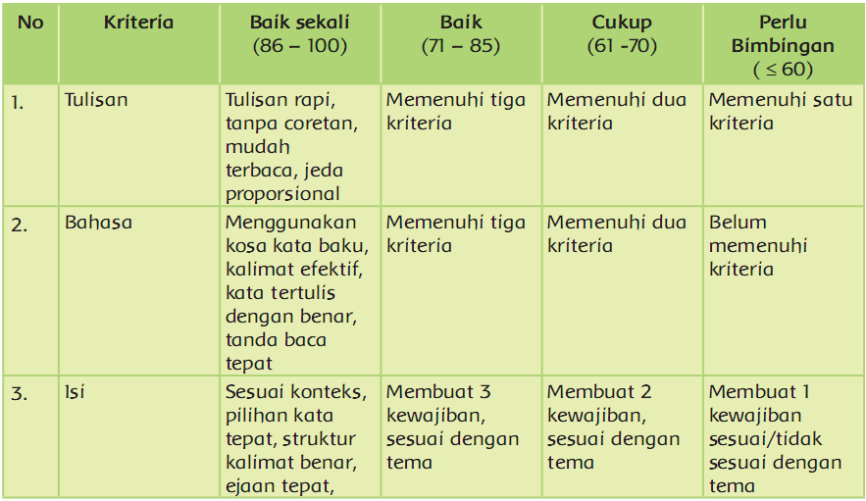

1. **Remedial**

* Guru memberikan bimbingan khusus bagi siswa yang belum dapat memahami makna kata-kata yang berkaitan dengan benda dan menggunakan dalam kalimat.
* Guru memberikan bimbingan khusus bagi siswa yang belum dapat memahami cara menyelesaikan soal-soal pengurangan.
* Guru memberikan bimbingan khusus bagi siswa yang belum dapat memahami hubungan antara penjumlahan dan pengurangan.

1. **Kegiatan Alternatif (Pengayaan)**

* Siswa bertugas merapikan kamarnya sendiri selama satu minggu dan membuat laporan yang diketahui oleh orang tua.
* Siswa berkunjung ke tempat pembuatan karya tanah liat.

1. **Refleksi Guru**

* Hal-hal apa saja yang perlu menjadi perhatian Bapak/Ibu Guru selama pembelajaran?
* Siswa mana saja yang perlu mendapatkan perhatian khusus?
* Hal-hal apa saja menjadi catatan keberhasilan pembelajaran yang telah Bapak/Ibu Guru lakukan?
* Hal-hal apa saja yang harus diperbaiki dan ditingkatkan agar pembelajaran yang Bapak/Ibu Guru lakukan menjadi lebih efektif?

Catatan Guru

1. Masalah :……….

2. Ide Baru :………..

3. Momen Spesial :………….

| Mengetahui  Kepala Sekolah,  **............................................**  NIP. ..................................... | .........................................  Guru Kelas 1,  **............................................**  NIP. ..................................... |
| --- | --- |